Рекомендация МСЭ-R S.1503-4
(09/2023)
Серия S: Фиксированная спутниковая служба
Функциональное описание, которое следует использовать при разработке программных средств для определения соответствия негеостационарных спутниковых систем или сетей фиксированной спутниковой службы ограничениям, указанным в Статье 22 Регламента радиосвязи

Предисловие
Роль Сектора радиосвязи заключается в обеспечении рационального, справедливого, эффективного и экономичного использования радиочастотного спектра всеми службами радиосвязи, включая спутниковые службы, и проведении в неограниченном частотном диапазоне исследований, на основании которых принимаются Рекомендации.
Всемирные и региональные конференции радиосвязи и ассамблеи радиосвязи при поддержке исследовательских комиссий выполняют регламентарную и политическую функции Сектора радиосвязи.
Политика в области прав интеллектуальной собственности (ПИС)
Политика МСЭ-R в области ПИС излагается в общей патентной политике МСЭ-Т/МСЭ-R/ИСО/МЭК, упоминаемой в Резолюции МСЭ-R 1. Формы, которые владельцам патентов следует использовать для представления патентных заявлений и деклараций о лицензировании, представлены по адресу: https://www.itu.int/ITU-R/go/patents/en, где также содержатся Руководящие принципы по выполнению общей патентной политики МСЭ-Т/МСЭ-R/ИСО/МЭК и база данных патентной информации МСЭ-R.

Серии Рекомендаций МСЭ-R
(Представлены также в онлайновой форме по адресу: https://www.itu.int/publ/R-REC/ru.)
Серия | Название
BO | Спутниковое радиовещание
BR | Запись для производства, архивирования и воспроизведения; пленки для телевидения
BS | Радиовещательная служба (звуковая)
BT | Радиовещательная служба (телевизионная)
F | Фиксированная служба
M | Подвижные службы, служба радиоопределения, любительская служба и относящиеся к ним спутниковые службы
P | Распространение радиоволн
RA | Радиоастрономия
RS | Системы дистанционного зондирования
S | Фиксированная спутниковая служба
SA | Космические применения и метеорология
SF | Совместное использование частот и координация между системами фиксированной спутниковой службы и фиксированной службы
SM | Управление использованием спектра
SNG | Спутниковый сбор новостей
TF | Передача сигналов времени и эталонных частот
V | Словарь и связанные с ним вопросы

Примечание. – Настоящая Рекомендация МСЭ-R утверждена на английском языке в соответствии с процедурой, изложенной в Резолюции МСЭ-R 1.
Электронная публикация
Женева, 2024 г.
© ITU 2024
Все права сохранены. Ни одна из частей данной публикации не может быть воспроизведена с помощью каких бы то ни было средств без предварительного письменного разрешения МСЭ.

РЕКОМЕНДАЦИЯ МСЭ-R S.1503-4
Функциональное описание, которое следует использовать при разработке программных средств для определения соответствия негеостационарных спутниковых систем или сетей фиксированной спутниковой службы ограничениям, указанным в Статье 22 Регламента радиосвязи
(2000-2005-2013-2018-2023)
Сфера применения
В настоящей Рекомендации дается функциональное описание программных средств для использования Бюро радиосвязи МСЭ при рассмотрении заявлений систем на негеостационарной спутниковой орбите (НГСО), работающих в фиксированной спутниковой службе (ФСС), на предмет их соответствия пределам достоверности, указанным в Регламенте радиосвязи.
Ключевые слова
э.п.п.м., НГСО, методика
Сокращения/глоссарий
Угол альфа (α): минимальный угол между линией к спутнику НГСО и линиями к дуге ГСО, видимый в местоположении земной станции связи со спутником на геостационарной спутниковой орбите (ГСО).
Маска э.и.и.м.: маска эквивалентной изотропно излучаемой мощности, используемая для определения излучений земных станций НГСО при расчете э.п.п.м. (вверх) или излучений спутника НГСО для расчета межспутниковой (IS) э.п.п.м.
э.п.п.м.: эквивалентная плотность потока мощности, как определено в пункте 22.5C.1 Регламента радиосвязи (РР), применимая к следующим трем случаям:
э.п.п.м. (вниз) – излучения от спутниковой системы НГСО, направленные на земную станцию спутниковой связи ГСО;
э.п.п.м. (вверх) – излучения от земной станции НГСО, направленные на спутник ГСО;
э.п.п.м. (IS) – межспутниковые излучения от спутниковой системы НГСО, направленные на спутниковую систему ГСО.
Маска п.п.м.: маска плотности потока мощности, используемая для определения излучений спутника НГСО при расчете э.п.п.м. (вниз).
WCG: геометрия наихудшего случая – расположение земной станции ГСО и спутника ГСО, которое, как предполагает анализ, обусловит наибольшие значения э.п.п.м. единичной помехи для заданных входных сигналов.
Соответствующие Рекомендации и Отчеты МСЭ
Рекомендация МСЭ-R BO.1443 "Эталонные диаграммы направленности антенн земных станций РСС для использования с целью оценки помех, вызываемых спутниками НГСО в полосах частот, охватываемых Приложением 30 к РР"
Рекомендация МСЭ-R S.672 "Диаграмма направленности спутниковой антенны, применяемая в качестве нормативной при проектировании фиксированной спутниковой службы, использующей геостационарные спутники"
Рекомендация МСЭ-R S.1428 "Эталонные диаграммы направленности земных станций ФСС для использования в процессе оценки помех в ситуациях с негеостационарными спутниками в полосах частот между 10,7 ГГц и 30 ГГц"
Ассамблея радиосвязи МСЭ,
учитывая,
a) что ВКР-2000 приняла в Статье 22 Регламента радиосвязи (РР) предельные уровни единичной помехи, применимые для негеостационарных спутниковых (НГСО) систем фиксированной спутниковой службы (ФСС) в определенных полосах диапазона частот 10,7–30 ГГц для защиты сетей на геостационарной спутниковой орбите (ГСО), работающих в тех же полосах частот, от недопустимых помех;
b) что в настоящее время эти полосы частот используются или планируются для широкого использования геостационарными спутниковыми системами (ГСО-системами);
c) что согласно пунктам 9.35 и 11.31 Бюро радиосвязи (БР) рассматривает системы НГСО ФСС в отношении их соответствия пределам э.п.п.м. единичной помехи, указанным в таблицах 22-1A, 22-1B, 22-1C, 22-1D, 22-1E, 22-2 и 22-3 Статьи 22 РР;
d) что для проведения регламентарного рассмотрения, о котором говорится в пункте c) раздела учитывая, БР необходимы программные средства, позволяющие вычислять уровни мощности, создаваемые такими системами, на основе конкретных характеристик каждой системы НГСО ФСС, представленной на рассмотрение Бюро для координации или заявления, в зависимости от ситуации;
e) что системы ГСО ФСС и ГСО радиовещательной спутниковой службы (РСС) имеют различные характеристики и что для множества комбинаций антенных характеристик, уровней помех и значений вероятности потребуется проведение оценок помех;
f) что проектировщикам спутниковых сетей (НГСО ФСС, ГСО ФСС и ГСО РСС) требуется знание основных принципов, согласно которым БР будет проводить такие проверки;
g) что ВКР-19 приняла методику оценки влияния помех для ГСО-сетей, создаваемых НГСО-системами в диапазоне частот 37,5–51,4 ГГц, с использованием в качестве входных данных статистики э.п.п.м.;
h) что такие программные средства, возможно, уже разработаны или находятся в стадии разработки и могут быть предложены для БР,
рекомендует
для разработки программных средств по вычислению уровней мощности, создаваемых системами НГСО ФСС, и по проверке соответствия этих уровней пределам, указанным в таблицах 22-1A, 22-1B, 22-1C, 22-1D, 22-1E, 22-2 и 22-3 Статьи 22 РР, использовать функциональное описание, представленное в Приложении 1.
ПРИМЕЧАНИЕ. – МСЭ-R согласился продолжить работу над дальнейшим пересмотром настоящей Рекомендации и подготовил проект Рабочего плана (в связи с настоящей Рекомендацией) и Рабочий документ.

Приложение 1
Функциональное описание программного обеспечения для использования БР при проверке соответствия систем НГСО ФСС предельным уровням э.п.п.м.

СОДЕРЖАНИЕ
Стр.
Приложение 1 – Функциональное описание программного обеспечения для использования БР при проверке соответствия систем НГСО ФСС предельным уровням э.п.п.м. 3
ЧАСТЬ A – Основные ограничения и допущения 5
A1 Общие положения 5
A2 Основные допущения 7
A3 Методика моделирования 9
ЧАСТЬ B – Входные параметры 10
B1 Введение 10
B2 Параметры для программного обеспечения, предоставляемые БР 10
B3 Входные данные системы НГСО для программного обеспечения 11
B4 Маски п.п.м./э.и.и.м. 15
B5 Проверка входных параметров 16
Прилагаемый документ к части B 18
ЧАСТЬ C – Расчет масок п.п.м./э.и.и.м. 26
C1 Определение 26
C2 Расчет масок п.п.м. излучения спутника 26
C3 Расчет масок э.и.и.м. 35
C4 Формат масок п.п.м. и э.и.и.м. 37
ЧАСТЬ D – Программное обеспечение для рассмотрения заявок на регистрацию НГСО-систем 47
D1 Введение 47
D2 Определение количества выполняемых прогонов 48
D3 Геометрия наихудшего случая 51
D4 Расчет размера и количества временных шагов 82
D5 Описание расчета э.п.п.м 95
D6 Геометрия и алгоритмы 114
D7 Структура и формат результатов 136
ЧАСТЬ E – Проверка надежности выходных данных программного обеспечения 139
E1 Оценка точности вычислений варианта программного обеспечения 139
E2 Оценка статистики э.п.п.м. (↓/↑), полученной БР 139
E3 Проверка масок п.п.м. 139
E4 Повторное тестирование программного обеспечения БР
после любых изменений или усовершенствований 140
ЧАСТЬ F – Программное обеспечение для реализации настоящей Рекомендации 141
F1 Операционная система 141
F2 Интерфейсы к существующим программному обеспечению и базам данных 141
F3 Руководство пользователя 141

ЧАСТЬ A
Основные ограничения и допущения

A1 Общие положения

A1.1 Цель
Программно-реализованный алгоритм, описанный в данном Приложении, предназначен для применения БР при рассмотрении заявлений систем НГСО ФСС на предмет их соответствия пределам, указанным в таблицах 22-1A, 22-1B, 22-1C, 22-1D, 22-1E, 22-2 и 22-3 Статьи 22 РР.
При определенных условиях этот алгоритм позволяет определить необходимость координации между системами НГСО ФСС и крупными земными станциями согласно пунктам 9.7A и 9.7B Статьи 9 с помощью критериев, изложенных в Приложении 5 к РР.
В алгоритме для получения статистики э.п.п.м. используются параметры системы НГСО. Эти статистические данные э.п.п.м. могут использоваться в качестве входных данных для других методик оценки помех, создаваемых системами НГСО сетям ГСО в тех диапазонах частот, для которых в Статье 22 РР отсутствуют ограничения по э.п.п.м.
Описанный в данной Рекомендации алгоритм разработан на основе эталонного спутника ГСО, находящегося на экваториальной орбите с нулевым углом наклонения. Анализ, используемый для определения соответствия спутниковой системы НГСО пределам э.п.п.м., указанным в Статье 22 РР, осуществляется путем расчета уровней э.п.п.м. на эталонном спутнике ГСО или на направленной на него земной станции. Спутниковая сеть ГСО, работающая при ненулевых углах наклонения, может принимать более высокие уровни э.п.п.м., чем уровни, спрогнозированные на основании настоящего алгоритма, при условии что анализ согласно пунктам 22.5C, 22.5D, 22.5F РР проведен из расчета нулевого наклонения плоскости орбиты спутника ГСО. Анализ согласно пунктам 9.7A и 9.7B РР предназначен однако для определения необходимости координации путем сравнения с пороговым уровнем, указанным в Приложении 5 к РР; следовательно, в этом случае другие методики, в том числе предполагающие ненулевое наклонение спутника ГСО, могут считаться приемлемой альтернативой.

A1.2 Блок-схема программного обеспечения
Блок-схема программно-реализованного алгоритма, описанного в данном Приложении, показана на рисунке 1. Она включает в себя исходные данные и расчеты для заявляющей администрации и БР. Секция данных содержит полный набор параметров, относящихся к заявленной системе НГСО, набор эталонных параметров системы ГСО, а также предельные уровни э.п.п.м., которые предоставляет БР.
Секция расчетов предназначена для оценок, необходимых при рассмотрении соответствия заявленных систем НГСО предельным уровням э.п.п.м. Секция расчетов основана на концепции маски плотности потока мощности (п.п.м.) на линии вниз (см. примечание 1), маски эффективной изотропно излучаемой мощности (э.и.и.м.) на линии вверх (см. примечание 2) и маски межспутниковой э.и.и.м. (см. примечание 3).
ПРИМЕЧАНИЕ 1. – Маска п.п.м. – это максимальная п.п.м., создаваемая космической станцией НГСО, и определяется она в части C.
ПРИМЕЧАНИЕ 2. – Маска э.и.и.м. – это максимальная э.и.и.м., излучаемая земной станцией НГСО; она является функцией широты и угла между осью главного луча передающей антенны и линией к точке на дуге ГСО.
ПРИМЕЧАНИЕ 3. – Межспутниковая маска э.и.и.м. – это максимальная э.и.и.м., излучаемая космической станцией НГСО; она является функцией широты и угла между линией к подспутниковой точке и точкой на дуге ГСО.
Маски п.п.м./э.и.и.м. рассчитываются подающей заявку администрацией, как определено в блоке 1, и затем вместе с другими параметрами системы НГСО поступают в блоки a и b. Дополнительные параметры предоставляет БР, в частности предельные уровни э.п.п.м. в блоке c.
РИСУНОК 1
Этапы проверки э.п.п.м. – основные логические блоки
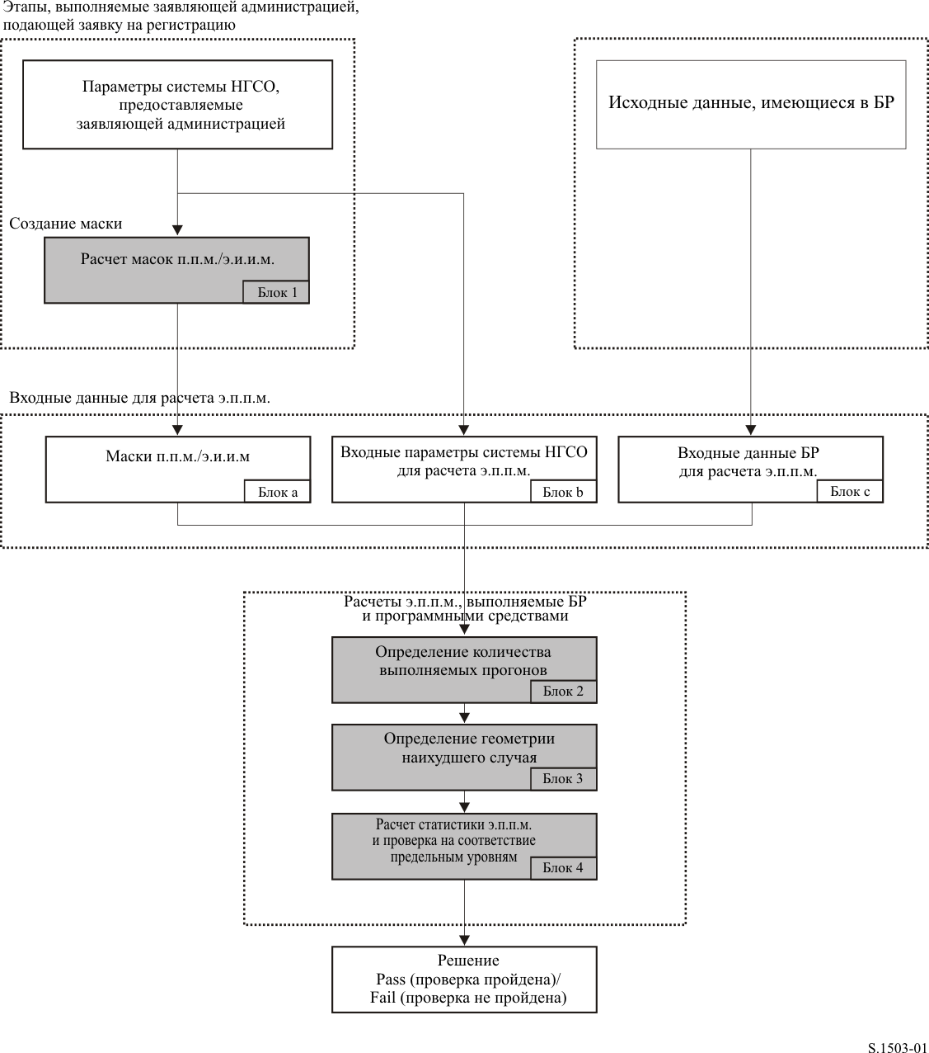

A1.3 Распределение ответственности между администрациями и БР в отношении использования программного обеспечения
Учитывая значительную сложность, связанную с конкретными особенностями отображения различных конфигураций системы НГСО в программном обеспечении, целесообразно, по-видимому, возложить определенное бремя ответственности, относящейся к проверке предельных уровней э.п.п.м., на администрации, заявляющие соответствующие системы НГСО. Поэтому процедура рассмотрения на предмет выполнения пределов э.п.п.м. будет состоять из двух этапов. Первый этап включает расчет маски для п.п.м./э.и.и.м., создаваемой мешающими станциями сети НГСО. Данная маска учитывает все особенности схем расположения конкретных систем НГСО (например, возможное наведение луча и передаваемые мощности). Первый этап завершается передачей в БР маски п.п.м./э.и.и.м.
Расчеты на втором этапе осуществляются в БР. Второй этап включает следующие операции:
– определение количества прогонов, необходимых для сети НГСО с учетом частот, для которых она зарегистрирована, и диапазонов частот, для которых установлены пределы э.п.п.м. в Статье 22 РР (блок 2);
– определение геометрии расположения космической станции ГСО сети и земной станции этой сети для максимального уровня э.п.п.м. (блок 3). При этом обеспечивается проверка возможности совместного использования полос частот заявленной сетью НГСО и любой сетью ГСО в рамках ФСС и РСС;
– расчет статистики э.п.п.м. (блок 4);
– принятие решения о соответствии помех надлежащим предельным уровням э.п.п.м.
Расчеты основываются на параметрах системы НГСО (блоки a и b), предоставленных заявляющей администрацией, и исходных данных (блок с), имеющихся в БР.
Любая администрация может применять программное обеспечение, в котором используются алгоритмы, определенные в этом Приложении, наряду с данными о НГСО-сетях для расчета статистики помех в ее собственных ГСО-сетях и для проверки соответствия помех предельным уровням э.п.п.м. Это поможет разрешению возможных разногласий между БР и заинтересованными администрациями.
Далее приводится подробное описание элементов рассматриваемой блок-схемы программного обеспечения. В указанных ниже частях настоящего документа рассматриваются следующие вопросы.
Часть A – представлены основные ограничения и главные требования системы к программному обеспечению в целом.
Часть B – обсуждаются параметры сетей НГСО и исходные данные для блоков a и b.
Часть C – представлены определения и алгоритмы расчетов для масок п.п.м./э.и.и.м., относящихся к земным и космическим станциям сети НГСО. Обсуждаются также особенности масок, применяющихся при моделировании (блок 1).
Часть D – в этой части рассматриваются общие требования к программному обеспечению, касающиеся изучения заявлений сетей НГСО, алгоритмов для расчета статистики э.п.п.м., а также формат для представления выходных данных. Часть D охватывает вопросы блоков 2, 3 и 4.
Части E, F – в этих частях определяются требования к программному обеспечению, относящиеся к оценке полученного программного обеспечения и к проверке выходных данных программного обеспечения на достоверность.

A2 Основные допущения

A2.1 Единицы измерения
Чтобы обеспечить адекватные результаты моделирования и избежать ошибок, в таблице 1 для описания программного обеспечения используется общая система единиц измерения. Перечень единиц измерения для основных физических параметров приведен в таблице 1.

ТАБЛИЦА 1
Система единиц измерения для основных физических параметров,
используемых при описании характеристик программного обеспечения
Параметр | Единицы измерения
Расстояние | км
Угол | градусы
Время | с
Линейная скорость вращения | км/с
Угловая скорость вращения | градус/с
Частота | MГц
Ширина полосы частот | кГц
Мощность | дБВт
Спектральная плотность мощности | дБ(Вт/Гц)
п.п.м. | дБ(Вт/(м² · BW_{ref}))
Среднее количество земных станций НГСО на совпадающей частоте в единичной зоне | 1/км²
э.п.п.м.↓, э.п.п.м.↑ или э.п.п.м._{is} | дБ(Вт/BW_{ref})
Усиление антенны | дБи
Географическое положение на поверхности Земли | градусы

A2.2 Константы
В функциональном описании программного обеспечения для рассмотрения заявлений сетей НГСО в БР используются следующие константы, показанные в таблице 2.
ТАБЛИЦА 2
Константы, подлежащие использованию в программном обеспечении
Параметр | Обозначение | Численное значение | Единицы измерения
Радиус Земли | R_{e} | 6378,145 | км
Радиус геостационарной орбиты | R_{geo} | 42 164,2 | км
Гравитационная постоянная | μ | 3,986012 × 10⁵ | км³/с²
Скорость света | c | 2,99792458 × 10⁵ | км/с
Угловая скорость вращения Земли | ω_{e} | 4,1780745823 × 10^{–3} | градус/с
Период вращения Земли | T_{e} | 86 164,09054 | с
Коэффициент несферичности Земли | J₂ | 0,001082636 | –

A2.3 Модель Земли
Основным фактором, определяющим движение спутника на орбите, является сила притяжения Земли. Дополнительные факторы включают:
– изменения орбиты из-за несферичности Земли (сплюснутости у полюсов) и неравномерностей распределения ее массы;
– солнечное и лунное притяжение;
– сопротивление среды для спутника;
– давление, вызванное излучением Солнца, и т. д.
В функциональном описании программного обеспечения в данном Приложении рассматриваются возмущения орбиты, обусловленные только несферичностью Земли. Это объясняется тем, что влияние других возмущающих факторов существенно меньше. Несферичность Земли служит причиной вековых и периодических возмущений долготы восходящего узла и аргумента перигея орбиты. В пункте D6.3 описываются выражения для учета влияния несферичности Земли.
Орбиты некоторых повторяющихся проекций движения спутника на поверхность Земли могут быть весьма чувствительны к точности используемой модели орбиты. Администрации могут также предоставить БР их собственные независимо определяемые средние скорости прецессии, которые могут использоваться в программном обеспечении вместо значений, вычисленных с помощью уравнения в пункте D6.3.

A2.4 Типы группировок
Приведенный в данной Рекомендации алгоритм разработан с учетом возможности применения как минимум для спутниковых систем НГСО, указанных в таблице 3.
В состав группировок могут входить подгруппировки с другими параметрами и формой орбиты, но орбиты всех подгруппировок одной группировки должны быть либо повторяющимися, либо неповторяющимися. Если группировка имеет повторяющуюся орбиту, то указанный период повторения должен подходить для всех спутников НГСО, в том числе всех подгруппировок.
ТАБЛИЦА 3
Классификация типов орбит
Тип | Форма орбиты | Экваториальная? | Повторяющаяся?
A | Круговая | Нет | Да
B | Круговая | Нет | Нет
C | Круговая | Да | Нет данных
D | Эллиптическая⁽¹⁾ | Нет | Да
E | Эллиптическая⁽¹⁾ | Нет | Нет
⁽¹⁾ В предположении, что перигей и апогей эллиптической системы находятся в крайних по широте точках, то есть с активной дугой на наибольшей или наименьшей широте.

A3 Методика моделирования
Описанный в этом Приложении подход предполагает моделирование во времени, при котором уровни помех оцениваются на основе шага за шагом по времени. В пункте D4 определяется метод для расчета размера временного шага и общее количество используемых временных шагов. В этом пункте также определяется дополнительный подход, предполагающий использование двойного временного шага для снижения времени прогонов без изменения конечного решения.

ЧАСТЬ B
Входные параметры

B1 Введение

B1.1 Общие предпосылки
Определенные параметры для сети НГСО и другие данные должны указываться в целях выполнения необходимых функций программного обеспечения.
– Функция 1. Определить маски п.п.м. для спутников НГСО (линия вниз) и маску э.и.и.м. для земных станций, ведущих передачи на эти спутники (линия вверх), или спутника НГСО (межспутниковая линия).
– Функция 2. Использовать маску п.п.м./э.и.и.м. при расчете уровней э.п.п.м.↓ на линии вниз, э.п.п.м.↑ на линии вверх и/или межспутниковой э.п.п.м. (кумулятивные временные распределения э.п.п.м.).
– Функция 3. Определить (только в случае разногласий) наличие соответствия уровней маски п.п.м./э.и.и.м. основным параметрам передачи сети НГСО.
Роли администрации сети НГСО и БР обсуждаются в пункте А1.3.
Подробные параметры необходимы БР для обеспечения функции 2, и поэтому данный раздел посвящен параметрам, необходимым для выполнения этого требования.
Предоставляемые параметры должны быть согласованы таким образом, чтобы при корректировке сети администрациями, влекущей за собой изменение п.п.м./э.и.и.м. (например, при изменениях в группировке), новая маска передавалась в БР.

B1.2 Сфера рассмотрения и обзор
В этом разделе определяются входные данные для программного обеспечения в четырех основных разделах:
– в пункте В2 определяются входные данные, получаемые из БР;
– в пункте В3 определяются входные данные, получаемые от оператора НГСО, за исключением масок п.п.м./э.и.и.м.;
– в пункте B4 определяются маски п.п.м./э.и.и.м.;
– в Прилагаемом документе к части B конкретные параметры преобразуются в таблицы баз данных SRS.
Следует отметить, что в приведенных ниже таблицах квадратные скобки в переменных величинах являются указателем, что это переменная величина, а не предварительный текст.

B2 Параметры для программного обеспечения, предоставляемые БР
БР предоставляет данные двух видов, к первому из которых относится тип выполняемого прогона.

RunType | Один из {Статья 22, 9.7A, 9.7B}
SystemID | Идентификатор рассматриваемой системы (НГСО или крупная земная станция)

Ко второму виду данных относятся пороговые уровни э.п.п.м. для использования в качестве критериев Pass (проверка пройдена)/Fail (проверка не пройдена). Эти критерии используются программным обеспечением при создании прогонов и состоят из приведенной ниже последовательности записей.

epfddirection | Одно из направлений {вниз, вверх, IS}
VictimService | Одна из служб {ФСС, РСС}
StartFrequencyMHz | Начало диапазона частот, к которому относится пороговый уровень э.п.п.м.
EndFrequencyMHz | Конец диапазона частот, к которому относится пороговый уровень э.п.п.м.
VictimAntennaType | Справочный код для диаграммы направленности антенны, который следует использовать при вызовах библиотеки DLL с диаграммами направленности антенн, предлагаемыми МСЭ
VictimAntennaDishSize | Размер зеркала для диаграммы направленности антенны, подверженной действию помех, который следует использовать при вызовах библиотеки DLL с диаграммами направленности антенн, предлагаемыми МСЭ
VictimAntennaBeamwidth | Ширина лепестка диаграммы направленности антенны, подверженной действию помех, которую следует использовать при вызовах библиотеки DLL с диаграммами направленности антенн, предлагаемыми МСЭ
RefBandwidthHz | Эталонная полоса частот в Гц для уровня э.п.п.м.
NumPoints | Количество точек в маске пороговых уровней э.п.п.м.
epfdthreshold[N] | Уровень э.п.п.м. в дБВт/м²/эталонная полоса частот
epfdpercent[N] | Процент времени, относящийся к epfdthreshold

B3 Входные данные системы НГСО для программного обеспечения
Эти данные подразделяются на параметры группировки, параметры орбиты для каждой космической станции и один или несколько наборов рабочих параметров системы.

B3.1 Параметры группировки НГСО

N_{sat} | Количество спутников НГСО
H_MIN | Минимальная рабочая высота (км)
DoesRepeat | Флаг, указывающий на то, что группировка повторяет свое исходное движение по трассе, используя удержание станции на орбите для сохранения трассы
AdminSuppliedPrecession | Флаг, указывающий на то, что поле прецессии для модели орбиты группировки предоставляется администрацией
W_{delta} | Диапазон удержания станции на орбите (градусы)
ORBIT_PRECESS | Скорость прецессии, предоставляемая администрацией (градус/с)

B3.2 Параметры космической станции НГСО
Для каждого из спутников НГСО местоположение группировки в начале моделирования определяется следующими параметрами.

A[N] | Большая полуось орбиты (км)
E[N] | Эксцентриситет орбиты
I[N] | Наклонение орбиты (градусы)
O[N] | Долгота восходящего узла орбиты (градусы)
W[N] | Аргумент перигея (градусы)
V[N] | Истинная аномалия (градусы)

B3.3 Рабочие параметры системы НГСО
Рабочие параметры системы НГСО представляют собой набор параметров, необходимых для определения работы системы НГСО. В разных полосах частот наборы параметров могут различаться, но для каждой полосы частот, используемой системой НГСО, может применяться только один набор рабочих параметров.

Freq_Min | Наименьшая частота, на которой применяется этот набор параметров
Freq_Max | Наибольшая частота, на которой применяется этот набор параметров
MIN_EXCLUDE[Latitude] | Угол зоны исключения (градусы) – минимальный угол к дуге ГСО в месте расположения земной станции НГСО, при котором система НГСО может предоставлять услуги в данном местоположении и который определяется в месте расположения этой ЗС (угол α) в зависимости от широты. На конкретной широте значение MIN_EXCLUDE вычисляется путем линейной интерполяции между имеющимися точками данных.  Это значение может меняться в разных орбитальных плоскостях системы НГСО в зависимости от поля orb_id. Если поле orb_id равно 0, то данные о зоне исключения действительны для всех орбитальных плоскостей
MIN_ELEV[Latitude][Azimuth] | Минимальный угол места земной станции НГСО в режиме приема или передачи (градусы) в зависимости от широты и азимута. Используется широта, ближайшая к указанной в таблице, с последующей линейной интерполяцией по азимуту
MIN_DURATION [Latitude] | Минимальная длительность интервала слежения за спутником на заданной широте (секунды): используется широта, ближайшая к указанной в таблице
MAX_CO_FREQ[Latitude] | Максимальное число отслеживаемых спутников НГСО, работающих на одной частоте, в зависимости от широты: используется широта, ближайшая к указанной в таблице
ES_DENSITY | Среднее число одновременно активных земных станций НГСО (/км²)
ES_DISTANCE | Среднее расстояние между центрами ячеек или контуров диаграмм направленности луча (км)
ES_LAT_MIN | Нижний предел диапазона широт земной станции НГСО (градусы)
ES_LAT_MAX | Верхний предел диапазона широт земной станции НГСО (градусы)
MIN_ANGLE_AT_ES | Минимальный угол в градусах на поверхности Земли между линиями в направлении любых двух активных спутников НГСО. Если его значение не указано, предполагается равным нулю. Неприменимо, если MIN_DURATION[Latitude] не равно нулю
MIN_ANGLE_AT_SAT | Минимальный угол в градусах в положении спутника НГСО между направлениями на любые две активные земные станции НГСО. Если его значение не указано, предполагается равным нулю
MAX_CO_FREQ_SAT | Максимальное количество земных станций НГСО, отслеживаемых на одной частоте спутником НГСО в рамках расчета э.п.п.м. (вверх). Если оно не указано, предполагается, что максимальное количество земных станций, отслеживаемых на одной частоте спутником НГСО, равно количеству земных станций, предназначенных для прогона алгоритма э.п.п.м.↑

Эти параметры представляются в формате XML с заголовком следующего вида:
<non_gso_operating_parameters es_lat_max="+90" es_lat_min="-90" es_distance="200" es_density="0.00001" c_name="orb_id" b_name="azimuth" a_name="latitude" high_freq_mhz="F2" low_freq_mhz="F1" param_id="1" angle_at_es = "5" min_angle_at_sat = 5>
где:
Поле | Тип или диапазон | Единицы измерения | Пример
ntc_id | Целое | – | 12345678
sat_name | Строковые | – | My satellite network
param_id | Целое | – | 1
low_freq_mhz | Двойная точность | MГц | 10 000
high_freq_mhz | Двойная точность | MГц | 12 000
a_name | {latitude}, диапазон от −90 до +90 градусов | – | latitude
b_name | {azimuth}, диапазон от 000 до 360 градусов | – | azimuth
c_name | {orb_id}, диапазон от 01 до 9999  0 следует использовать для указания того, что параметры применимы ко всем орбитам | – | orb_id
es_density | Двойная точность | км² | 0,0001
es_distance | Двойная точность | км | 200
es_lat_min | Двойная точность | градусы | –90
es_lat_max | Двойная точность | градусы | +90
min_angle_at_sat | Двойная точность, диапазон от 0 до +90 градусов | градусы | 15
min_angle_at_es | Двойная точность, диапазон от 0 до +90 градусов | градусы | 5
max_co_freq | Целые числа, диапазон от 0 до 9999 | – | 2
max_co_freq_sat | Целые числа, диапазон от 0 до 9999 | – | 2
min_duration | Целые числа, диапазон от 0 до 99999 | секунды | 400
elev_angle | Двойная точность, диапазон от 0 до +90 градусов | градусы | 5

В XML-файле за заголовком следуют массивы значений параметра MIN_EXCLUDE, которые могут зависеть от orb_id и широты, тогда как значение параметров MIN_DURATION и MAX_CO_FREQ зависят только от широты. Значения в массиве MIN_ELEV могут зависеть как от широты, так и от азимута.
Следует иметь в виду, что если в маске э.и.и.м. определена конкретная, а не типичная земная станция НГСО, поля es_density и es_distance не используются.
Рабочие параметры системы НГСО хранятся в той же базе данных, что и маски п.п.м. и э.и.и.м.
Таким образом, пример XML-файла с рабочими параметрами системы НГСО может иметь следующий вид.
<?xml version="1.0"?>
<satellite_system sat_name="MySatName" ntc_id="12345678">
<non_gso_operating_parameters es_lat_max="+90" es_lat_min="-90" es_distance="200" es_density="0.00001" c_name="orb_id" b_name="azimuth" a_name="latitude" high_freq_mhz="F2" low_freq_mhz="F1" param_id="1" min_angle_at_sat = "0" min_angle_at es =0>
<min_exclude c="1">
<exclusion_zone_angle a="-75">0</exclusion_zone_angle>
<exclusion_zone_angle a="-45">3</exclusion_zone_angle>
<exclusion_zone_angle a="-15">5</exclusion_zone_angle>
<exclusion_zone_angle a="15">5</exclusion_zone_angle>
<exclusion_zone_angle a="45">3</exclusion_zone_angle>
<exclusion_zone_angle a="75">0</exclusion_zone_angle>
</min_exclude>
<min_exclude oc="2">
<exclusion_zone_angle a="-75">0</exclusion_zone_angle>
<exclusion_zone_angle a="-45">4</exclusion_zone_angle>
<exclusion_zone_angle a="-15">6</exclusion_zone_angle>
<exclusion_zone_angle a="15">6</exclusion_zone_angle>
<exclusion_zone_angle a="45">6</exclusion_zone_angle>
<exclusion_zone_angle a="75">0</exclusion_zone_angle>
</min_exclude>
<max_co_freq a="0">2</max_co_freq>
<min_duration a="-50">400</min_duration>
<min_duration a="0">1000</min_duration>
<min_duration a="50">400</min_duration>
<min_elev a="-30">
<elev_angle b="0">30</elev_angle>
<elev_angle b="90">40</elev_angle>
<elev_angle b="280">30</elev_angle>
<elev_angle b="370">40</elev_angle>
</min_elev>
<min_elev a="0">
<elev_angle b="0">20</elev_angle>
<elev_angle b="90">30</elev_angle>
<elev_angle b="280">20</elev_angle>
<elev_angle b="370">30</elev_angle>
</min_elev>
<min_elev a="30">
<elev_angle b="0">30</elev_angle>
<elev_angle b="90">40</elev_angle>
<elev_angle b="280">30</elev_angle>
<elev_angle b="370">40</elev_angle>
</min_elev>
</non_gso_operating_parameters>
</satellite_system>

B4 Маски п.п.м./э.и.и.м.

B4.1 Маска п.п.м. на линии вниз для НГСО

FreqMin | Минимальное значение диапазона частот в МГц для данной маски п.п.м.
FreqMax | Максимальное значение диапазона частот в МГц для данной маски п.п.м.
RefBW | Уровень мощности в маске п.п.м. должен быть задан с учетом такой же эталонной полосы частот в кГц, как и для пороговых уровней э.п.п.м. в таблицах Статьи 22, в соответствии с охватываемыми диапазонами частот. Если в таблицах Статьи 22 указаны две эталонные полосы частот (например, 40 кГц и 1 МГц), следует использовать меньшую из них
MaskType | Одна из масок {α или (az, el)}
Вариант 1  pfd_mask (спутник,  широта, α, ΔL) | Маска п.п.м. определяется следующим:  – спутник НГСО;  – широта подспутниковой точки НГСО;  – угол разноса α между данной космической станцией НГСО и дугой ГСО, как определено в пункте D6.4.4;  – разность долгот ΔL между подспутниковой точкой НГСО и точкой на дуге ГСО, где угол α сведен к минимуму, как определено в пункте D6.4.4
Вариант 2  pfd_mask (спутник,  широта, Az, El) | Маска п.п.м. определяется следующим:  – спутник НГСО;  – широта подспутниковой точки НГСО;  – азимутальный угол, как определено в пункте D6.4.5;  – угол места, как определено в пункте D6.4.5

B4.2 Маска э.и.и.м. на линии вверх для НГСО

FreqMin | Минимальное значение диапазона частот в МГц для данной маски п.п.м.
FreqMax | Максимальное значение диапазона частот в МГц для данной маски п.п.м.
RefBW | Уровень мощности в маске п.п.м. должен быть задан с учетом такой же эталонной полосы частот в кГц, как и для пороговых уровней э.п.п.м. в таблицах Статьи 22, в соответствии с охватываемыми диапазонами частот. Если в таблицах Статьи 22 указаны две эталонные полосы частот (например, 40 кГц и 1 МГц), следует использовать меньшую из них
ES_ID | Ссылка на ЗС НГСО или –1, если используется общая ЗС
MaskFormat | LatitudeAndAngleGSOArc или LatitudeAzimuthElevationDeltaLong
ES_e.i.r.p. [Lat] [θ] | Э.и.и.м. земной станции НГСО как функция широты и угла между осевым направлением излучения земной станции НГСО и линией от земной станции НГСО к точке на дуге ГСО
ES_e.i.r.p.[Lat][Az][El]  [DeltaLongES] | Э.и.и.м. ЗС НГСО как функция широты ЗС НГСО, текущего угла наведения (азимут, угол места) и разности значений долготы ЗС НГСО и точки на дуге ГСО

B4.3 Маска э.и.и.м. на линии межспутниковой связи для НГСО

FreqMin | Минимальное значение диапазона частот в МГц для данной маски э.и.и.м.
FreqMax | Максимальное значение диапазона частот в МГц для данной маски э.и.и.м.
RefBW | Уровень мощности в маске п.п.м. должен быть задан с учетом такой же эталонной полосы частот в кГц, как и для пороговых уровней э.п.п.м. в таблицах Статьи 22, в соответствии с охватываемыми диапазонами частот. Если в таблицах Статьи 22 указаны две эталонные полосы частот (например, 40 кГц и 1 МГц), следует использовать меньшую из них
SAT_e.i.r.p. [Lat] [θ] | Э.и.и.м. спутника НГСО как функция широты и угла между линиями к подспутниковой точке НГСО и точке на дуге ГСО, видимого со спутника НГСО

B5 Проверка входных параметров
В этом разделе описывается минимальный объем проверки входных параметров, однако возможно также проведение дополнительных проверок.

B5.1 Параметры космической станции НГСО
Приведенная здесь методика применима для типов систем НГСО с орбитальными характеристиками, определенными в таблице 3. В целях обеспечения соответствия этому утверждению для каждого спутника НГСО обязательны следующие проверки.

Проверка круговой или почти круговой орбиты
Если e > 0 и e < MAX_CIRCULAR_E, то
{
WarningMessage: устанавливается круговая орбита по эксцентриситету, равному e
Задать e = 0 и продолжить
}

Проверка равенства ω = ±π/2 для системы ВЭО
Если эксцентриситет >= MAX_CIRCULAR_E, то
{
Проверить, что w находится в диапазоне {−π, +π}
Если (abs(π/2 – abs(w))) > MAX_HELO_DELTAW
{
ErrorMessage: апогей орбиты не на наибольшей широте
Выход
}
Предполагается, что:
MAX_CIRCULAR_E = 0,01
MAX_HELO_DELTAW = 1e-5 градусов
В случае систем с несколькими подгруппировками спутников необходимо проверить, что орбиты всех подгруппировок либо повторяющиеся, либо неповторяющиеся.

B5.2 Диапазоны значений рабочих параметров системы НГСО
Должна быть проведена проверка соблюдения следующих ограничений на рабочие параметры системы НГСО.
MIN_EXCLUDE[Latitude] ≥ 0
MIN_ELEV[Latitude, Azimuth] ≥ 0
MIN_DURATION[Latitude] ≥ 1 second
MAX_CO_FREQ[Latitude] ≥ 0
ES_DENSITY > 0
ES_DISTANCE ≥ 0 (ES_DISTANCE = 0 означает, что внутри зоны обслуживания спутника ГСО, подверженного действию помех, может быть размещена только одна земная станция)
+90º > ES_LAT_MIN ≥ −90º
+90º ≥ ES_LAT_MAX > −90º
ES_LAT_MAX > ES_LAT_MIN
MIN_ANGLE_AT_ES ≥ 0
MIN_ANGLE_AT_SAT ≥ 0
MAX_CO_FREQ_SAT ≥ 0

B5.3 XML-файлы масок и рабочих параметров системы
Должна быть проведена проверка следующих ограничений на рабочие параметры системы НГСО:
– имеется только один набор рабочих параметров системы НГСО для каждого диапазона частот;
– для каждого диапазона частот, который должен быть рассмотрен, определен набор рабочих параметров НГСО;
– в случае зависимости параметра MIN_EXCLUDE от орбитальной плоскости его значение задано для каждой орбитальной плоскости.
Необходимо также проверить, что все маски э.и.и.м. земной станции, для которых используется формат LatitudeAndAngleGSOArc, монотонно уменьшаются.

Прилагаемый документ
к части B
В данном Прилагаемом документе к части B подробно описываются параметры из база данных SRS, используемые программным обеспечением э.п.п.м. Если представлен расширенный набор рабочих параметров системы, то значения следует брать из этого XML-файла, а не из соответствующей таблицы SRS.
В таблице 4 приведена текущая информация из Приложения 4 к РР для спутниковых систем НГСО, включенная в базу данных системы космических сетей (SNS) БР. Взаимосвязь между таблицами базы данных показана на рисунке 2. Таблицы с информацией о масках и с данными о линиях связи не показаны на рисунке 2, но описываются в таблице 4.
Описание формата

Значение | Описание
X | Используется для описания буквенно-цифровых данных.  Например, X(9) обозначает 9-символьное поле, содержащее буквенно-цифровые данные.  XXX является эквивалентом X(3)
9 | Используется для указания количества знаков
"" | Обозначает положение десятичного знака
S | Подразумевает знак (начальный знак – разделитель).  Например, S999.99 обозначает числовое поле с диапазоном значений от –999.99 до +999.99.  99 обозначает числовое поле с диапазоном значений от 0 до 99

РИСУНОК 2
Выдержка из схемы взаимосвязи объектов SRS
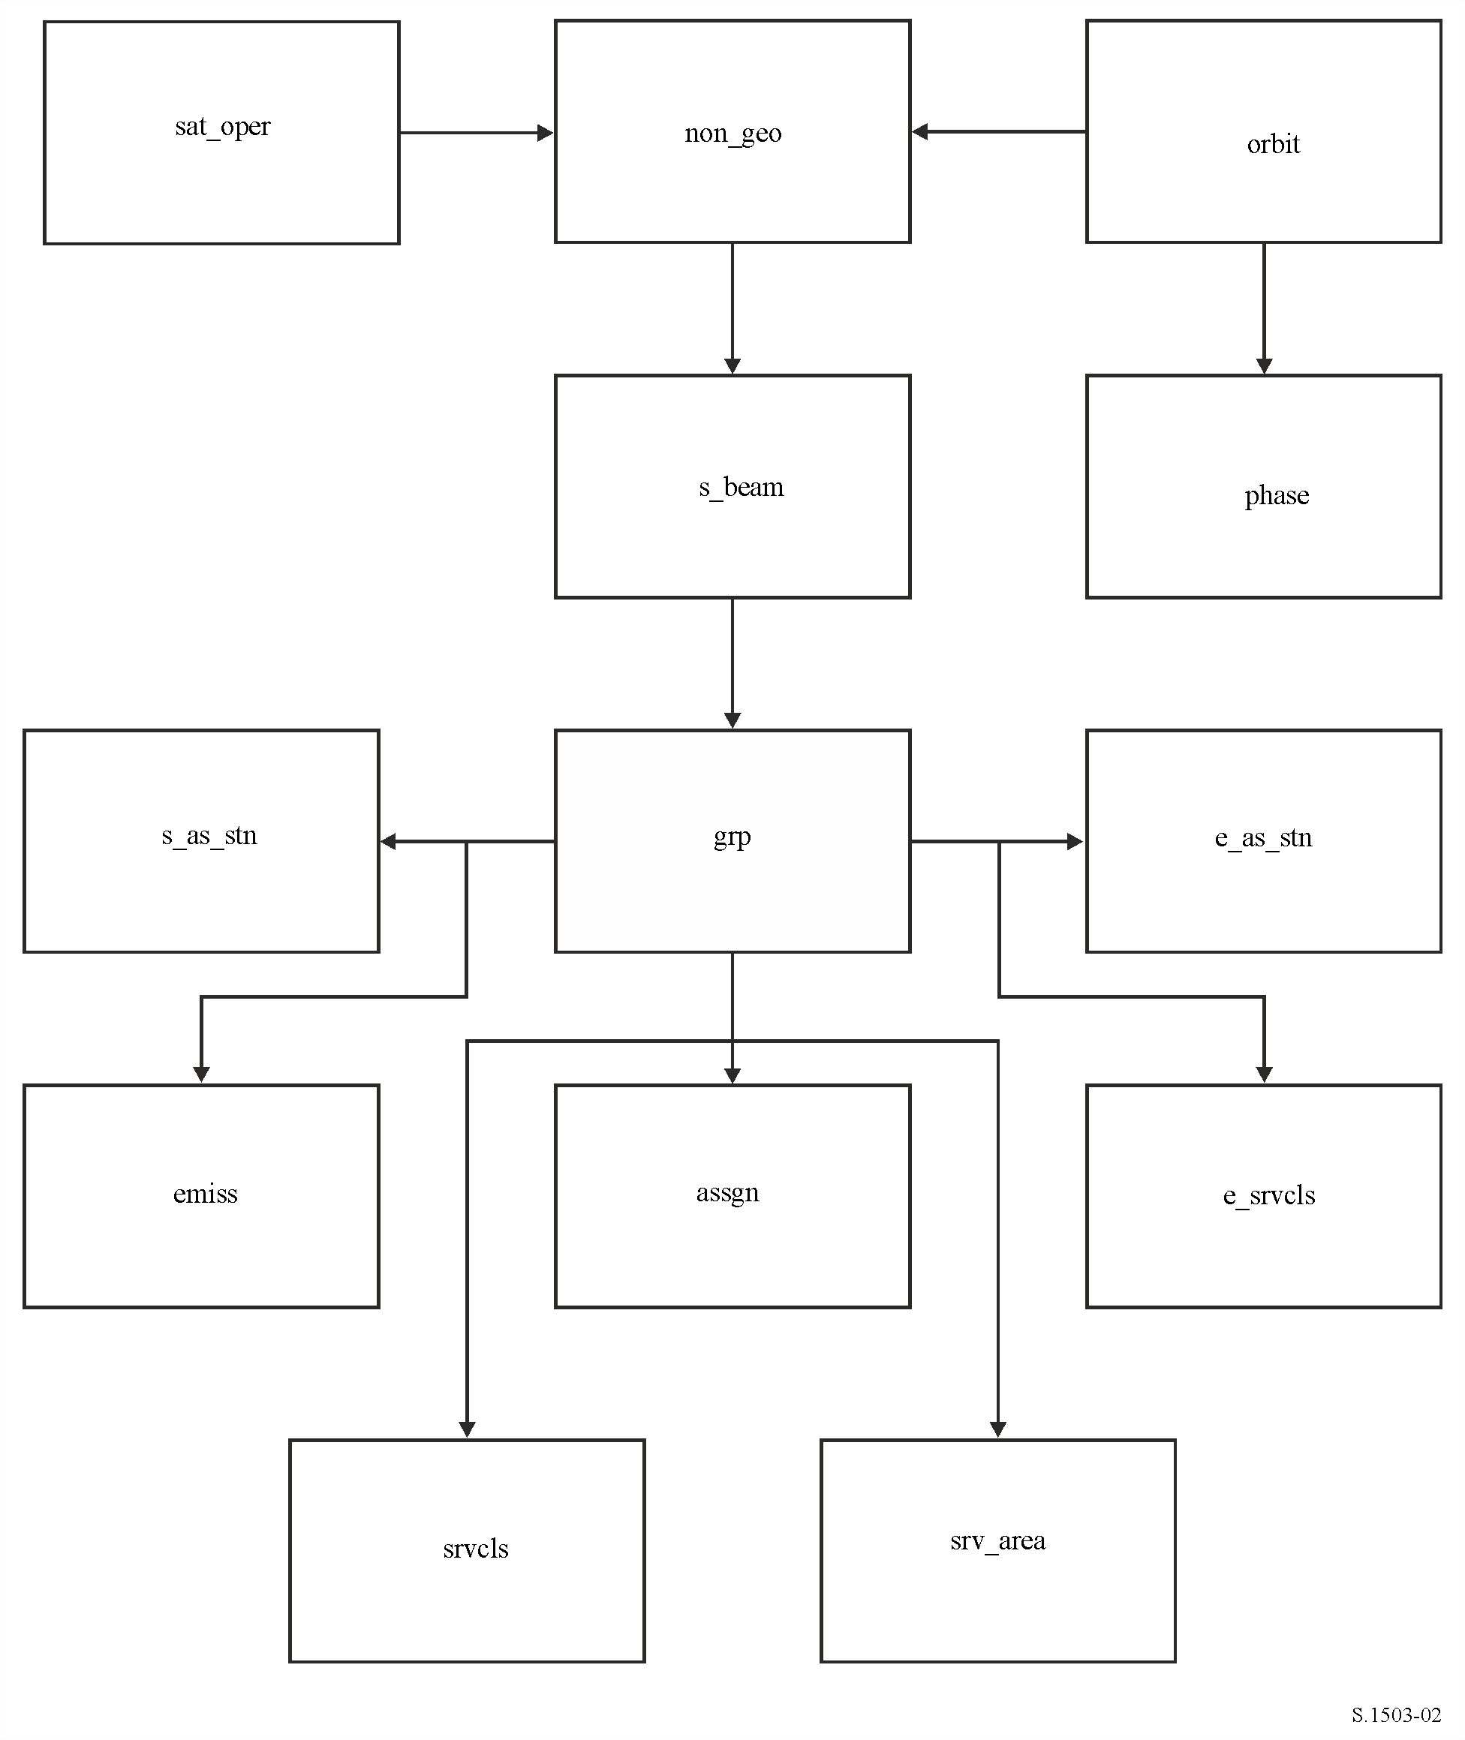
ТАБЛИЦА 4
Данные SRS для анализа э.п.п.м.
Заявка

Элемент данных | Тип данных | Формат | Описание | Подтверждение
ntc_id | Числовые | 9(9) | Уникальный идентификатор заявки | Первичный ключ
ntc_type | Текстовые | X | Код, указывающий на то, что заявка касается геостационарного  спутника [G],  негеостационарного спутника [N], конкретной земной станции [S] или типовой земной станции [T] | value != Null
d_rcv | Дата/время | 9(8) | Дата получения заявки
ntf_rsn | Текстовые | X | Код, указывающий на то, что заявка была представлена в соответствии с пунктом 1488 РР [N], пунктом 1060 РР [C], пунктами 1107 РР [D], 9.1 [A], 9.6 [C], 9.7A [D], 9.17 [D], 11.2 [N], 11.12 [N], статьями 2A, 4 и 5 ПР30/30A [B], статьями 6 и 7 ПР30B [P], статьей 8 ПР30B [N] или Резолюцией 49 [U] | Программное обеспечение ищет значение C или N
st_cur | Текстовые | XX | Текущий статус обработки заявки | Программное обеспечение ищет значение 50 при проверке Статьи 9.7A

Non-geo

Элемент данных | Тип данных | Формат | Описание | Подтверждение
ntc_id | Числовые | 9(9) | Уникальный идентификатор заявки | Первичный ключ
sat_name | Текстовые | X(20) | Название спутника
nbr_sat_td | Числовые | 9 | N_{co} для случая линии вверх
density | Числовые | 9(9) | Средняя плотность расположения земных станций НГСО для случая линии вверх
avg_dist | Числовые | 9(9) | Среднее расстояние между земными станциями НГСО, работающими на одной частоте, для случая линии вверх
f_x_zone | Текстовые | X | Должно быть "Y" для зоны исключения на основе альфа
x_zone | Числовые | 9(9) | Размер зоны исключения

orbit

Элемент данных | Тип данных | Формат | Описание | Подтверждение
ntc_id | Числовые | 9(9) | Уникальный идентификатор заявки | Внешний ключ
orb_id | Числовые | 99 | Порядковый номер орбитальной плоскости | Первичный ключ
nbr_sat_pl | Числовые | 99 | Количество спутников на одну плоскость негеостационарной орбиты | value != Null && value > 0
right_asc | Числовые | 999.99 | Угловой разнос в градусах между восходящим узлом и точкой весеннего равноденствия | value != Null
inclin_ang | Числовые | 999.9 | Угол наклонения спутниковой орбиты по отношению к плоскости экватора | value != Null

orbit (продолжение)

Элемент данных | Тип данных | Формат | Описание | Подтверждение
apog | Числовые | 9(5).99 | Наибольшая высота негеостационарного спутника над поверхностью Земли или другого эталонного тела, выраженная в километрах.  Расстояния > 99 999 км выражаются в виде произведения значений полей "apog" и "apog_exp" (см. ниже), например: 125 000 = 1,25 × 10⁵ | value != Null && value > 0
apog_exp | Числовые | 99 | Экспоненциальная часть апогея, выраженная в виде степени числа 10.  Для обозначения показателя степени укажите 0 для 10⁰, 1 для 10¹, 2 для 10² и т. д. | value != Null && value > 0
perig | Числовые | 9(5).99 | Наименьшая высота негеостационарного спутника над поверхностью Земли или другого эталонного тела, выраженная в километрах.  Расстояния > 99 999 км выражаются в виде произведения значений полей "perigee" и "perig_exp" (см. ниже), например: 125 000 = 1,25 × 10⁵ | value != Null && value > 0
perig_exp | Числовые | 99 | Экспоненциальная часть перигея, выраженная в виде степени числа 10.  Для обозначения показателя степени; укажите 0 для 10⁰, 1 для 10¹, 2 для 10² и т. д. | value != Null && value > = 0
perig_arg | Числовые | 999.9 | Угловой разнос (градусы) между восходящим узлом и перигеем эллиптической орбиты.  Если применяется пункт 9.11A РР
op_ht | Числовые | 99.99 | Минимальная рабочая высота негеостационарного спутника над поверхностью Земли или другого эталонного тела, выраженная в километрах.  Расстояния > 99 км выражаются в виде произведения значений полей "op_ht" и "op_ht_exp" (см. ниже),  например: 250 = 2,5 × 10² | value != Null && value > 0
op_ht_exp | Числовые | 99 | Экспоненциальная часть рабочей высоты, выраженная в виде степени числа 10.  Для обозначения показателя степени укажите 0 для 10⁰, 1 для 10¹, 2 для 10² и т. д. | value != Null && value > = 0
f_stn_keep | Текстовые | X | Флаг, указывающий, использует ли [Y] или не использует [N] космическая станция функцию удержания станции на орбите для обеспечения повторяющейся на земле трассы орбиты | value != Null && (value == ‘Y’ || ‘N’)
rpt_prd_dd | Числовые | 999 | Суточная составляющая периода повторения группировки (с)
rpt_prd_hh | Числовые | 99 | Часовая составляющая периода повторения группировки (с)
rpt_prd_mm | Числовые | 99 | Минутная составляющая периода повторения группировки (с)
rpt_prd_ss | Числовые | 99 | Секундная составляющая периода повторения группировки (с)

orbit (окончание)

Элемент данных | Тип данных | Формат | Описание | Подтверждение
f_precess | Текстовые | X | Флаг, указывающий, должна ли [Y] или нет [N] при моделировании космической станции использоваться конкретная скорость прецессии восходящего узла орбиты вместо члена J2 | value != Null &&  (value == ‘Y’ || ‘N’)
precession | Числовые | 999.99 | Для космической станции, при моделировании которой будет использоваться конкретная скорость прецессии восходящего узла орбиты вместо члена J2, указывается скорость прецессии (градус/сутки), измеренная против часовой стрелки в экваториальной плоскости | Если f_precess == ‘Y’, то value != Null && value > = 0
long_asc | Числовые | 999.99 | Долгота восходящего узла для j-й орбитальной плоскости, измеренная против часовой стрелки в экваториальной плоскости от гринвичского меридиана до точки, где спутниковая орбита пересекает экваториальную плоскость с юга на север  (0° = j < 360°) | value != Null && value > = 0
keep_rnge | Числовые | 99.9 | Допустимое отклонение долготы восходящего узла | Если f_stn_keep == ‘Y’, то value != Null && value > = 0

Phase

Элемент данных | Тип данных | Формат | Описание | Подтверждение
ntc_id | Числовые | 9(9) | Уникальный идентификатор заявки | Внешний ключ
orb_id | Числовые | 99 | Порядковый номер орбитальной плоскости | Внешний ключ
orb_sat_id | Числовые | 99 | Порядковый номер спутника в орбитальной плоскости | value != Null && value > = 0
phase_ang | Числовые | 999.9 | Начальный фазовый угол спутника в орбитальной плоскости.  Если применяется пункт 9.11A РР | value != Null && value > = 0

Grp

Элемент данных | Тип данных | Формат | Описание | Подтверждение
ntc_id | Числовые | 9(9) | Уникальный идентификатор заявки | Внешний ключ
grp_id | Числовые | 9(9) | Уникальный идентификатор группы | Первичный ключ
emi_rcp | Текстовые | X | Код, определяющий луч как передающий [E] или приемный [R] | value != Null &&  (value == ‘E’ || ‘R’)
beam_name | Текстовые | X(8) | Обозначение луча спутниковой антенны
elev_min | Числовые | S9(3).99 | Минимальный угол места, при котором любая взаимодействующая земная станция может вести передачи в направлении негеостационарного спутника,  или минимальный угол места, при котором радиоастрономическая станция проводит наблюдения при помощи антенн с одним параболическим отражателем или наблюдения по методу VLBI | value != Null && value > = 0
Grp (окончание)

Элемент данных | Тип данных | Формат | Описание | Подтверждение
freq_min | Числовые | 9(6).9(6) | Минимальная частота в МГц (присвоенная частота – половина ширины полосы) (для всех частот этой группы) | value != Null && value > 0
freq_max | Числовые | 9(6).9(6) | Максимальная частота в МГц (присвоенная частота + половина ширины полосы) (для всех частот этой группы) | value != Null && value > 0
d_rcv | Дата/время | 9(8) | Дата получения списка частотных присвоений, относящихся к данной группе
noise_t | Числовые | 9(6) | Шумовая температура приемной системы | Подтверждено только для проверок 9.7A/B

srv_cls

Элемент данных | Тип данных | Формат | Описание | Подтверждение
grp_id | Числовые | 9(9) | Уникальный идентификатор группы | Внешний ключ
seq_no | Числовые | 9(4) | Порядковый номер | value != Null && value > = 0
stn_cls | Текстовые | XX | Класс станции

sat_oper

Элемент данных | Тип данных | Формат | Описание | Подтверждение
ntc_id | Числовые | 9(9) | Уникальный идентификатор группы | Внешний ключ
lat_fr | Числовые | 9(9) | Начало диапазона широт | −90 <= lat_fr < lat_to
lat_to | Числовые | 9(9) | Конец диапазона широт | lat_fr < lat_to <= 90
nbr_op_sat | Числовые | 9 | N_{co} для направления вниз, используется для широт в диапазоне от lat_fr до lat_to | > 0

mask_info

Элемент данных | Тип данных | Формат | Описание | Подтверждение
ntc_id | Числовые | 9(9) | Уникальный идентификатор группы | Внешний ключ
mask_id | Числовые | 9(4) | Порядковый номер | Внешний ключ
f_mask | Текстовые | X | Код, обозначающий, соответствует ли маска э.и.и.м. земной станции "E", э.и.и.м. космической станции "S" или п.п.м. космической станции "P" | value != Null &&  (value == ‘E’ || ‘S’|| ‘P’)
f_mask_type | Текстовые | X | Код, описывающий формат маски, где "A" = альфа, "Z" = азимут/угол места, "O" = внеосевой угол  и "D" = азимут, угол места и deltaLong | value != Null &&  (value == ‘A’ || ‘Z’|| ‘O’||’D’)

e_as_stn

Элемент данных | Тип данных | Формат | Описание | Подтверждение
grp_id | Числовые | 9(9) | Уникальный идентификатор группы | Внешний ключ
seq_no | Числовые | 9(4) | Порядковый номер | value != Null && value > = 0
e_as_stn (окончание)

Элемент данных | Тип данных | Формат | Описание | Подтверждение
stn_name | Текстовые | X(20) | Название передающей или приемной станции
stn_type | Текстовые | X | Код, указывающий, является ли земная станция конкретной "S" или типовой "T" | value != Null &&  (value == ‘S’ || ‘T’)
bmwdth | Числовые | 999.99 | Угловая ширина главного лепестка излучения в градусах, выраженная числом с двумя десятичными знаками | value != Null && value > 0

mask_lnk1

Элемент данных | Тип данных | Формат | Описание | Подтверждение
grp_id | Числовые | 9(9) | Уникальный идентификатор группы | Внешний ключ
mask_id | Числовые | 9(4) | Уникальный идентификатор маски | Внешний ключ
orb_id | Числовые | 99 | Порядковый номер орбитальной плоскости | Внешний ключ
sat_orb_id | Числовые | 99 | Порядковый номер спутника в орбитальной плоскости | value != Null && value > = 0

mask_lnk2

Элемент данных | Тип данных | Формат | Описание | Подтверждение
grp_id | Числовые | 9(9) | Уникальный идентификатор группы | Внешний ключ
seq_e_as | Числовые | 9(4) | Порядковый номер взаимодействующей земной станции | Внешний ключ
mask_id | Числовые | 9(4) | Уникальный идентификатор маски | Внешний ключ

mask_lnk3

Элемент данных | Тип данных | Формат | Описание | Подтверждение
ntc_id | Числовые | 9(9) | Уникальный идентификатор заявки | Внешний ключ
param_id | Числовые | 9(4) | Уникальный идентификатор набора рабочих параметров системы | Внешний ключ

Таблицы, используемые в расчетах Статьи 9.7A/9.7B
e_stn

Элемент данных | Тип данных | Формат | Описание | Подтверждение
ntc_id | Числовые | 9(9) | Уникальный идентификатор заявки | Внешний ключ
stn_name | Текстовые | X(20) | Название земной станции | value != Null
sat_name | Текстовые | X(20) | Название взаимодействующей космической станции | value != Null
lat_dec | Числовые | S9(2).9(4) | Широта в градусах, выраженная числом с четырьмя десятичными знаками | value != Null
long_dec | Числовые | S9(2).9(4) | Долгота в градусах, выраженная числом с четырьмя десятичными знаками | value != Null
e_stn (окончание)

Элемент данных | Тип данных | Формат | Описание | Подтверждение
long_nom | Числовые | S999.99 | Номинальная долгота взаимодействующей космической станции; укажите "–" для западной долготы и "+" для восточной долготы | value != Null

e_ant

Элемент данных | Тип данных | Формат | Описание | Подтверждение
ntc_id | Числовые | 9(9) | Уникальный идентификатор заявки | Внешний ключ
emi_rcp | Текстовые | X | Код, определяющий луч как передающий [E]  или приемный [R] | value != Null
bmwdth | Числовые | 999.99 | Ширина главного лепестка антенны земной станции
gain | Числовые | S99.9 | Максимальное изотропное усиление антенны земной станции

ЧАСТЬ C
Расчет масок п.п.м./э.и.и.м.

C1 Определение
Цель расчета масок п.п.м./э.и.и.м. – определить огибающую мощности, излучаемой космическими станциями НГСО и земными станциями НГСО, с тем чтобы результаты вычислений учитывали все, что будет излучаться, независимо от того, какая стратегия распределения ресурсов и коммутации используется в различные периоды срока службы системы НГСО.
Эти маски представляют собой регламентарные ограничения в том смысле, что система НГСО ФСС никогда не должна превышать указанные в них значения, и могут быть определены с помощью описанной ниже методики. Они задают огибающую мощности излучения системы, которая ограничивает скорость изменения п.п.м. или э.и.и.м. между соседними точками данных, а также обусловливает нижние пределы значений в крайних точках массивов. Следует иметь в виду, что реальная система может не вести передачу на некоторых широтах; в таком случае следует использовать условно нулевое значение, равное −1000 дБВт.

C2 Расчет масок п.п.м. излучения спутника

C2.1 Общее представление
Маска п.п.м. излучения спутника определяется максимальной п.п.м., создаваемой любой космической станцией мешающей системы НГСО, видимой из любой точки на поверхности Земли. Для использования БР в программном обеспечении в целях проверки рекомендуется четырехмерная маска п.п.м., которая определяется одним из двух указанных ниже вариантов.
Вариант 1. В зависимости от:
– спутника НГСО;
– широты подспутниковой точки НГСО;
– угла разноса α между этой космической станцией НГСО и дугой ГСО, видимой из любой точки на поверхности Земли, как определено в пункте D6.4.4;
– разности долгот ΔL между подспутниковой точкой НГСО и точкой на дуге ГСО, где угол α сведен к минимуму, как определено в пункте D6.4.4
Вариант 2. В зависимости от:
– спутника НГСО;
– широты подспутниковой точки НГСО;
– азимутального угла спутника НГСО, как определено в пункте D6.4.5;
– угла места спутника НГСО, как определено в пункте D6.4.5.
Какие бы параметры не использовались для расчета маски п.п.м., результирующая маска п.п.м. должна быть преобразована в один из указанных выше вариантов формата.
Поскольку космическая станция НГСО может генерировать одновременно заданное максимальное количество лучей, это следует учитывать для лучшего соответствия проекту системы и при этом также не должно создаваться слишком больших ограничений для систем НГСО.
При расчете маски п.п.м. реализуются методы снижения помех, используемые системой НГСО, как, например, уклонение от дуги ГСО. Метод уклонения от дуги ГСО определяет нерабочую зону на земле в поле зрения космической станции НГСО. Местоположение этой нерабочей зоны на земле будет перемещаться в зависимости от широты подспутниковой точки НГСО. Для получения более точной модели системы НГСО широта подспутниковой точки НГСО берется в качестве параметра при расчете маски п.п.м.

C2.2 Описание методов снижения помех
В этом разделе должны быть даны точные объяснения относительно метода снижения помех, реализуемого в рамках системы НГСО, в целях его полного моделирования при расчете э.п.п.м.↓.
Что касается использования нерабочей зоны вокруг дуги ГСО, существуют по крайней мере два различных способа моделирования системы НГСО, основанных на сотовой архитектуре:
– наблюдение нерабочей зоны по всей ячейке – луч космической станции НГСО отключается, если угол разноса между этой космической станцией НГСО и дугой ГСО в любой точке ячейки НГСО меньше, чем α₀ (угол отклонения от дуги ГСО);
– наблюдение нерабочей зоны в центре ячейки – луч космической станции НГСО отключается, когда из центра данной ячейки эта космическая станция НГСО видна под углом менее чем α₀ от дуги ГСО.
Могут использоваться и другие не упомянутые здесь методы снижения помех. Информация об этих методах будет предоставляться администрацией НГСО системы для описания и проверки маски п.п.м.

C2.3 Расчет п.п.м.

C2.3.1 Расчет п.п.м.
Уровень п.п.м., излучаемой космической станцией НГСО в любой точке на поверхности Земли, – это сумма п.п.м., создаваемой всеми передающими лучами в совпадающей полосе частот.
Некоторые системы НГСО имеют следящие антенны, которые направлены на ячейки, фиксированные на поверхности Земли и не перемещающиеся при движении космического аппарата. Однако поскольку маска п.п.м. вычисляется относительно местоположения станции НГСО, то при расчете маски п.п.м. должны быть сделаны некоторые допущения. Принятие упрощающего допущения, что ячейки перемещаются при движении космического аппарата, может привести к неточным географическим распределениям уровней э.п.п.м.
Было отмечено, что поскольку в системах НГСО используются методы снижения помех, никакого выравнивания главный луч – главный луч производиться не будет. Поэтому в отношении явлений деполяризации подразумевается, что вклады за счет как совпадающей поляризации, так и кроссполяризации должны учитываться как источники помех.
Такой расчет маски п.п.м. в явном виде учитывает как совпадающую, так и кроссполяризацию от спутников НГСО на земных станциях ГСО для одинаковых типов поляризации (круговая-круговая или линейная-линейная). Развязка между системами с различными типами поляризации непосредственно не рассматривается. Исследования показали, что средняя общая мощность помех для всех осевых отношений и ориентаций эллипса поляризации дает очень малое чистое увеличение на 0,048 дБ мощности принимаемых помех в антенне РСС. Любые вклады за счет кроссполяризации ограничиваются пределами от –30 дБ до +3 дБ, которые вряд ли будут достигнуты.
Тогда:
$pfd=10 log\left(\sum_{i}^{N_{co}}{{10}^{pfd_{co}_{i}/10 }+}\sum_{j}^{N_{cross}}{{10}^{pfd_{cross}_{j}/10 }}\right)$,
где:
pfd: п.п.м., излучаемая космической станцией НГСО (дБ(Вт/м²)) в эталонной полосе частот;
i: индекс лучей, с помощью которых ведется передача с рассматриваемой поляризацией;
N_{co}: максимальное число лучей, с помощью которых может вестись одновременная передача с рассматриваемой поляризацией;
pfd_co_{i}: п.п.м., создаваемая в рассматриваемой точке на поверхности Земли одним лучом с рассматриваемой поляризацией (дБ(Вт/м²)) в эталонной полосе частот;
j: индекс лучей, с помощью которых ведется передача с поляризацией, противоположной к рассматриваемой поляризации;
N_{cross}: максимальное количество лучей, с помощью которых может вестись одновременная передача с поляризацией, противоположной к рассматриваемой поляризации;
pfd_cross_{j}: п.п.м., создаваемая в рассматриваемой точке на поверхности Земли одним лучом с поляризацией, противоположной к рассматриваемой поляризации (дБ(Вт/м²)) в эталонной полосе частот;
и
$pfd_{co}_{i}= P_{i}+G_{i}-10\log_{10}(4 π d^{2})$,
где:
P_{i}: максимальная мощность, передаваемая лучом i в эталонной полосе частот (дБ(Вт/BW_{ref}));
BW_{ref}: эталонная ширина полосы (кГц);
G_{i}: усиление, создаваемое лучом i с рассматриваемой поляризацией в рассматриваемой точке на поверхности Земли (дБи);
d: расстояние между космической станцией НГСО и рассматриваемой точкой на поверхности Земли (если усиление антенны спутника НГСО дается в виде изолиний потока, d – высота космической станции НГСО) (м);
и
$pfd_{cross}_{j}= P_{j}+{G_cross}_{j}-10\log_{10}(4 π d^{2})$,
где:
G_cross_{j}: усиление кроссполяризации, создаваемое лучом j, с помощью которого ведется передача в рассматриваемой точке на поверхности Земли с поляризацией, противоположной к рассматриваемой поляризации (дБи).
Ожидается, что параметры, используемые для расчета маски п.п.м./э.и.и.м., соответствуют характеристикам спутника НГСО в течение его предполагаемого срока службы. Уровни п.п.м. должны задавать огибающую для всевозможных комбинаций трафика и лучей антенн как пиковое значение п.п.м. в данном направлении, практически достижимое на протяжении срока эксплуатации системы. Для спутниковых систем НГСО с адаптивными антеннами, допускающими регулировку размера луча и боковых лепестков, при расчете маски п.п.м. должна приниматься та комбинация, которая дает наибольшее значение п.п.м. в каждом направлении, ожидаемое на протяжении срока службы. Соответственно п.п.м. для всех углов, на которых работает спутник, будет равна наибольшему значению п.п.м., которое будет создаваться, например, при наличии "горячих точек" для трафика в соответствующем направлении. Этот подход согласуется с приведенным в части D алгоритмом расчета э.п.п.м., в котором учитываются ограничения на повторное использование частот в системе НГСО.

C2.3.2 Усиление спутниковой антенны в точке, рассматриваемой на поверхности Земли
Цель этого раздела – определить усиление в направлении точки M на поверхности Земли, когда спутниковая антенна направлена на ячейку i. Координаты антенны могут быть определены с помощью четырех способов отсчета в данной системе координат:
ϕ: сферическая координата;
v: u = sin θ cos ϕ, v = sin θ sin ϕ;
B: A = θ cos ϕ, B = θ sin ϕ;
(Az, El): sin (El) = sin θ sin ϕ, tan (Az) = tan θ cos ϕ.
Данные об усилении антенны могут быть предоставлены в различных форматах и системах координат. Поскольку ключевыми входными данными для расчета э.п.п.м. является маска п.п.м., а не диаграмма направленности антенны, используемая для получения маски п.п.м., формат и система координат этой диаграммы направленности антенны могут отличаться от тех, что используются в других местах настоящего документа. В частности, важно отметить, что приведенные выше уравнения, связанные с преобразованием между (θ, ϕ) и (Az, El), отличаются от тех, что включены в пункт D3.1.3.1 и используются в алгоритме для геометрии наихудшего случая.
В качестве примера нижеследующие расчеты выполняются в системе координат антенны (А, В).
Выборка диаграмм направленности антенн спутников НГСО должна адаптироваться таким образом, чтобы такая интерполяция не приводила к уровню усиления, значительно отличающемуся от реальных значений.
На рисунке 3 представлены геометрические построения в плоскости антенны (А, В), а на рисунке 4 – геометрические построения для углов (θ, ϕ) и (Az, El) с использованием приведенных выше определений.
рисунок 3
Плоскость антенны (A, B)
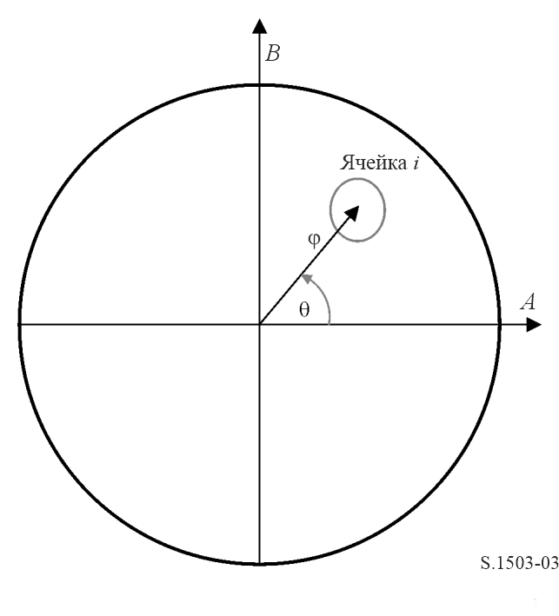
РИСУНОК 4
Геометрическое построение (θ, φ) и (Az, El) с использованием системы отсчета с центром
в местоположении спутника
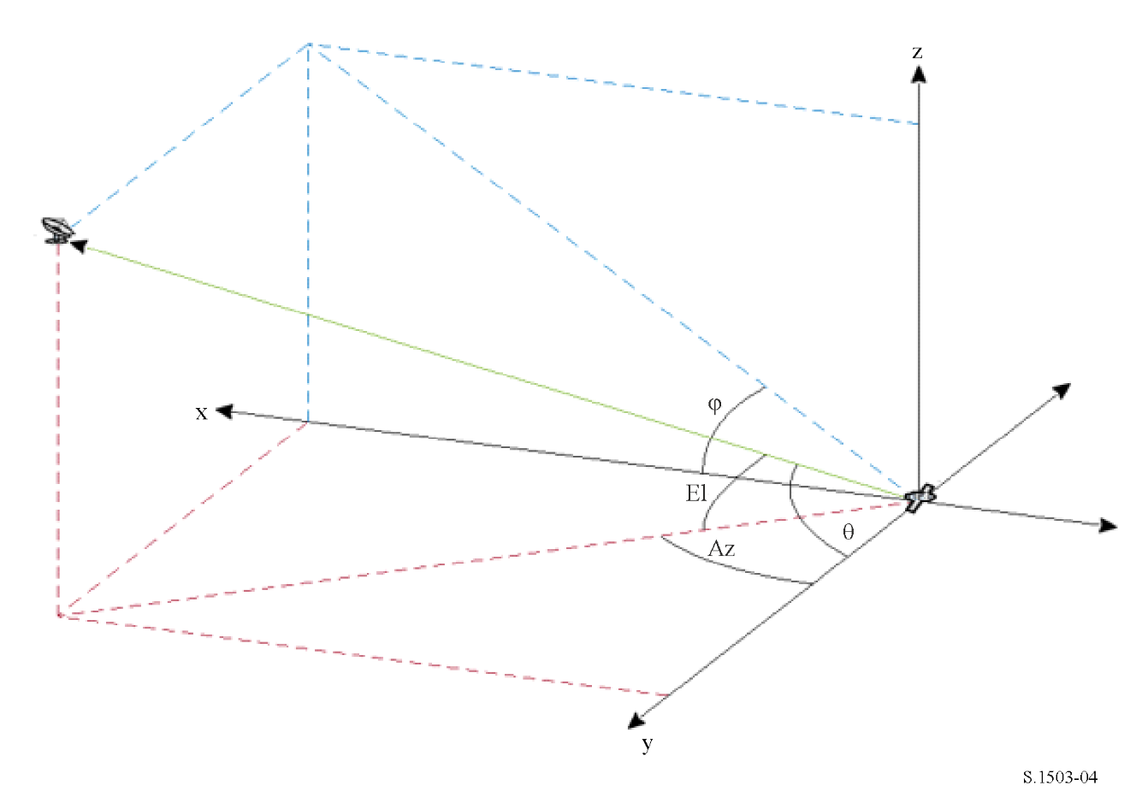
Координатами точки М на поверхности Земли являются точки (a, b) в плоскости антенны (А, В), соответствующие точкам (θ_{Μ}, ϕ_{Μ}) в полярных координатах.
Координатами точки С центра ячейки i являются точки (A_{c}, B_{c}) в плоскости антенны (А, В) и (θ_{c}, ϕ_{c}) в сферических координатах.
Для диаграмм направленности спутниковых антенн с функциональными описаниями (то есть уравнениями) усиление в точке М может быть рассчитано непосредственно из координат С(A_{c}, B_{c}) и М(a, b). Для других диаграмм направленности коэффициенты усиления спутниковых антенн определяются из сетки точек (А, В). Точка М(a, b) может быть расположена между четырьмя точками сетки (А, В).
Как правило, в этом случае необходимо провести интерполяцию между точками данных. Рассмотрим сетку значений P для диапазонов значений x = {x₁, x₂, …} и y = {y₁, y₂, …}, как показано на рисунке 5.
рисунок 5
Интерполяция между точками данных
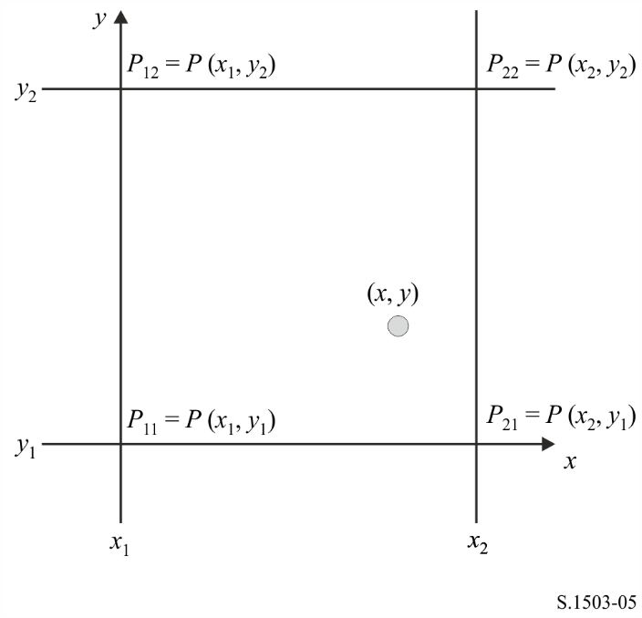
Значение параметра P в точке (x, y) можно получить путем определения граничных значений и следовательно:
$λ_{x}= \frac{x - x_{1}}{x_{2} - x_{1}}$;
$λ_{y}= \frac{y - y_{1} }{y_{2 }- y_{1}}$.
Тогда P можно интерполировать по формуле:
$P=\left(1-λ_{x}\right)\left(1-λ_{y}\right)P_{11}+λ_{x}\left(1-λ_{y}\right)P_{21}+\left(1-λ_{x}\right)λ_{y}P_{12}+λ_{x}λ_{y}P_{22}$.
Выборка диаграмм направленности антенн спутников НГСО должна адаптироваться таким образом, чтобы такая интерполяция не приводила к значительным аппроксимациям.
Те же самые критерии должны использоваться при выборке маски п.п.м.

C2.4 Методика
Маска п.п.м. определяется по максимальным значениям п.п.м., создаваемой любой космической станцией мешающей системы НГСО, а также как функция параметров, определяемых либо в варианте 1, либо в варианте 2. Для расчета маски п.п.м. ячейки в зоне обслуживания спутника НГСО располагаются по направлению луча в системе НГСО. Для спутников с управляемыми антеннами спутник может быть направлен в одну и ту же зону поверхности Земли по всей своей траектории в космосе.
Эти ячейки фиксируются относительно поверхности Земли. Для спутников, имеющих фиксированные относительно них углы ориентации антенн, структура ячейки одна и та же относительно спутника, но перемещается относительно Земли.

C2.4.1 Вариант 1
В качестве примера описание варианта 1 было сделано для маски п.п.м., определяемой как функция угла разноса α.
Маска п.п.м. определяется как функция угла разноса α между этой космической станцией НГСО и дугой ГСО, видимой из любой точки на поверхности Земли, и разности ΔL по долготе между подспутниковой точкой НГСО и спутником ГСО.
Угол α является, следовательно, минимальным топоцентрическим углом, измеренным от этой конкретной земной станции между мешающей космической станцией НГСО и любой точкой на видимой дуге ГСО.
Назначение этой маски – определить максимально возможный уровень п.п.м., излучаемой космической станцией НГСО, как функцию угла разноса между космической станцией НГСО и дугой ГСО в любой точке на поверхности Земли в интервале ΔL.
В каждой точке зоны обслуживания спутника НГСО уровень п.п.м. зависит от:
– конфигурации точечных лучей, с помощью которых ведется передача со спутника;
– максимального количества лучей на совпадающей частоте, с помощью которых может вестись одновременная передача;
– максимального количества лучей на совпадающей частоте для совпадающей поляризации, с помощью которых может вестись одновременная передача;
– максимальной мощности, доступной на спутниковом ретрансляторе.
Предлагаемая методика для расчета маски п.п.м. объясняется с помощью указанных ниже шагов.
Шаг 1. В любое заданное время в области видимости с космической станции НГСО N_{total} – это максимальное число ячеек, которое можно увидеть при минимальном угле места службы.
Шаг 2. В области видимости с космической станции НГСО можно провести линии iso-α, то есть точки на поверхности Земли, которые соответствуют одному и тому же значению угла α (см. рисунки 6 и 7).
рисунок 6
Область видимости с космической станции НГСО (вариант 1)
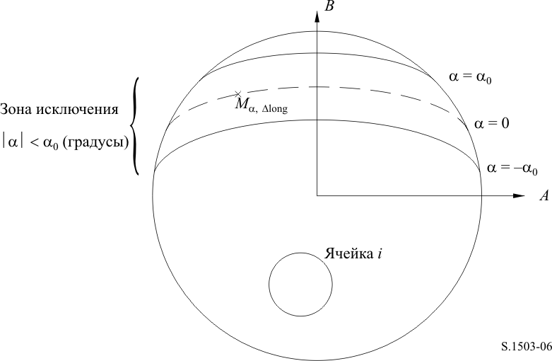
Шаг 3. Вдоль линии iso-α определите интервалы ΔL – разность по долготе между подспутниковой точкой НГСО и точкой на дуге ГСО, где угол α минимален.
Шаг 4. Для каждого интервала ΔL линия iso-α может быть определена с помощью набора n точек M_{α,k} для k = 1, 2, ..., n. Для определения максимальной п.п.м., соответствующей заданному значению α, необходимо вычислить максимальную п.п.м. в каждой из точек M_{α,k} для k = 1, 2, ..., n. Максимальная п.п.м. в заданной точке M_{α,k} определяется путем установления сначала вкладов в п.п.м. от каждой ячейки i в направлении M_{α,k}, принимая во внимание зависимость диаграмм направленности боковых лепестков от угла наклона луча. Затем максимальные вклады п.п.м. в направлении M_{α,k} суммируются, причем количество вкладов определяется физическими ограничениями космической станции.
– Из N_{total} ячеек, которые можно видеть в пределах зоны покрытия космической станции при минимальном угле места для связи, только N_{co} ячеек может быть облучено в полосе частот одной и той же ширины, для одного вида поляризации и N_{cross} – для другого вида поляризации. Это вызвано ограничениями антенной системы на космической станции НГСО. Чтобы рассчитать маску для одной поляризации, определяются ячейки, которые могут быть облучены для этой поляризации, а уровень кроссполяризации рассматривается для других ячеек.
– Из этих N_{co} и N_{cross} ячеек может быть одновременно облучено только заданное число ячеек. Это вызвано ограничениями системы ретранслятора космической станции НГСО.
– Если возможно, необходимо также разъяснить ограничения в связи со схемами повторного использования частот и повторного использования поляризации.
– Если применимо, мощность, распределенная на одну ячейку, может изменяться с учетом, например, угла места относительно этой ячейки.
РИСУНОК 7
Трехмерный вид линии iso-α
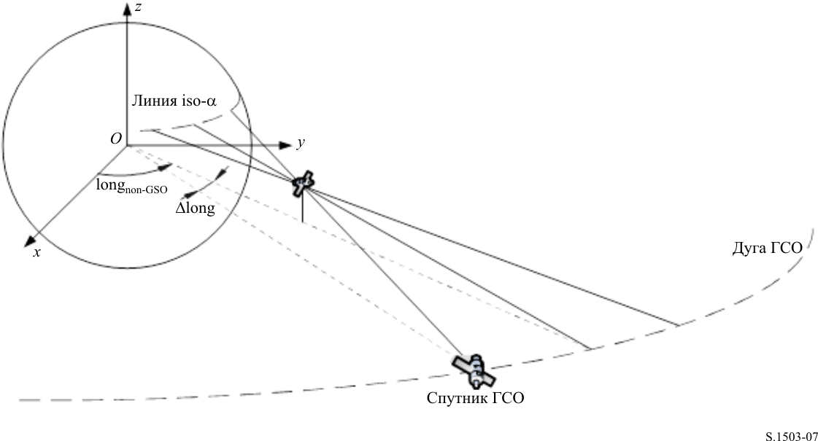
Шаг 5. При расчете маски п.п.м. также необходимо правильно учитывать применяемые в рамках системы НГСО методы снижения помех.
Что касается использования нерабочей зоны вокруг дуги ГСО, существуют по крайней мере три различных способа моделирования системы НГСО, основанных на сотовой архитектуре:
– наблюдение нерабочей зоны по всей ячейке – луч отключается, когда из одной точки на Земле виден спутник НГСО в пределах угла α₀ дуги ГСО. В этом конкретном случае любой луч, охватывающий ячейку, которая пересекается линией iso-α, соответствующей значению |α| ≤ α₀, отключается;
– наблюдение нерабочей зоны в центре ячейки – луч отключается, когда из центра ячейки виден спутник НГСО в пределах угла α₀ дуги ГСО. В этом случае любой луч, охватывающий ячейку, центр которой находится внутри нерабочей зоны, ограниченной двумя линиями iso-α₀, отключается.
Шаг 6. Максимальное значение п.п.м., соответствующее заданному значению α в пределах интервала ΔL, составляет
$pfd\left(α, ∆L\right)=\max_{1,2,…n}\left(pfd\left(M_{α,k}\right)\right)$.
Шаг 7. Расположение линии iso-α, а следовательно, и значение максимальной п.п.м. вдоль этой линии зависит от широты подспутниковой точки НГСО. Поэтому необходимо будет обеспечить набор масок п.п.м., каждая из которых соответствует заданной широте подспутниковой точки.
Шаг 8. Может потребоваться набор масок п.п.м. (по одной на спутник НГСО).

C2.4.2 Вариант 2
Маска п.п.м. определяется в сетке азимутов и углов места на широте подспутниковой точки НГСО, как показано на рисунке 8.
Назначение этой маски – определить максимально возможный уровень п.п.м., излучаемой космической станцией НГСО, в этой сетке азимутов и углов места.
В каждой точке зоны обслуживания спутника НГСО уровень п.п.м. зависит от:
– конфигурации точечных лучей, с помощью которых ведется передача со спутника;
– максимального количества лучей на совпадающей частоте, с помощью которых может вестись одновременная передача;
– максимального количества лучей на совпадающей частоте для совпадающей поляризации, с помощью которых может вестись одновременная передача;
– максимальной мощности, доступной на спутниковом ретрансляторе.
рисунок 8
Область видимости с космической станции НГСО (вариант 2)
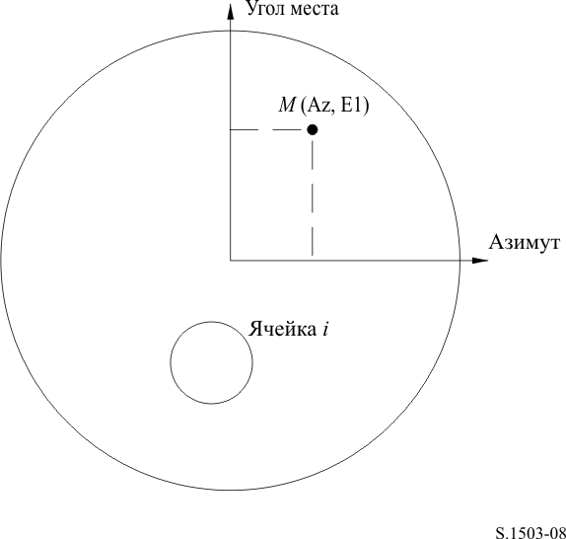
Предлагаемая методика для расчета маски п.п.м. объясняется с помощью указанных ниже шагов.
Шаг 1. В любое заданное время в области видимости с космической станции НГСО N_{total} – это максимальное число ячеек, которое можно увидеть при минимальном угле места службы.
Шаг 2. Для каждой точки M(Az, El) определите максимальную п.п.м. Максимальная п.п.м. в заданной точке M_{α,k} определяется путем установления сначала вкладов в п.п.м. от каждой ячейки i в направлении M(Az, El), принимая во внимание зависимость диаграмм направленности боковых лепестков от угла наклона луча. Затем максимальные вклады п.п.м. в направлении M_{α,k} суммируются, причем количество вкладов определяется физическими ограничениями космической станции.
– Из N_{total} ячеек, которые можно видеть в пределах зоны покрытия космической станции при минимальном угле места для связи, только N_{co} ячеек может быть облучено в полосе частот одной и той же ширины для одного вида поляризации и N_{cross} – для другого вида поляризации. Это вызвано ограничениями антенной системы на космической станции НГСО. Чтобы рассчитать маску для одной поляризации, определяются ячейки, которые могут быть облучены для этой поляризации, а уровень кроссполяризации рассматривается для других ячеек.
– Из этих N_{co} и N_{cross} ячеек может быть одновременно облучено только заданное число ячеек. Это вызвано ограничениями системы ретранслятора космической станции НГСО.
– Если возможно, необходимо также разъяснить ограничения в связи со схемами повторного использования частот и повторного использования поляризации.
– Если применимо, мощность, распределенная на одну ячейку, может изменяться с учетом, например, угла места относительно этой ячейки.
Шаг 3. При расчете маски п.п.м. также необходимо правильно учитывать применяемые в рамках системы НГСО методы снижения помех.
Что касается использования нерабочей зоны вокруг дуги ГСО, существуют по крайней мере три различных способа моделирования системы НГСО, основанных на сотовой архитектуре:
– наблюдение нерабочей зоны по всей ячейке – луч отключается, когда из одной точки на Земле виден спутник НГСО в пределах угла α₀ дуги ГСО. В этом конкретном случае любой луч, охватывающий ячейку, которая пересекается линией iso-α, соответствующей значению |α| ≤ α₀, отключается;
– наблюдение нерабочей зоны в центре ячейки – луч отключается, когда из центра ячейки виден спутник НГСО в пределах угла α₀ дуги ГСО. В этом случае любой луч, охватывающий ячейку, центр которой находится внутри нерабочей зоны, ограниченной двумя линиями iso-α₀, отключается.
Шаг 4. Может оказаться необходимым обеспечение набора масок п.п.м. в функции широты подспутниковой точки.
Шаг 5. Может потребоваться набор масок п.п.м. (по одной на спутник НГСО).

C3 Расчет масок э.и.и.м.

C3.1 Расчет масок э.и.и.м земной станции

C3.1.1 Общее представление
Маска э.и.и.м. земной станции определяется набором таблиц значений максимальной э.и.и.м., создаваемой земной станцией, как функции широты и одного из следующих параметров:
1) внеосевого угла в направлении дуги ГСО. Для различных широт могут применяться различные такие таблицы э.и.и.м.;
2) азимута и угла места спутника НГСО, на который в данный момент направлена антенна земной станции, а также разности долгот между местоположением земной станции и опорной точкой на дуге ГСО. На разных широтах могут применяться разные таблицы э.и.и.м.
Земная станция НГСО расположена в ячейке НГСО, которая обслуживается максимальным числом космических станций НГСО. В качестве входных данных в расчетах используется также плотность земных станций НГСО, которые могут работать одновременно на совпадающей частоте.

C3.1.2 Описание методов снижения помех
В этом разделе должен быть правильно объяснен метод снижения помех, реализуемый в рамках системы НГСО, – это позволит полностью его смоделировать при расчете э.п.п.м.↑ (см. пункт С2.2).

C3.1.3 Диаграмма направленности антенны земной станции
Для расчета маски э.и.и.м. земной станции необходимо определить диаграмму направленности антенны земной станции.

C3.1.4 Методика
Шаг 1
Диаграмму направленности антенны земной станции можно определить как функцию внеосевого угла в местоположении земной станции НГСО между направлением на космическую станцию НГСО и точкой на дуге ГСО, а ее маску э.и.и.м. можно рассчитать следующим образом.
Маска э.и.и.м. земной станции на данной широте определяется уровнем максимальной э.и.и.м., излучаемой в эталонной полосе частот земной станцией, как функцией внеосевого угла и имеет вид:
$ES_ e.i.r.p.\left(Lat, θ\right)=G\left(Lat, θ\right)+P\left(Lat\right)$,
где:
ES_e.i.r.p. (Lat, θ): эквивалентная изотропно излучаемая мощность в эталонной полосе частот (дБ(Вт/BW_{ref}));
Lat: широта земной станции с данной маской э.и.и.м.;
θ: внеосевой угол в месте расположения земной станции НГСО между осевой линией в направлении космической станции НГСО и точкой на ГСО (например, космической станцией ГСО) (градусы);
G(Lat, θ): усиление направленной антенны земной станции (дБи) на заданной широте;
P(Lat): максимальная мощность, подаваемая в антенну, в эталонной полосе частот (дБ(Вт/BW_{raf})) на заданной широте;
BW_{raf}: эталонная ширина полосы (кГц).
В качестве альтернативы диаграмму направленности можно представить в формате ES_e.i.r.p.(Lat, az, el, DeltaLongES), а соответствующую маску э.и.и.м. рассчитать следующим образом.
Маска э.и.и.м. земной станции на заданной широте определяется максимальным значением э.и.и.м., излучаемой в эталонной полосе частот земной станцией, как функция азимута, угла места и приращения долготы, и имеет вид
$ES_ e.i.r.p.\left(Lat, az, el, ∆LongES\right)=G\left(Lat, az, el, ∆Long\right)+P\left(Lat\right)$,
где:
ES_e.i.r.p.(Lat, az, el, ΔlongES): эквивалентная изотропно излучаемая мощность в эталонной полосе частот (дБ(Вт/BW_{ref}));
Lat: широта земной станции с данной маской э.и.и.м.;
az: азимутальная составляющая направления наведения антенны (градусы);
el: составляющая угла места направления наведения антенны (градусы);
ΔLongES: разность долгот местоположения земной станции НГСО и точки на дуге геостационарной орбиты (градусы);
G(Lat, az, el, ΔLong): усиление направленной антенны земной станции (дБи) на заданной широте;
P(Lat): максимальная мощность, подаваемая на антенну, в эталонной полосе частот (дБ(Вт/BW_{raf})) на заданной широте;
BW_{raf}: эталонная полоса частот (кГц).
Шаг 2. Предполагая, что ячейки НГСО равномерно распределены на поверхности Земли, одновременно передающие на совпадающей частоте земные станции НГСО также равномерно распределены по ячейке. Поэтому для осуществления моделирования источник помех может быть размещен в центре ячейки.
Эта задача будет повторена для всех широт, которые могут иметь разные уровни ES_e.i.r.p. (э.и.и.м. ЗС).

C3.2 Расчет масок э.и.и.м. космической станции
Маска э.и.и.м. космической станции определяется уровнем максимальной э.и.и.м., создаваемой космической станцией НГСО, как функции видимого с этой станции угла между линией к подспутниковой точке рассматриваемой космической станции НГСО и точкой на дуге ГСО.
Маска э.и.и.м. космической станции определяется уровнем максимальной э.и.и.м., излучаемой в эталонной полосе частот космической станцией, как функции этого угла и имеет вид:
$NON-GSO_SS_e.i.r.p.\left(θ\right)=G\left(θ\right)+P$,
где:
NGSO_SS_e.i.r.p.: эквивалентная изотропно излучаемая мощность в эталонной полосе частот (дБ(Вт/BW_{ref}));
θ: видимый с космической станции НГСО угол между линией к подспутниковой точке рассматриваемой космической станции НГСО и точкой на дуге ГСО (градусы);
G(θ): диаграмма направленности антенны космической станции (дБи), соответствующая объединению всех лучей;
P: максимальная мощность в эталонной полосе частот (дБ(Вт/BW_{rif}));
BW_{rif}: эталонная ширина полосы (кГц).

C4 Формат масок п.п.м. и э.и.и.м.

C4.1 Общая структура масок
Маски п.п.м. и э.и.и.м. – основные входные данные для Рекомендации МСЭ-R S.1503. Они имеют следующий формат:
– для прогонов э.п.п.м. (вниз) используются маски п.п.м., содержащие таблицы значений п.п.м. (α, Δlong) или п.п.м. (азимут, угол места) наряду с широтой, для которой действительна каждая таблица;
– для прогонов э.п.п.м. (вверх) используются маски э.и.и.м. земной станции НГСО, содержащие таблицы значений э.и.и.м. (θ) или э.и.и.м. (az, el, Δlong) наряду с широтой, для которой действительна каждая таблица;
– для прогонов э.п.п.м. (IS) используются маски э.и.и.м. спутника НГСО, содержащие таблицы значений э.и.и.м. (θ) наряду с широтой, для которой действительна каждая таблица.
Во время моделирования программное обеспечение рассчитывает соответствующие параметры, такие как широта и внеосевой угол или угол α, а затем использует подходящую маску для расчета п.п.м. или э.и.и.м. с помощью следующего метода.
1) Выполняется поиск по массиву данных {широта, таблица} и выбирается таблица со значением широты, наиболее близким к значению, рассчитанному при моделировании.
2) Затем выбранная таблица используется для расчета п.п.м. и э.и.и.м. методом интерполяции:
a) п.п.м. рассчитывается с помощью билинейной интерполяции в п.п.м. (α, Δlong) или п.п.м. (азимут, угол места);
b) э.и.и.м. (θ) – рассчитывается с помощью линейной интерполяции в э.и.и.м. (θ);
c) э.и.и.м. (az, el, Δlong) – используется методика, приведенная в пункте D5.2.7.
Каждая из таблиц является независимой, то есть при разных широтах могут использоваться разные значения разрешающей способности сетки и диапазоны. Необязательно, чтобы маска охватывала весь диапазон. За пределами предоставленных значений предполагается использовать последнее допустимое значение.
Однако следует отметить, что для широты и районов {азимут, угол места, α, Δlong}, где отсутствует фактический уровень п.п.м., во избежание использования таблицы для ближайшей широты, содержащей рабочие уровни п.п.м., целесообразно применять самые низкие уровни п.п.м. для этих диапазонов при моделировании сценария передачи.
Таблица маски п.п.м. не предполагает симметричности по значениям {азимут, угол места, α, Δlong} и должна содержать весь диапазон от положительных до отрицательных экстремумов. В случае если рассчитанные при моделировании значения {азимут, угол места, α, Δlong, внеосевой угол} выходят за пределы диапазонов, заданных в масках п.п.м. или э.и.и.м., необходимо использовать последнее допустимое значение.
Для масок э.и.и.м. ЗС вместо плотности поля можно указать положение (по широте, долготе) через ссылку на определенную ЗС в SRS. Следует отметить, что смешивать типы не разрешается. Все ЗС НГСО должны быть определены через конкретную ЗС или только через плотность поля.
У каждой маски есть заголовок, в котором представлена следующая информация:
– идентификатор заявки;
– название спутника;
– идентификатор маски;
– наименьшая частота, на которой действует маска, в МГц;
– наибольшая частота, на которой действует маска, в МГц;
– эталонная ширина полосы маски, в кГц;
– тип маски;
– параметры маски.
Эталонная ширина полосы маски требуется в связи с тем, что пороговые значения э.п.п.м. в Статье 22 Регламента радиосвязи даны более чем для одной ширины полосы частот. Маска масштабируется в предположении постоянной спектральной плотности мощности п.п.м. или э.и.и.м., поэтому для расчетов принимают следующие значения п.п.м. или э.и.и.м.:
pfd_Calc = pfd_Mask + 10log10[Threshold_Bandwidth / refbw_khz].
Если в маске отсутствует параметр refbw_khz, предполагается ref_bw_khz = 40:
e.i.r.p._Calc = e.i.r.p._Mask + 10log10[Threshold_Bandwidth / refbw_khz].
Уровни п.п.м. и э.и.и.м. могут зависеть от широты, поэтому должно быть задано по крайней мере одно значение широты (по умолчанию 0 градусов).
Каждый XML-файл должен содержать одну маску (п.п.м. или э.и.и.м.).
Взаимосвязи масок показаны на рисунках 9–12.
РИСУНОК 9
Структура данных маски п.п.м. для э.п.п.м. (вниз)
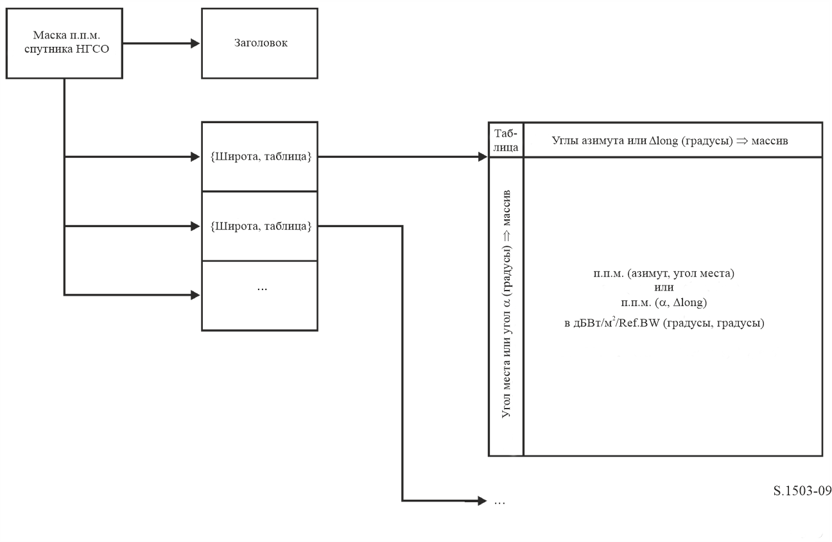
Рисунок 10
Структура данных маски э.и.и.м. для э.п.п.м. (вверх) на основе внеосевого угла
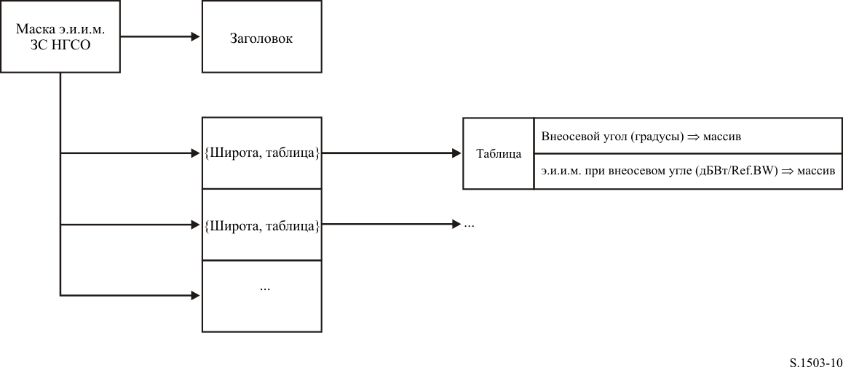
рисунок 11
Структура данных маски э.и.и.м. для э.п.п.м. (вверх) на основе азимута и угла места
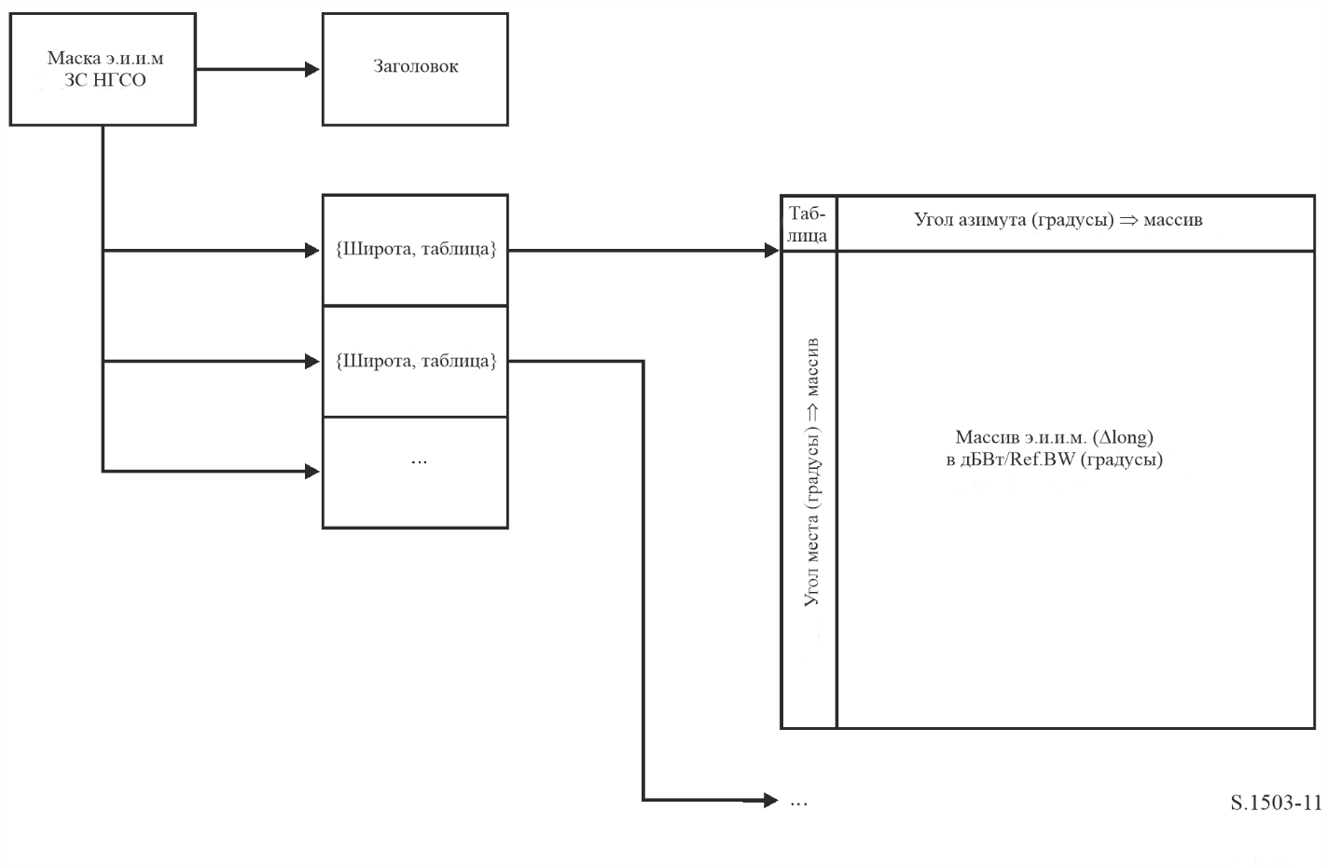
РИСУНОК 12
Структура данных маски э.и.и.м. для э.п.п.м. (IS)
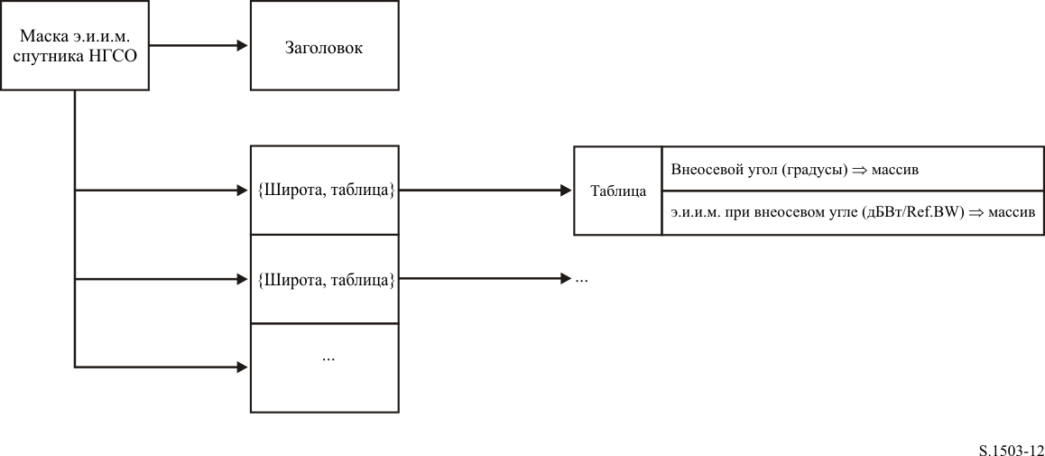
Маски п.п.м. должны быть предоставлены в БР МСЭ в формате XML, поскольку:
– этот формат является машиночитаемым и удобочитаемым;
– имеется возможность проверки соответствия формата и типа;
– это международный стандарт для обмена данными.
Формат XML представляет собой обычный текст с открывающими и закрывающими блоками следующего вида:
<satellite_system>
</satellite_system>
Каждый раздел содержит поля, относящиеся к этому блоку. Все углы должны быть даны в градусах.
Спутниковая система определяется на верхнем уровне с помощью ее идентификатора заявки и названия:
<satellite_system ntc_id="NNNNNNN" sat_name="NAME">
[Header]
[Tables]
</satellite_system>
Такая структура предусматривает наличие заголовка перед каждой таблицей.
В следующих разделах подробно описаны форматы для каждой маски.

C4.2 Маска п.п.м. для э.п.п.м. (вниз)
Маска п.п.м. имеет следующий формат заголовка:
<pfd_mask mask_id="N" low_freq_mhz="F1" high_freq_mhz="F2" refbw_khz = "BW" type="Type" a_name="latitude" b_name="B" c_name="C">
где (см. таблицу 5):
ТАБЛИЦА 5
Формат заголовка маски п.п.м.
Поле | Тип или диапазон | Единицы измерения | Пример
mask_id | Целое | – | 3
low_freq_mhz | Двойная точность | MГц | 10 000
high_freq_mhz | Двойная точность | MГц | 12 000
refbw_khz | Двойная точность | кГц | 40
type | {alpha_deltaLongitude, azimuth_elevation} | – | alpha_deltaLongitude
a_name | {latitude} | – | Широта
b_name | {alpha, azimuth} | – | Альфа
c_name | {deltaLongitude, elevation} | – | deltaLongitude

Для каждого a, b, c существуют массивы значений, например:
<by_a a="N">
</by_a>
Тогда все значения в пределах такой структуры "открытие/закрытие" относятся к a = N; подобная структура используется для значений b.
Наиболее близкая к центру группа содержит фактическое значение п.п.м., например:
<pfd c="0">–140</pfd>
Таким образом, пример маски п.п.м. будет иметь следующий вид:
<satellite_system ntc_id="12345678" sat_name="MySatName">
<pfd_mask mask_id="3" low_freq_mhz="10000" high_freq_mhz="40000" refbw_khz = "40" type="alpha_deltaLongitude" a_name="latitude" b_name="alpha" c_name="deltaLongitude">
<by_a a="0">
<by_b b="–180">
<pfd c="–20">–150</pfd>
<pfd c="0">–140</pfd>
<pfd c="20">–150</pfd>
</by_b>
<by_b b="–8">
<pfd c="–20">–165</pfd>
<pfd c="0">–155</pfd>
<pfd c="20">–165</pfd>
</by_b>
<by_b b="–4">
<pfd c="–20">–170</pfd>
<pfd c="0">–160</pfd>
<pfd c="20">–170</pfd>
</by_b>
<by_b b="0">
<pfd c="–20">–180</pfd>
<pfd c="0">–170</pfd>
<pfd c="20">–180</pfd>
</by_b>
<by_b b="4">
<pfd c="–20">–170</pfd>
<pfd c="0">–160</pfd>
<pfd c="20">–170</pfd>
</by_b>
<by_b b="8">
<pfd c="–20">–165</pfd>
<pfd c="0">–155</pfd>
<pfd c="20">–165</pfd>
</by_b>
<by_b b="180">
<pfd c="–20">–150</pfd>
<pfd c="0">–140</pfd>
<pfd c="20">–150</pfd>
</by_b>
</by_a>
</pfd_mask>
</satellite_system>
Формат XML может использоваться для представления данных в краткой форме во избежание их дублирования, но недостающие данные в таблице будут восполняться путем интерполяции или использования предыдущего значения из массива. Маска п.п.м., которой оперирует алгоритм расчета э.п.п.м. в части D, представляет собой сетку значений pfd(x, y) на каждой широте, где (x, y) – две переменные маски.
Для каждой широты дается массив значений x и y:
x_{i} = {x₁, x₂, ..., x_{n}};
y_{i} = {y₁, y₂, ..., y_{n}}.
Эти массивы могут быть разными для разных широт.
Для каждой пары (x_{i}, y_{i}) имеется соответствующе значение п.п.м., следовательно, в таблице содержится n × m значений п.п.м., как в приведенной ниже упрощенной таблице с размерностью 4 × 4.

Массив (x, y) | x₁ | x₂ | x₃ | x₄
y₁ | pfd(1,1) | pfd(2,1) | pfd(3,1) | pfd(4,1)
y₂ | pfd(1,2) | pfd(2,2) | pfd(3,2) | pfd(4,2)
y₃ | pfd(1,3) | pfd(2,3) | pfd(3,3) | pfd(4,3)
y₄ | pfd(1,4) | pfd(2,4) | pfd(3,4) | pfd(4,4)

Представляться может подмножество этих данных, например:

Массив (x, y) | x₁ | x₂ | x₃ | x₄
y₁ | – | pfd(2,1) | pfd(3,1) | –
y₂ | pfd(1,2) | – | – | pfd(4,2)
y₃ | pfd(1,3) | – | – | pfd(4,3)
y₄ | – | pfd(2,4) | pfd(3,4) | –

В этом случае недостающие данные в таблице п.п.м. восполняются исходя из совокупности предположений. Так, если не указаны значения на периферии таблицы, маску можно дополнить, используя ближайшие определенные значения в предположении, что эти значения остаются неизменными:
pfd(1,1) = pfd(2,1);
pfd(4,1) = pfd(3,1);
pfd(1,4) = pfd(2,4);
pfd(4,4) = pfd(3,4).
Если же не указаны значения в центре таблицы, пропуски в маске заполняются путем линейной интерполяции значений окружающих точек:
pfd(2,2) = Interpolate{x₂, pfd(1,2), pfd(4,2), x₁, x₄};
pfd(2,3) = Interpolate{x₃, pfd(1,2), pfd(4,2), x₁, x₄};
pfd(3,2) = Interpolate{x₂, pfd(1,3), pfd(4,3), x₁, x₄};
pfd(3,3) = Interpolate{x₃, pfd(1,3), pfd(4,3), x₁, x₄}.
Такое достраивание маски может происходить при ее чтении или в процессе расчета п.п.м. для конкретной геометрии.

C4.3 Маска э.и.и.м. для э.п.п.м. (вверх)
Маска э.и.и.м. (вверх) имеет следующий формат заголовка:
<eirp_mask_es mask_id="N" low_freq_mhz="F1" high_freq_mhz="F2" refbw_khz = "BW" a_name="latitude" b_name = "offaxis angle" ES_ID = "–1">,
где (см. таблицу 6):
ТАБЛИЦА 6
Формат заголовка маски э.и.и.м. ЗС НГСО
Поле | Тип или диапазон |  | Единицы измерения | Пример
mask_id | Целое |  | – | 1
low_freq_mhz | Двойная точность |  | MГц | 10 000
high_freq_mhz | Двойная точность |  | MГц | 12 000
refbw_khz |  | Двойная точность | кГц | 40
format |  | Символ | – | "T" или "A"
a_name |  | {latitude} | градусы | Широта
b_name |  | {offaxis angle} | градусы | Угол
ES_ID | Целое |  | – | 12345678  –1, если это не конкретная земная станция
c_name | {azimuth angle} |  | градусы | 45
d_name | {elevation angle} |  | градусы | 15
e_name | {deltalongES angle} |  | градусы | 5

Если формат = "Т", то в данном случае используются связанные с каждой соответствующей широтой массивы значений э.и.и.м. для заданных внеосевых углов, например:
<eirp b="0">30.0206</eirp>
Эта маска э.и.и.м. должна монотонно уменьшаться.
Таким образом, пример маски э.и.и.м. (вверх) может иметь следующий вид:
<satellite_system ntc_id="12345678" sat_name="MySatName">
<eirp_mask_es mask_id="1" low_freq_mhz="10000" high_freq_mhz="40000" refbw_khz = “40” format = "T" a_name = "latitude" b_name="offaxis angle", ES_ID=–1>
<by_a a="0">
<eirp b="0">30.0206</eirp>
<eirp b="1">20.0206</eirp>
<eirp b="2">12.49485</eirp>
<eirp b="3">8.092568</eirp>
<eirp b="4">4.9691</eirp>
<eirp b="5">2.54634976</eirp>
<eirp b="10">–4.9794</eirp>
<eirp b="15">–9.381681</eirp>
<eirp b="20">–12.50515</eirp>
<eirp b="30">–16.90743</eirp>
<eirp b="50">–18.9471149</eirp>
<eirp b="180">–18.9471149</eirp>
</by_a>
</eirp_mask_es>
</satellite_system>
Если формат = "A", то для каждой широты должен иметься набор таблиц для каждого угла наведения (азимут, угол места), причем каждая таблица должна содержать значение э.и.и.м в зависимости от разности долгот ЗС и точки на дуге ГСО.
Таким образом, пример маски э.и.и.м. (вверх) может иметь следующий вид:
<satellite_system ntc_id="12345678" sat_name="MySatName">
<eirp_mask_es mask_id="1" low_freq_mhz="10000" high_freq_mhz="40000" refbw_khz = "40" format = "A" a_name = "latitude" c_name="azimuth angle" d_name = "elevation angle" e_name = "DeltaLongES", ES_ID=–1>
<by_a a="0">
<by_c c = “0”>
<by_d d= “0”>
<eirp e="0">30.0206</eirp>
<eirp e="1">20.0206</eirp>
<eirp e="2">12.49485</eirp>
<eirp e="3">8.092568</eirp>
<eirp e="4">4.9691</eirp>
<eirp e="5">2.54634976</eirp>
<eirp e="10">–4.9794</eirp>
<eirp e="15">–9.381681</eirp>
<eirp e="20">–12.50515</eirp>
<eirp e="30">–16.90743</eirp>
<eirp e="50">–18.9471149</eirp>
<eirp e="180">–18.9471149</eirp>
</by_d>

C4.4 Маска э.и.и.м. для э.п.п.м. (IS)
Маска э.и.и.м. (IS) имеет следующий формат заголовка:
<eirp_mask_ss mask_id="N" low_freq_mhz="F1" high_freq_mhz="F2" refbw_khz = "BW" a_name= "latitude" b_name="offaxis angle">,
где (см. таблицу 7):
ТАБЛИЦА 7
Формат заголовка маски э.и.и.м. спутника НГСО
Поле | Тип или диапазон |  | Единицы измерения | Пример
mask_id | Целое |  | – | 1
low_freq_mhz | Двойная точность |  | MГц | 10 000
high_freq_mhz | Двойная точность |  | MГц | 12 000
refbw_khz |  | Двойная точность | кГц | 40
a_name | {latitude} |  | – | Широта
b_name | {angle} |  | – | Угол

В данном случае используются связанные с каждой соответствующей широтой массивы значений э.и.и.м. для заданных внеосевых углов, например:
<eirp b="0">30.0206</eirp>
Эта маска э.и.и.м. должна монотонно уменьшаться.
Таким образом, пример маски э.и.и.м. (IS) может иметь следующий вид:
<satellite_system ntc_id="12345678" sat_name="MySatName">
<eirp_mask_ss mask_id="2" low_freq_mhz="10000" high_freq_mhz="40000" refbw_khz = "40" a_name = "latitude" b_name="offaxis angle">
<by_a a="0">
<eirp b="0">30.0206</eirp>
<eirp b="1">20.0206</eirp>
<eirp b="2">12.49485</eirp>
<eirp b="3">8.092568</eirp>
<eirp b="4">4.9691</eirp>
<eirp b="5">2.54634976</eirp>
<eirp b="10">–4.9794</eirp>
<eirp b="15">–9.381681</eirp>
<eirp b="20">–12.50515</eirp>
<eirp b="30">–16.90743</eirp>
<eirp b="50">–18.9471149</eirp>
<eirp b="180">–18.9471149</eirp>
</by_a>
</eirp_mask_ss>
</satellite_system>

ЧАСТЬ D
Программное обеспечение для рассмотрения заявок
на регистрацию НГСО-систем

D1 Введение

D1.1 Сфера рассмотрения
Данный раздел представляет части документа с требованиями к программному обеспечению (SRD) для компьютерной программы, которая может использоваться БР для определения того, удовлетворяет ли предложенная администрацией конкретная система НГСО предельным уровням э.п.п.м.
Как видно из рисунка 1, существуют три ключевые задачи, которые должны решаться программным обеспечением:
1) определение количества выполняемых прогонов;
2) определение геометрии наихудшего случая для каждого прогона;
3) расчет статистики э.п.п.м. и проверка на соответствие предельным значениям для каждого прогона.

D1.2 Предпосылки
В этом разделе предполагается использование следующих подходов.
Расчет э.п.п.м.↓. Каждый спутник НГСО характеризуется маской п.п.м., и значение п.п.м. для каждого спутника используется при расчете суммарной э.п.п.м.↓ на земной станции системы ГСО. Такой расчет повторяется для последовательности временных шагов, до тех пор пока не будет получено распределение э.п.п.м.↓. Это распределение можно затем сравнить с предельными уровнями для вынесения решения go/no go (проверка пройдена/не пройдена).
Расчет э.п.п.м.↑. На поверхности Земли расположены соответствующим образом распределенные земные станции НГСО. Каждая земная станция ориентирована в направлении спутника НГСО с применением правил ориентирования для данной группировки и ведет передачу с определенной э.и.и.м. Исходя из маски э.и.и.м. для каждой земной станции можно вычислить э.п.п.м.↑ на ГСО. Такой расчет повторяется для последовательности временных шагов до получения распределения э.п.п.м.↑. Это распределение можно затем сравнить с предельными уровнями для вынесения решения go/no go (проверка пройдена/не пройдена).
Расчет э.п.п.м._{is}. Исходя из маски э.и.и.м. для каждой космической станции можно вычислить уровень э.п.п.м._{is} на космической станции ГСО. Такой расчет повторяется для последовательности временных шагов до получения распределения э.п.п.м._{is}. Это распределение можно затем сравнить с предельными уровнями для вынесения решения go/no go (проверка пройдена/не пройдена).
Документ SRD содержит подробные алгоритмы, которые позволят любым заинтересованным сторонам реализовать данные расчеты в программном обеспечении без ссылок на какую-либо конкретную методику разработок.

D1.3 Обзор
Часть D состоит из следующих разделов.
Пункт D2: Определение количества выполняемых прогонов
Пункт D3: Геометрия наихудшего случая
Пункт D4: Расчет размера и количества временных шагов
Пункт D5: Описание расчета э.п.п.м.
Пункт D5.1: Описание программного обеспечения э.п.п.м.↓
Пункт D5.2: Описание программного обеспечения э.п.п.м.↑
Пункт D5.3: Описание программного обеспечения э.п.п.м._{is}
Пункт D6: Геометрия и алгоритмы
Пункт D7: Структура и формат результатов
Следует отметить, что когда квадратные скобки включаются как часть названия параметра, это означает индекс в массиве, а не временный текст.

D1.4 Основные допущения и ограничения
Основным ограничением по созданию статистики э.п.п.м. является размер бина (элемента дискретизации):
S_{B} = 0,1 дБ.
Для того чтобы соответствовать оценочному алгоритму в пункте D7.1.3, расчет значений э.п.п.м. для каждого временного шага должен быть округлен до меньших значений с максимальной точностью 0,1 дБ.
Расчет угла к дуге ГСО α в соответствии с пунктом D6.4.4 должен, где это возможно, производиться аналитическим методом. Если получить решение аналитически не удается, можно использовать итеративный подход на основе ряда испытательных точек с заданным разносом между ними:
Разнос между испытательными точками ГСО – 1e^{–6} радиан.
Испытательные точки должны располагаться друг от друга на расстоянии, кратном 1e^{–6} радиан.

D1.5 База данных и интерфейс
Входные данные для установления пределов э.п.п.м. и расчета усиления антенны в ходе автоматической проверки следует брать из SRS или других баз данных и наряду с ними использовать ресурсы БР, такие как библиотеки DLL. Для нестандартного анализа некоторые параметры, например местоположение спутника и земной станции ГСО, могут запрашиваться у пользователя.

D2 Определение количества выполняемых прогонов

D2.1 Прогоны по Статье 22
Для прогона по Статье 22 главная задача состоит в том, чтобы определить, какие прогоны должны выполняться для заявки на НГСО и какие для пределов э.п.п.м., указанных в РР.
Если для того или иного направления не заданы ни маски п.п.м., ни маски э.и.и.м., выполнять прогоны не требуется.
Необходим провести поиск в таблицах grp и freq базы данных SRS для:
– определения соответствующей даты;
– определения списка частот.
Следует также проверить частоты в таблице рабочих параметров системы: если для работы на разных частотах определены разные наборы параметров, то на каждый уникальный набор, состоящий из маски п.п.м./э.и.и.м., элементов орбиты и рабочих характеристик системы, необходимо выполнить по одному прогону.
Вызов интерфейса LimitsAPI производится для каждого сочетания {freq_min, freq_max, date}. Если возвращаются одинаковые значения пределов, то прогон достаточно выполнить для наименьшей частоты.

Для всех уникальных сочетаний {freq_min, freq_max, date} спутника в заявке на НГСО
{
Из LimitsAPI запросите все пределы э.п.п.м.(вниз) ФСС для сочетания {freq_min, freq_max, date}
Для всех возвращенных уникальных значений пределов э.п.п.м. (вниз)
{
Задайте FrequencyRun = max(f_{min}(mask), f_{min}(limits)) + RefBW/2
CreateRun:
Direction = Down
Service = FSS
Frequency = FrequencyRun
ES_DishSize = Из Limits API
ES_GainPattern = Из Limits API
epfd_Threshold = Из Limits API
Ref_BW = Из Limits API
}
Из LimitsAPI запросите все пределы э.п.п.м.(вниз) РСС для сочетания {freq_min, freq_max, date}
Для всех возвращенных уникальных значений пределов э.п.п.м. (вниз)
{
Задайте FrequencyRun = max(f_{min}(mask), f_{min}(limits)) + RefBW/2
CreateRun:
Direction = Down
Service = BSS
Frequency = FrequencyRun
ES_DishSize = Из Limits API
ES_GainPattern = Из Limits API
epfd_Threshold = Из Limits API
Ref_BW = Из Limits API
}
}
Для всех уникальных сочетаний {freq_min, freq_max, date} земной станции в заявке на НГСО
{
Из LimitsAPI запросите все пределы э.п.п.м.(вверх) для сочетания {freq_min, freq_max, date}
Для всех возвращенных уникальных значений пределов э.п.п.м. (вверх)
{
Задать FrequencyRun = max(f_{min}(mask), f_{min}(limits)) + RefBW/2
CreateRun:
Direction = Up
Frequency = FrequencyRun
Sat_Beamwidth = Из Limits API
Sat_GainPattern = Из Limits API
epfd_Threshold = Из Limits API
Ref_BW = Из Limits API
}
}
Для всех уникальных сочетаний {freq_min, freq_max, date} спутника в заявке на НГСО
{
Из LimitsAPI запросите все пределы э.п.п.м.(is) для сочетания {freq_min, freq_max, date}
Для всех возвращенных уникальных значений пределов э.п.п.м. (is)
{
Задайте FrequencyRun = max(f_{min}(mask), f_{min}(limits)) + RefBW/2
CreateRun:
Direction = Intersatellite
Frequency = FrequencyRun
Sat_Beamwidth = Из Limits API
Sat_GainPattern = Из Limits API
epfd_Threshold = Из Limits API
Ref_BW = Из Limits API
}
}

D2.2 Пункт 9.7A Регламента радиосвязи
Для прогонов по пункту 9.7A РР критерии и пороговые значения определяются в Приложении 5 к РР. Такие прогоны создаются следующим образом.

Если выбранная земная станция удовлетворяет критериям Приложения 5
{
Получите диапазон частот выбранной ЗС(f_{min}, f_{max})
Получите данные обо всех сетях НГСО в SRS, которые перекрывают этот диапазон частот
Для каждой полученной сети НГСО
{
Сделайте запрос к Limits API для выбранной ЗС(f_{min}, f_{max})
{
Получите RefBW из Приложения 5
Задайте FrequencyRun = max(ES_f_{min}, Mask_f_{min}) + RefBW/2
CreateRun:
Direction = Down
Frequency = FrequencyRun
ES_DishSize = Из заявки на ЗС
ES_GainPattern = Из заявки на ЗС
epfd_Threshold = Из Приложения 5
Ref_BW = Из Приложения 5
}
}
}

D2.3 Пункт 9.7B Регламента радиосвязи
Для прогонов по пункту 9.7B РР критерии и пороговые значения определяются в Приложении 5 к РР. Такие прогоны создаются следующим образом.

Получите (f_{min}, f_{max}) из заявки на НГСО
{
Получите данные обо всех ЗС в SRS, которые перекрывают этот диапазон частот
Для каждой полученной ЗС
{
Если земная станция удовлетворяет критериям в Приложении 5
{
Сделайте запрос к Limits API для ЗС(f_{min}, f_{max})
Получите RefBW из Приложения 5
Задайте FrequencyRun = max(ES_f_{min}, Mask_f_{min}) + RefBW/2
CreateRun:
Direction = Down
Frequency = FrequencyRun
ES_DishSize = Из заявки на ЗС
ES_GainPattern = Из заявки на ЗС
epfd_Threshold = Из Приложения 5
Ref_BW = Из Приложения 5
}
}
}
}

D3 Геометрия наихудшего случая
Пределы э.п.п.м., указанные в Статье 22 РР, применимы для всех земных станций ГСО и всех углов наведения на ту часть дуги ГСО, которая видна с соответствующей земной станции. Однако на практике невозможно смоделировать в программном обеспечении для проверки все такие геометрические конфигурации. Под геометрией наихудшего случая (WCG) понимаются местоположение эталонного спутника ГСО и либо местоположение земной станции, либо осевое направление луча спутника ГСО, которые используются при проверке системы НГСО на соблюдение пределов э.п.п.м., указанных в Статье 22 РР. Оператору системы НГСО вместе с тем необходимо обеспечить соблюдение пределов, указанных в Статье 22 РР, для всех других геометрических конфигураций, включая испытания конкретных сетей ГСО, как отмечено в пункте A1.3.
Геометрия WCG выбирается по алгоритму определения геометрии наихудшего случая (WCGA), который анализирует совокупность масок п.п.м./э.и.и.м. и орбитальных параметров спутника НГСО для определения максимального значения э.п.п.м. единичной помехи. Если имеется несколько геометрических конфигураций с одинаковым максимальным значением э.п.п.м. единичной помехи, то выбирается та геометрия, при которой это значение должно присутствовать в течение наибольшего процента времени (определяется с учетом угловой скорости или угла места). Эти допущения основываются на том, что критические уровни э.п.п.м. являются максимальными уровнями, которые легче всего поддаются измерению.
Принцип работы алгоритма WCGA состоит в переборе (итерации) совокупности пространственных положений (обычно спутника НГСО). Предполагается, что геометрическая конфигурация симметрична по долготе и спутник можно установить точно на требуемую высоту, используя простую модель материальной точки. Вместе с тем подсистема расчета э.п.п.м., описываемая в пункте D5, может использовать целый ряд моделей орбит с конкретным размером временного шага, поэтому долгота, на которой спутник достигает заданной широты, будет отличаться от принятой в WCGA. В связи с этим необходим дополнительный этап, на котором для спутника НГСО, дающего максимальное значение э.п.п.м. единичной помехи, вычисляется разность между:
– долготой спутника НГСО, достигшего заданной широты согласно модели материальной точки в WCGA, с преобразованием в пару значений (широта, долгота) в статике на момент начала моделирования (когда относительное время равно 0);
– долготой, на которой спутник НГСО максимально приближается к заданной широте согласно полной модели орбиты при малом временном шаге, вычисленном для данного прогона, с преобразованием в пару значений (широта, долгота) для соответствующего модельного времени.
Эта разность долгот показана на рисунке 13.
рисунок 13
Корректировка долготы в WCG для учета модели орбиты и модельного времени
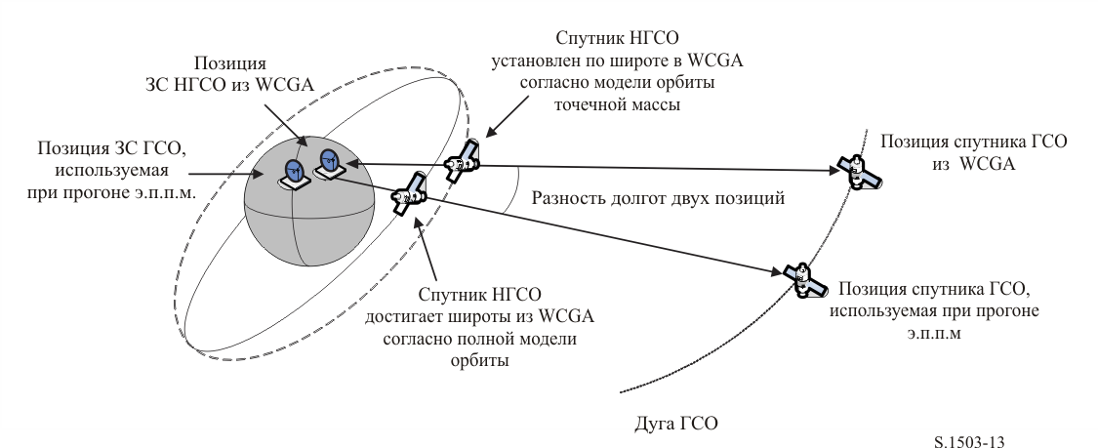
Эта разность долгот затем используется для корректировки расчетного местоположения спутника и земной станции в WCGA, с тем чтобы спутник НГСО с маской п.п.м., дающей максимальное значение э.п.п.м., проходил такую геометрическую конфигурацию, в которой это значение э.п.п.м. достигается на первом витке. При переборе значений широты с приращением по времени для расчета долготы берется тот временной шаг, который дает наиболее близкое значение широты.
Следует иметь в виду, что алгоритм, приведенный в настоящей Рекомендации, не учитывает ни Районов МСЭ-R, и конкретных долгот, поскольку подразумевается, что пределы э.п.п.м., указанные в Статье 22 РР, применимы для всех местоположений земных станций ГСО и всех видимых частей дуги ГСО.
При сравнении чисел с плавающей запятой (в английской версии – плавающей точкой) для проверки ошибок округления необходимо соблюдать осмотрительность. В WCGA допустимо округлять до ближайших 0,1 дБ вместо округления до большего числа. Шаг сетки поиска равен 0,1°, и подпрограммы двоичного поиска завершают свою работу, когда разность углов составляет менее 1e-5 радиан.

D3.1 WCG для э.п.п.м.↓

D3.1.1 Входные данные
Входные данные для алгоритма:
pfd_mask: маска п.п.м. для проверки;
α₀[lat ]: угол отклонения спутника НГСО от дуги ГСО в зависимости от широты = MIN_EXCLUDE[Latitude];
h: минимальная рабочая высота спутника НГСО;
ε₀[lat, az]: минимальный угол места спутника НГСО в зависимости от широты и азимута;
{a, e, i}: параметры орбиты системы НГСО;
ES: параметры земной станции (ЗС), в том числе диаграмма направленности.

D3.1.2 Алгоритм
В этом разделе описывается алгоритм определения геометрии WCG для направления э.п.п.м. (вниз).
Следует иметь в виду, что маски п.п.м. могут содержать разные диапазоны частот. Предполагается, что данная процедура повторяется для всех допустимых диапазонов частот. Для разных диапазонов частот могут быть определены различные маски п.п.м. и несколько наборов параметров орбиты {a, e, i} или рабочих параметров системы (например, угол отклонения от дуги ГСО, который различается у разных спутников НГСО). Процедура должна повторяться для каждого такого набора.
WCG основана на поиске в зоне (θ, φ), видимой со спутника НГСО, причем особое внимание уделяется району (–α₀, +α₀), включая α = 0. Этот поиск повторяется для ряда широт, на которых проводятся испытания спутника НГСО. Кроме того, проводятся специальные проверки на самых высоких широтах, на которых α = {−α₀, 0, +α₀}, для обеспечения совместимости с методикой из Рекомендации МСЭ-R S.1714.
Для каждой рассматриваемой испытательной точки данный алгоритм рассчитывает уровень э.п.п.м. исходя из маски п.п.м. и усиления приемной антенны, а затем проводит сравнение с пороговыми значениями для соответствующей широты. Усиление рассчитывается исходя из угла α для внеосевого угла ϕ. В случае диаграммы направленности антенны земной станции РСС, которая может не иметь круговой симметрии относительно осевого направления, за θ следует принимать значение, рассчитанное в предположении, что земная станция наведена на точку, соответствующую углу α. Следует иметь в виду, что возможны реализации алгоритма, в которых WCG рассчитывается для нескольких размеров зеркала с использованием векторизации.
Вполне вероятно, что несколько испытательных точек будут иметь одинаковую разность между уровнем э.п.п.м и пороговым значением. Чтобы понять, что следует использовать в качестве WCG, необходимо рассчитать угловую скорость спутника НГСО, видимого с ЗС. Выбор геометрии осуществляется следующим образом.
1 Определяется наибольшая разность между уровнем э.п.п.м и пороговым значением для разрешающей способности по полученным статистическим данным (0,1 дБ).
2 Если условиям точки 1 удовлетворяет несколько геометрий, выберите ту, которая обеспечит наименьшую угловую скорость спутника, видимого с ЗС.
Алгоритм поиска показан на рисунках 14 и 15, где:
$Δα=α-α_{0}\left[lat\right]$;
$Δε=ε-ε_{0}\left[lat, az\right]$.
РИСУНОК 14
Сетка поиска (θ, φ) для WCGD_CalcAtLat
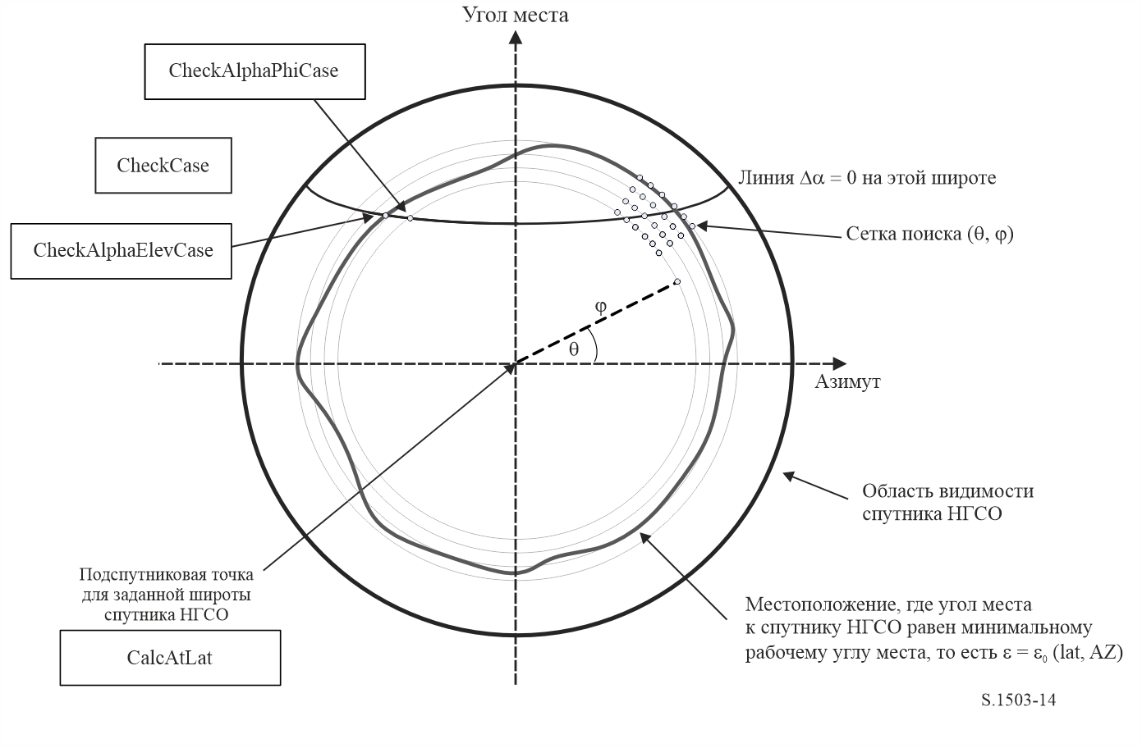
РИСУНОК 15
Геометрия для WCGD_CheckExtremeCase
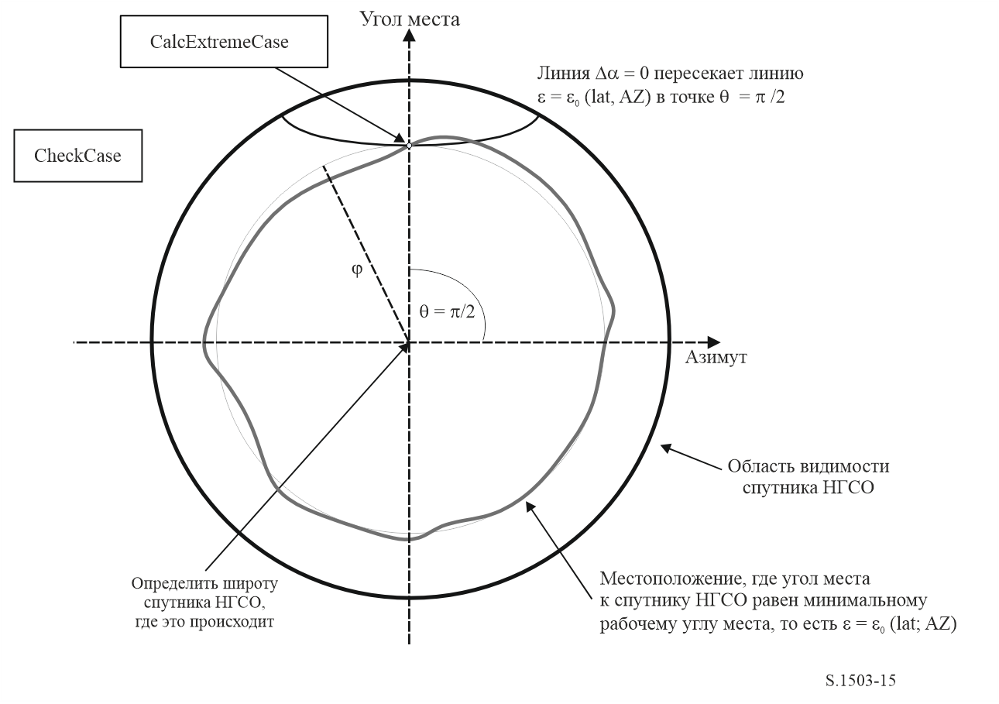
Алгоритм для заданного типа земной станции ГСО описывается следующим псевдокодом.

WCGA_Down:
Задайте WorstEPFDBin = -9999
Задайте WorstAngularVelocity = +9999
Определите ε_{0,min} – наименьшее из всех значений в таблице ε₀[lat, az]
Для всех спутников в порядке, указанном в базе данных МСЭ
{
Определите маску п.п.м. для использования с этим спутником
Если эта комбинация маски п.п.м. и параметров орбиты спутника (a, e, i) еще не проверялась или если у этого спутника другая зависимость α₀[lat], то
Вызовите GetWCGA_Down(SystemParams)
Конец блока "если"
}
Следующий спутник

Отметим, что SystemParams = (PFD_Mask, α₀[lat], ε₀[lat, az], ES, OrbitParams, ε_{0,min}) в зависимости от требований

GetWCGA_Down (SystemParams):
StepSize = 0.1°
Если (i = 0)
{
WCGD_CalcAtLat(SystemParams, latitude = 0)
}
Иначе
{
LatNumSteps = RoundUp(i / StepSize)
Для n от 0 до LatNumSteps включительно
{
latitude = i * n / LatNumSteps
WCGD_CalcAtLat(SystemParams, latitude)
Если (n > 0)
{
WCGD_CalcAtLat(SystemParams, -latitude)
}
}
WCGD_CheckExtremeCase(SystemParams, 0, θ = +π/2}
WCGD_CheckExtremeCase(SystemParams, 0, θ = -π/2}
WCGD_CheckExtremeCase(SystemParams, +1, θ = +π/2}
WCGD_CheckExtremeCase(SystemParams, -1, θ = –π/2}
WCGD_CheckExtremeCase(SystemParams, +1, θ = +π/2}
WCGD_CheckExtremeCase(SystemParams, -1, θ = -π/2}
}
}

WCGD_CalcAtLat(SystemParams, latitude):
Определите положение спутника НГСО по широте
Рассчитайте высоту спутника НГСО по его радиусу r
Если высота спутника НГСО меньше минимальной рабочей высоты, то работа подпрограммы завершается
Рассчитайте φ₀ для угла места ε_{0, min} и радиуса r
WCGD_CheckCase(SystemParams, latitude, θ = 0, φ = 0)
NumPhiSteps = RoundUp(ϕ₀ / StepSize)
PhiStepSize = ϕ₀ / NumPhiSteps
Для ϕ от PhiStepSize до ϕ₀ включительно с шагом NumPhiSteps
{
ThetaMin = −π/2
ThetaMax = +3π/2
Если маска п.п.м. симметрична по DeltaLong или Azimuth, и при этом таблица углов места также симметрична между западом и востоком, то
{
ThetaMax = π/2
}
NumThetaSteps = max(16, RoundUp(2πϕ/PhiStepSize))
ThetaStepSize = (ThetaMax-ThetaMin)/NumThetaSteps
Для ThetaStep = 0 до NumThetaSteps включительно
{
θ = ThetaMin + ThetaStep*ThetaStepSize
WCGD_CheckCase(SystemParams, latitude, θ, ϕ)
}
WCGD_CheckAlphaPhiCase(SystemParams, latitude, ϕ, 0, RHS)
WCGD_CheckAlphaPhiCase(SystemParams, latitude, ϕ, +1, RHS)
WCGD_CheckAlphaPhiCase(SystemParams, latitude, ϕ, -1, RHS)
Если маска п.п.м. несимметрична, то
{
WCGD_CheckAlphaPhiCase(SystemParams, latitude, ϕ, 0, LHS)
WCGD_CheckAlphaPhiCase(SystemParams, latitude, ϕ, +1, LHS)
WCGD_CheckAlphaPhiCase(SystemParams, latitude, ϕ, -1, LHS)
}
}
WCGD_CheckAlphaElevCase(SystemParams, latitude, 0, RHS)
WCGD_CheckAlphaElevCase(SystemParams, latitude, +1, RHS)
WCGD_CheckAlphaElevCase(SystemParams, latitude, -1, RHS)
Если маска п.п.м. несимметрична, то
{
WCGD_CheckAlphaElevCase(SystemParams, latitude, 0, LHS)
WCGD_CheckAlphaElevCase(SystemParams, latitude, +1, LHS)
WCGD_CheckAlphaElevCase(SystemParams, latitude, -1, LHS)
}

WCGD_CheckCase(SystemParams, latitude, θ, ϕ):
Преобразуйте (θ,ϕ) в (az, el) в системе координат спутника
Постройте линию от спутника N НГСО в направлении(az, el)
Определите точку P, в которой линия пересекает Землю
Рассчитайте широту P, lat_{P}
Если Absolute(lat_{P}) > 81,2 градуса, то работа функции завершается
Если lat_{P} < ES_LAT_MIN, то работа функции завершается
Если lat_{P} > ES_LAT_MAX, то работа функции завершается
Если число спутников НГСО, работающих на этой широте, равно нулю, то работа функции завершается
Рассчитайте углы (az_{nGSO}, el_{nGSO}) спутника НГСО, видимые с земной станции
Найдите в таблице ε₀[lat_{P}, Az_{nGSO}] значение широты, ближайшее к lat_{P}
В точке P рассчитайте углы (α,Δlong) для точки N
В точке P рассчитайте AngularVelocity по нижеследующему методу
Рассчитайте п.п.м. по значениям маски, широты и параметров (az, el, α, Δlong)
Рассчитайте G(α) и G(α₀[lat_{P}])
Рассчитайте el_{GSO} точки на дуге ГСО, связанной с вычисленным значением α
ε_{GSO} = соответствующему минимальному углу места из таблицы 8
Если ((α ≥ α₀[lat_{P}] и el_{nGSO} ≥ ε₀[lat_{P}, Az_{nGSO}] и el_{GSO} >= ε_{GSO})
или G(α) > min(G_{max} -30 dB, G(α₀[lat_{P}])) ), то
{
Рассчитайте EPFDThreshold по широте точки P на земной поверхности
Рассчитайте EPFDMargin = PFD + G_{rel}(α) – EPFDThreshold
Рассчитайте EPFDbin = EPFDMargin/BinSize
Если WorstEPFDBin < EPFDBin
{
WorstEPFDBin = EPFDBin
Worst AngularVelocity = AngularVelocity
Сохраните это значение (N, P)
}
Иначе, если(WorstEPFDBin = EPFDBin &&
WorstAngularVelocity > AngularVelocity)
{
WorstAngularVelocity = AngularVelocity
Сохраните это значение (N, P)
}
}

WCGD_CheckAlphaPhiCase(SystemParams, latitude, ϕ, Sign, Side):
Установите диапазон θ в соответствии с проверяемой стороной (правая или левая)
Если интервал δα = 0, то
{
Путем двоичного поиска перебирайте θ, пока не будет получено WCGD_GetDeltaAlpha(SystemParams,Sign, θ, ϕ) = 0
WCGD_CheckCase(SystemParams, latitude, θ, ϕ)
}

WCGD_CheckAlphaElevCase(SystemParams, latitude, Sign, Side):
Установите диапазон θ в соответствии с проверяемой стороной (правая или левая)
Если интервал δα = 0, то
{
Путем двоичного поиска перебирайте θ до схождения в пределах 1e-5 радиан
{
Для каждого θi
{
Вызовите WCGD_CalcPhiFromThetaElev(SystemParams, θi) для определения ϕi
Вызовите WCGD_GetDeltaAlpha(SystemParams, Sign, θi, ϕi) для определения δαi
}
} с выбором θ, содержащего δα = 0
WCGD_CheckCase(SystemParams, latitude, θ, ϕ)
}

WCGD_CalcPhiFromThetaElev(SystemParams, ThetaTest, PhiMax):
ϕ0 = 0
ϕ1 = PhiMax
Путем двоичного поиска перебирайте ϕ до схождения в пределах 1e-5 радиан
{
Для каждого ϕi
{
Вызовите WCGD_CalcDeltaElev(SystemParams, ThetaTest, ϕi)
}
} с выбором ϕ, содержащего δε = 0
Возвращается значение ϕ

WCGD_GetDeltaAlpha(SystemParams, Sign, θ, ϕ):
Преобразуйте (θ,ϕ) в (az, el)
Постройте линию от спутника НГСО в направлении (az, el)
Определите точку P, в которой линия пересекает Землю
Рассчитайте широту P, lat_{P}
Определите размер зоны исключения в этой точке, α₀[lat_{P}]
В точке P рассчитайте α
deltaA = Sign*α₀[lat_{P}]
Возвращается значение α – deltaA

WCGD_GetDeltaElev(SystemParams, θ,ϕ):
Преобразуйте (θ,ϕ) в (az, el)
Постройте линию от спутника НГСО в направлении (az, el)
Определите точку P, в которой линия пересекает Землю
Рассчитайте широту P, lat_{P}
Рассчитайте углы (az_{nGSO}, el_{nGSO}) спутника НГСО, видимые из точки P
В точке P рассчитайте ε₀[lat, az]
Возвращается значение el_{nGSO} – ε₀[lat, az]

WCGD_CheckExtremeCase(SystemParams, Sign_{α}, θ):
Установите диапазон широт в соответствии со знаком (Северное или Южное полушарие)
Если интервал δα = 0, то
{
Ведите перебор путем двоичного поиска, пока диапазон широт не сузится до 1e-5 радиан
{
Для каждой испытательной широты, Lat
{
Вызовите WCGD_CalcDeltaAlphaFromLatElev(SystemParams, Lat, Sign, θi) для определения δαi и соответствующего значения ϕi
}
} с выбором широт, содержащих δα = 0
WCGD_CheckCase(SystemParams, latitude, θ, ϕ)
}

WCGD_CalcDeltaAlphaFromLatElev(SystemParams, latitude, Sign, θ):
Установите спутник на широте Latitude
Получите ϕ, используя вызов WCGD_CalcPhiFromThetaElev SystemParams, θ, PhiMax)
Рассчитайте δα с помощью WCGD_CalcDeltaAlpha(SystemParams, Sign, θ, ϕ)
Возвращаются значения δα, ϕ

Этот алгоритм использует геометрию, описываемую в следующих разделах.

D3.1.3 Геометрия

D3.1.3.1 Преобразование между (az, el) и (θ, ϕ)
Можно использовать следующие уравнения:
$\cos\left(φ\right)=\cos\left(az\right)\cos\left(el\right)$;
$\sin\left(el\right)=\sin\left(θ\right)\sin\left(φ\right).$
Следует иметь в виду, что необходимо проверить знак az или ϕ для правильного вычисления значений функций arccos/arcsin.
Отметим также, что приведенные выше уравнения следует использовать с применением алгоритма геометрии наихудшего случая и что они отличаются от уравнений преобразования (θ, ϕ) в (Az, El), приведенных в пункте C2.3.2.
Система координат (θ, φ) и ее связь с системой координат (az, el) показаны на нижеследующих рисунках 16 и 17.
РИСУНОК 16
Преобразование между системами координат (азимут, угол места) и (θ, φ) в точке наблюдения со спутника
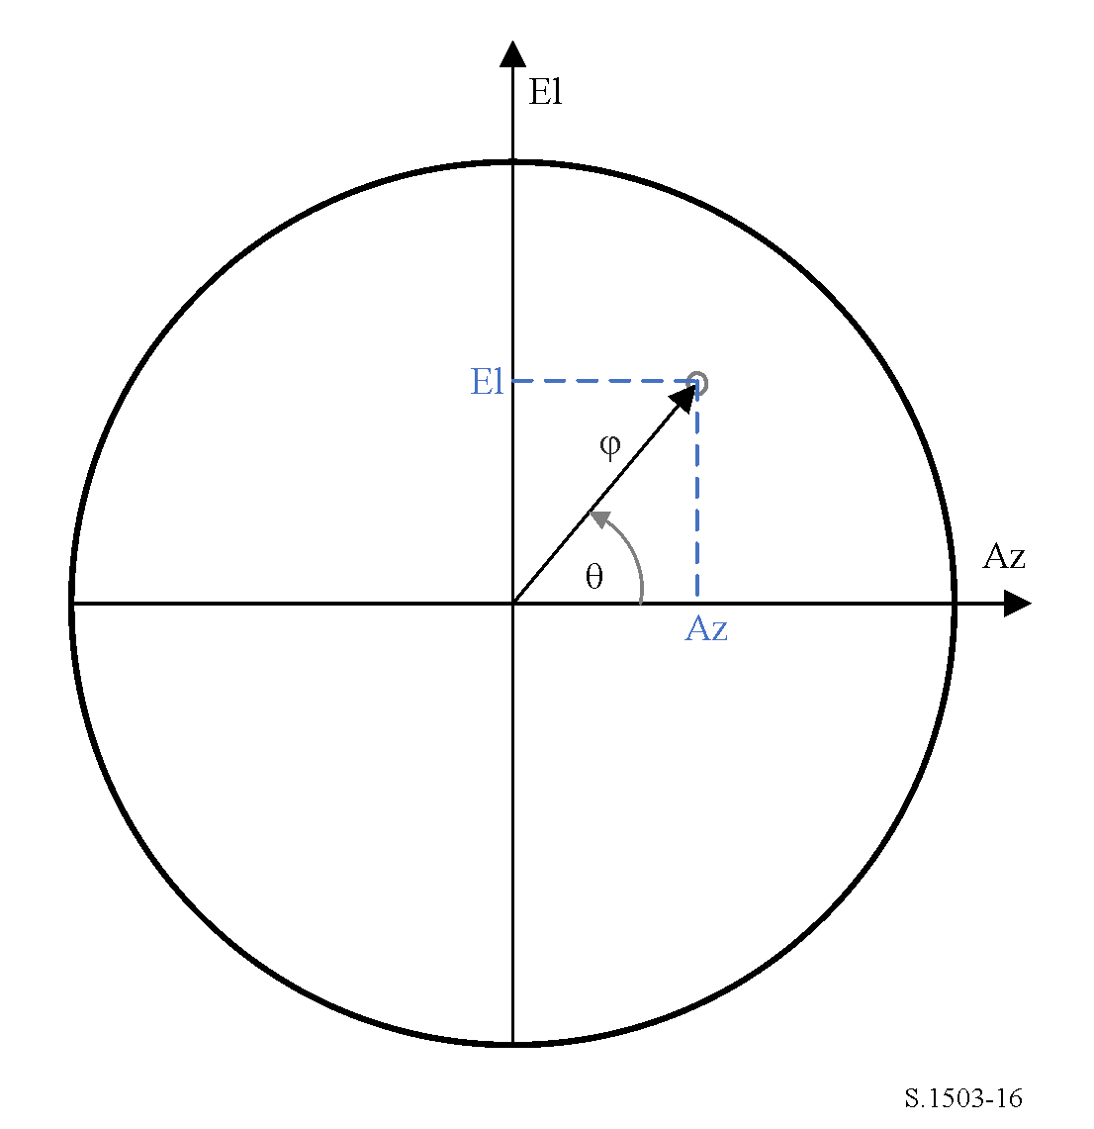
РИСУНОК 17
Преобразование между системами координат (азимут, угол места) и (θ, φ) в трехмерном виде
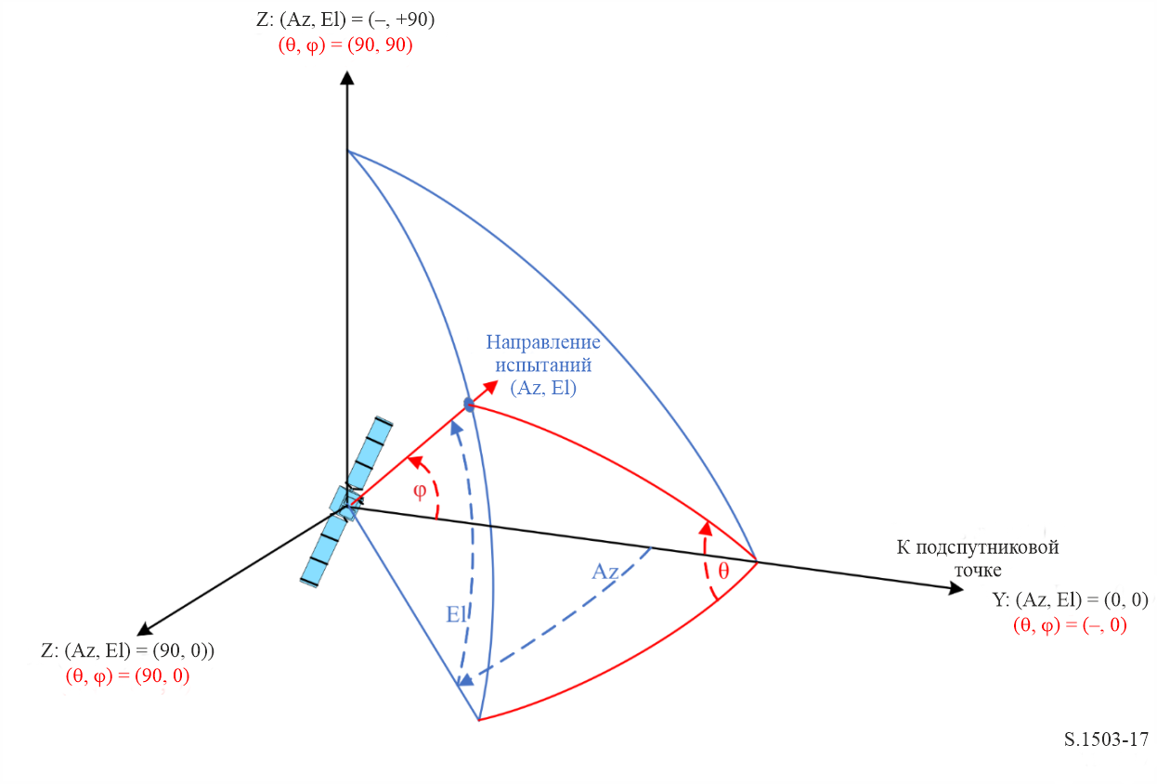
Угол φ находится между двумя линиями:
– от спутника к подспутниковой точке;
– от спутника в направлении испытаний.
Угол θ отмеряется вокруг осевого направления против часовой стрелки от плоскости с углом места = 0.

D3.1.3.2 Установка спутника по широте
Ключевыми этапами этого алгоритма являются расчеты векторов позиции и скорости спутника НГСО и ЗС. В случае систем с круговыми орбитами широту можно использовать для получения истинной аномалии ν с помощью формулы:
$\sin\left(ω+ \right)= \frac{\sin{lat}}{\sin{i}}$.
Для систем с эллиптическими орбитами необходимо прибегнуть к двоичному поиску. Если предположить, что расчетная орбита системы имеет аргумент перигея, равный ±π/2, то при переходе спутника от минимальной широты к максимальной средняя аномалия будет варьироваться в промежутке [0, π]. Поэтому итеративную процедуру двоичного поиска можно начать с M = (0, π).
Для получения векторов позиции и скорости можно использовать следующие уравнения.
В плоскости спутника:
${\underline{r}}_{sat}= r_{sat}(\cos{}\underline{P}+\sin{} \underline{Q})$;
${\underline{}}_{sat }= \sqrt{\frac{μ}{p}}(–\sin{ \underline{P}}+(e+\cos{)}\underline{Q})$,
где:
P, Q: единичные векторы в орбитальной плоскости с началом в центре Земли и P, привязанные к главным осям орбиты, как описано в пункте D6.3.3;
a, e, ν: элементы орбиты.
Кроме того,
$r_{sat}= \frac{p}{1+e cos }$;
$p=a\left(1-e^{2}\right)$.
Векторы позиции и скорости НГСО можно преобразовать из системы координат орбитальной плоскости PQW в векторы с началом в центре Земли, используя стандартную матрицу поворота по элементам орбиты (Ω, ω, i). Для расчета WCG можно предположить, что эффекты второго порядка, включая коэффициент J₂, можно не рассматривать.
Уравнение вектора позиции можно также использовать для расчета широты из истинной аномалии ν, а затем итеративным путем найти спутник на требуемой широте.

D3.1.3.3 Расчет максимального угла ϕ в точке наблюдения со спутника
Для заданной широты, а следовательно и радиуса спутника максимальный угол для спутника от подспутниковой точки ϕ₀ можно получить из угла места ε по формуле:
$\sin\left(φ_{0}\right)= \frac{R_{e}}{r_{sat}}sin\left(\frac{π}{2}+ε\right)$.

D3.1.3.4 Расчет угловой скорости
Входные данные:
вектор позиции ЗС: r_{es};
вектор скорости ЗС: ν_{es};
вектор позиции спутника НГСО: r_{sat};
вектор скорости спутника НГСО: ν_{sat}.
Отсюда можно вычислить кажущуюся скорость и вектор от ЗС к спутнику:
r = r_{sat} – r_{es};
ν = ν_{sat} – ν_{es}.
Угол между этими двумя векторами можно рассчитать по формуле:
$cos ψ= \frac{r∙ }{r}$.
Тогда мгновенная угловая скорость будет иметь вид:
$θ= \frac{}{r}sin ψ$.
Различные параметры показаны на рисунке 18.
Рисунок 18
Векторы для расчета кажущейся угловой скорости спутника НГСО
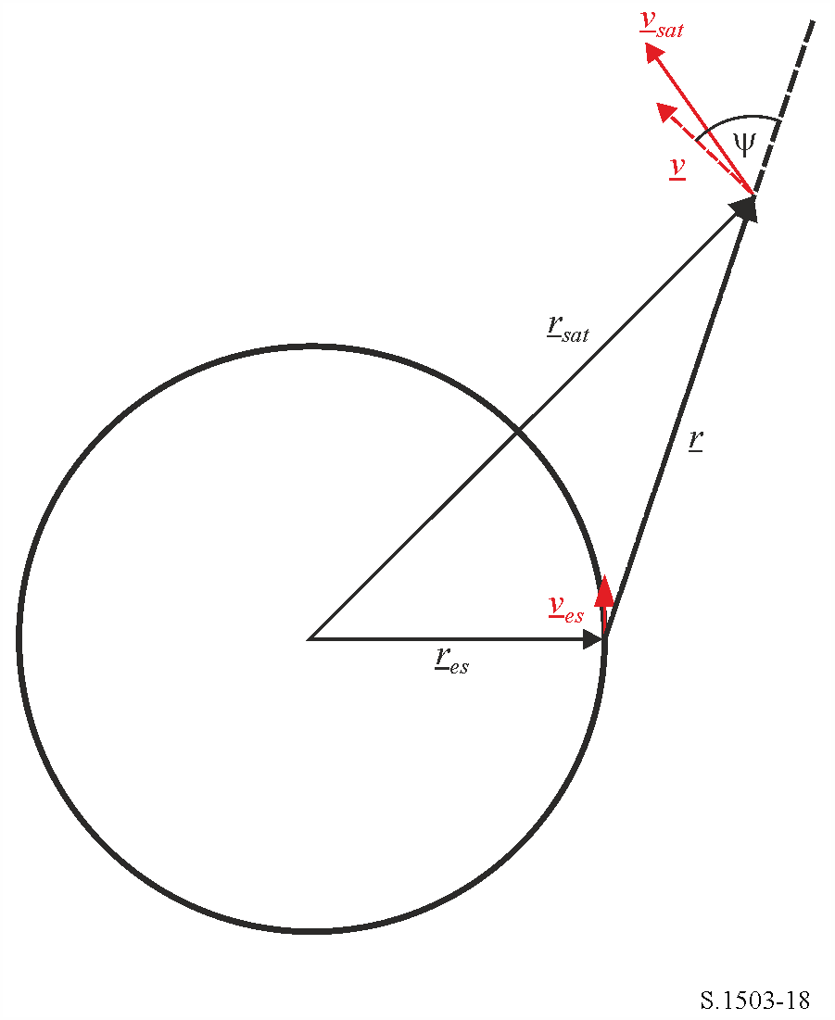
Следует отметить, что низкая угловая скорость ведет к более высокой вероятности возникновения помех, из чего следует, что для заданного уровня э.п.п.м. нужно использовать WCG с наименьшей кажущейся угловой скоростью.
Вектор скорости ЗС может быть получен из вектора позиции (x, y, z) по следующей формуле:
${\underline{}}_{es }=w_{e }\left(\begin{matrix}–y \\ x \\ 0\end{matrix}\right)$,
где w_{e} – угловая скорость Земли в радианах в секунду.

D3.2 WCG для э.п.п.м.↑
Следует отметить, что поскольку пределы э.п.п.м., указанные в Статье 22, должны соблюдаться в течение 100% времени, нет необходимости рассматривать вероятность той или иной геометрии, а достаточно будет максимального значения э.п.п.м. (вверх).
Если имеется несколько подгруппировок спутников с другими элементами орбиты или если некоторые спутники работают с другими углами зоны исключения, процедуру следует повторить для каждого уникального набора параметров.

D3.2.1 Входные данные
Входные данные для алгоритма:
ES_e.i.r.p.: маска э.и.и.м. ЗС НГСО для проверки. Может зависеть от широты таким образом, что для каждого диапазона широт имеется своя диаграмма э.и.и.м., определенная как таблица значений э.и.и.м. в зависимости от внеосевого угла к дуге ГСО, или от широты, азимута и угла места таким образом, что для каждого значения широты/азимута/угла места имеется своя диаграмма э.и.и.м., определенная как таблица значений э.и.и.м. в зависимости от разности долгот ЗС и спутника ГСО;
θ_{adB}: ширина луча спутника ГСО по половинной мощности;
ε_{0,GSO}: минимальный угол места системы ГСО;
ε₀[lat, az]: минимальный угол места системы НГСО, который может зависеть от широты и азимута;
α₀[lat]: минимальный угол исключения системы НГСО, который может зависеть от широты и спутника НГСО;
N_{co}[lat]: число спутников НГСО, которые могут обеспечивать обслуживание в конкретном месте на поверхности Земли при работе на одной частоте. Может зависеть от широты;
ES_DISTANCE, ES_DENSITY: среднее расстояние на поверхности Земли между лучами системы НГСО на одной частоте (км) и плотность ЗС НГСО, работающих на одной частоте, или:
ES(lat, long): широта и долгота конкретной ЗС системы НГСО;
{a, i, e, Ω, ω, ν}: параметры орбиты системы НГСО, в том числе, имеет ли орбита системы повторяющуюся траекторию на Земле и период повторения, если она повторяющаяся.

D3.2.2 Параметры системы ГСО
Предполагается, что минимальный рабочий угол места и ширина луча системы ГСО соответствуют значениям, приведенным в таблице 8.
ТАБЛИЦА 8
Параметры системы ГСО для расчета WCG (вверх)
Полоса частот | f < 10 ГГц | 10 ГГц ≤ f < 17 ГГц | f ≥ 17 ГГц
Ширина луча (градусы) | 1,5 | 4 | 1,55
Минимальный угол ε_{EOC} (градусы) | 10 | 10 | 20

В таблице 9 указан геоцентрический угол, который соответствует минимальному углу места и, соответственно, максимальному углу от осевого направления луча ϕ_{BS} в месте нахождения спутника ГСО.
ТАБЛИЦА 9
Расчетные минимальные и максимальные значения параметров WCG (вверх)
Полоса частот | f < 10 ГГц | 10 ГГц ≤ f < 17 ГГц | f ≥ 17 ГГц
ϕ_{EOC} в месте нахождения спутника ГСО (градусы) | 8,567 | 8,567 | 8,172
ϕ_{BS} в месте нахождения спутника ГСО (градусы) | 7,817 | 6,567 | 7,397
Геоцентрический угол χ для ϕ_{BS}  (градусы) | 56,230 | 42,552 | 50,934

Эти значения были получены исходя из геометрии, представленной на рисунке 19, с использованием следующих формул.
РИСУНОК 19
Углы наведения ГСО для геометрии WCGA (вверх)
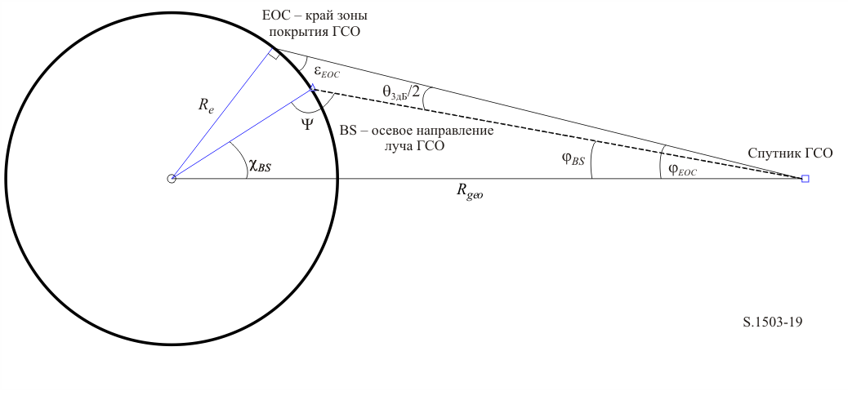
Здесь ϕ_{BS} можно вычислить по следующей формуле:
$sinφ_{EOC}= \frac{R_{e}}{R_{geo}}sin\left(\frac{π}{2}+ ε\right)$;
$φ_{BS}= φ_{EOC} – \frac{θ_{3дБ}}{2}$.
Тогда, учитывая что ψ > π/2:
$\sin{(π – }ψ)= \frac{R_{geo}}{R_{e}} sin⁡(φ_{BS})$.
Следовательно:
$χ_{BS}=π-φ_{BS}-ψ$.

D3.2.3 Алгоритм
Алгоритм WCGA для э.п.п.м. (вверх) имеет следующий вид.

WCGA_UP:
Рассчитать ϕ_{BS} по ε_{EOC}
Рассчитать χ_{BS} по ϕ_{BS}
Если ЗС из плотности
Вызвать WCGA_UP_General
Иначе
Если трасса спутника НГСО повторяется
Вызвать WCGA_UP_SpecifcES_Repeating
Иначе
Вызвать WCGA_UP_SpecifcES_NonRepeating
Endif
Endif

В следующих пунктах описываются различные случаи с их функциями и геометрией.

D3.2.3.1 Расчет суммарной э.п.п.м.
В общем случае суммарную э.п.п.м. (вверх) можно вычислить по следующей формуле:
$epfd\left(up\right)=\sum_{i=1}^{i=N_{ES}}{e.i.r.p.\left(lat\right)-L_{S}+G_{rel,rx}+10\log_{10}\left(NUM_{ES}\right)+10\log_{10}\left(N_{co,ES}\left(lat\right)\right)}$.
Следует иметь в виду, что суммирование производится в абсолютных значениях, хотя слагаемые даны в децибелах, где:
e.i.r.p. (lat): э.и.и.м. к ГСО при заданной широте ЗС НГСО либо как функция широты и внеосевого угла к дуге ГСО, либо как функция широты, осевого направления (азимут, угол места) и разности долгот ЗС НГСО и спутника ГСО;
L_{S}: коэффициент расширения;
G_{rel,rx}: относительное усиление в месте нахождения спутника ГСО согласно диаграмме усиления из Рекомендации МСЭ-R S.672;
NUM_ES: коэффициент для систем, которые вместо конкретных ЗС используют плотность ЗС (это обычно связано с методом доступа), определенную по полям ES_DENSITY и ES_DISTANCE системы НГСО, как описано в пункте D5.2.5:
NUM_ES = ES_DISTANCE * ES_DISTANCE * ES_DENSITY;
N_{co,ES}(lat): максимальное число ЗС НГСО, которые могут вести передачу на одной частоте в заданном месте.
Суммирование производится по N_{ES} ЗС НГСО, развернутых в пределах ширины луча спутников ГСО по уровню 15 дБ, с использованием алгоритма, приведенного в пункте D5.2.5. Это зависит от расстояния разноса между лучами на одной частоте, которое является параметром, предоставляемым системой НГСО.
При расчете WCG (вверх) предполагается, что в суммарной э.п.п.м. преобладает э.п.п.м. единичной помехи на осевом направлении, к которой применяется коэффициент суммирования, поэтому ее можно оценить путем вычитания параметров НГСО из суммы, как в нижеследующей формуле:
$epfd\left(up\right)≅e.i.r.p.\left(lat\right)+10\log_{10}\left(NUM_{ES}\right)++10\log_{10}\left(N_{co,ES}\left(lat\right)\right)+\sum_{i=1}^{i=N_{ES}}{G_{rel,rx}-L_{S}}$.
Последний член выражения зависит только от геометрии (в частности, геоцентрического угла χ) и диаграммы усиления из Рекомендации МСЭ-R S.672, но не зависит от каких-либо параметров НГСО, поэтому его можно вычислить заранее:
${{\left(\frac{D_{ES}}{100}\right)}^{2}F}_{672}\left(x\right)=\sum_{i=1}^{i=N_{ES}}{G_{rel,rx}-L_{S}}$.
В методе расчета, основанном на предполагаемом расстоянии разноса ЗС НГСО ES DISTANCE = D_{ES} = 100 км, используется следующая аппроксимация Паде:
$y=a+\frac{bx+cx^{2}+dx^{3}+ex^{4}+fx^{5}}{1+gx+hx^{2}}$,
где:
ТАБЛИЦА 10
Параметры аппроксимации Паде F₆₇₂
Параметр | Ширина луча  4° | Ширина луча  1,55° x < 35° | Ширина луча  1,55° x > 35° | Ширина луча  1,5°
a | –133,536851 | –133,323814 | –133,323814 | –142,1952459
b | 0,001384021 | 0,017909858 | 0,02314611 | –0,001235207
c | 0,000637798 | –0,011981864 | –0,001336397 | 0,00121213
d | 6,9531E-07 | 0,002350044 | 2,26511E-05 | −4,77102E-05
e | −1,94494E-07 | −4,61428E-05 | −6,95017E-08 | 6,5926E-07
f | 1,41944E-09 | −3,30E-07 | −7,75011E-10 | −2,83069E-09
g | –0,033027982 | –0,408584467 | –0,036720978 | –0,033787173
h | 0,000434998 | 0,054553642 | 0,000370144 | 0,000306156

В случае конкретной ЗС параметр D_{ES} не определен, поэтому следует использовать значение 100, а параметр NUM_ES устанавливается равным 1, поэтому вклад от данного члена отсутствует.
Зная коэффициент F₆₇₂, можно рассчитать э.п.п.м. (вверх) для заданной геометрии по следующей формуле:
$epdf\left(up\right)≅e.i.r.p.\left(lat\right)+10\log_{10}\left(NUM_{ES}\right)++10\log_{10}\left(N_{co,ES}\left(lat\right)\right)+{\left(\frac{D_{ES}}{100}\right)}^{2}F_{672}(χ)$.

D3.2.3.2 Наихудший случай наведения
Приведенный выше расчет э.п.п.м. полагается на возможность вычисления максимальной э.и.и.м. в направлении спутника ГСО, а также на маску э.и.и.м., которая зависит от ряда дополнительных факторов, в том числе:
– широты ЗС НГСО;
– минимальных значений угла (углов) места на этой широте ε₀[az, lat];
– углового размера зоны исключения α₀[lat];
– параметров орбиты группировки (или подгруппировки).
Влияние некоторых из этих факторов можно увидеть в приводимых ниже примерах, где предполагается, что ЗС НГСО находится в Северном полушарии и, соответственно, центр рисунка указывает на юг.
Экваториальная орбита, низкая широта
Рисунок 20
Экваториальная орбита, низкая широта
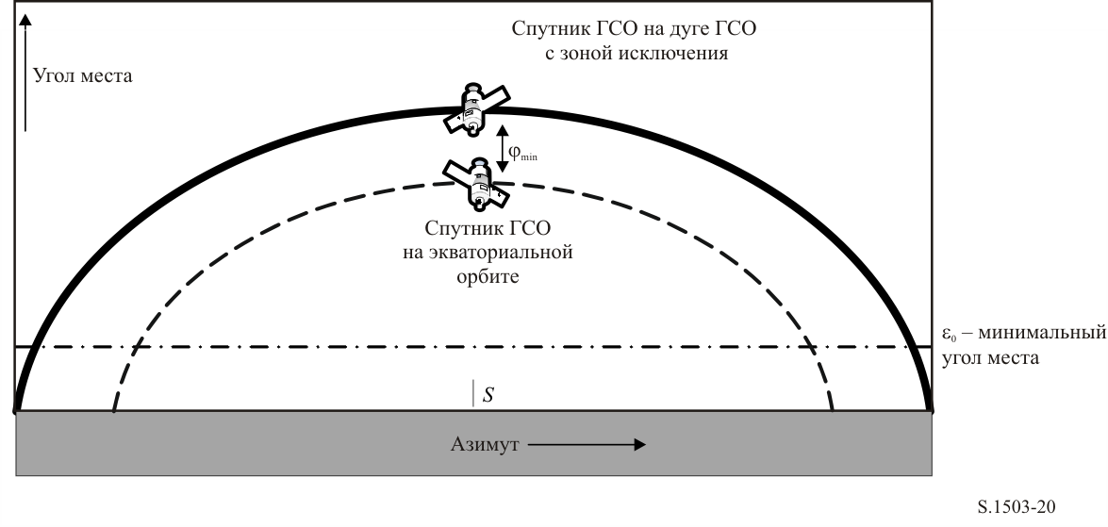
Здесь спутник НГСО никогда не пересекает орбиту ГСО или зону исключения, поэтому ϕ_{min} – это угол в месте расположения земной станции между экваториальной орбитой и дугой ГСО на рассматриваемом азимуте.
Следует иметь в виду, что чисто экваториальная орбита будет повторяющейся, поэтому она выделяется в отдельный случай WCG. Здесь она упомянута, чтобы продемонстрировать пограничный случай и геометрию, которая имеет место в данном случае.
Экваториальная орбита, высокая широта
Рисунок 21
Экваториальная орбита, высокая широта
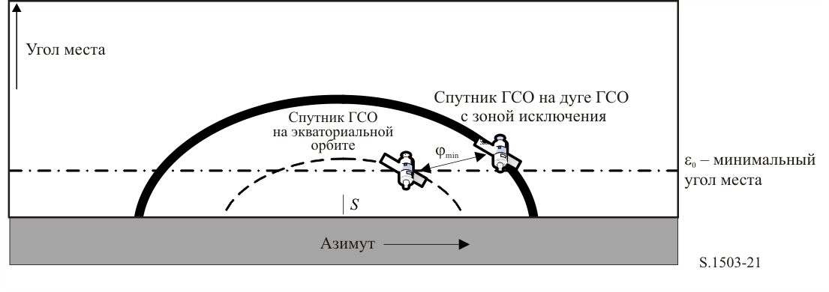
Здесь орбита спутника НГСО также никогда не пересекает орбиту ГСО или зону исключения, но на азимуте спутника ГСО спутник НГСО будет неактивен, поскольку находится ниже минимального угла места. Следовательно, ϕ_{min} находится на ближайшем азимуте, на котором спутник НГСО будет располагаться выше горизонта. Однако эта точка будет считаться применимой для другого положения спутника ГСО, где минимальный внеосевой угол меньше, а э.и.и.м., соответственно, больше. Поэтому предполагается, что если спутник НГСО находится ниже минимального угла места на этом азимуте, рассматривать его нет необходимости.
Полярная орбита, низкая широта
Рисунок 22
Полярная орбита, низкая широта
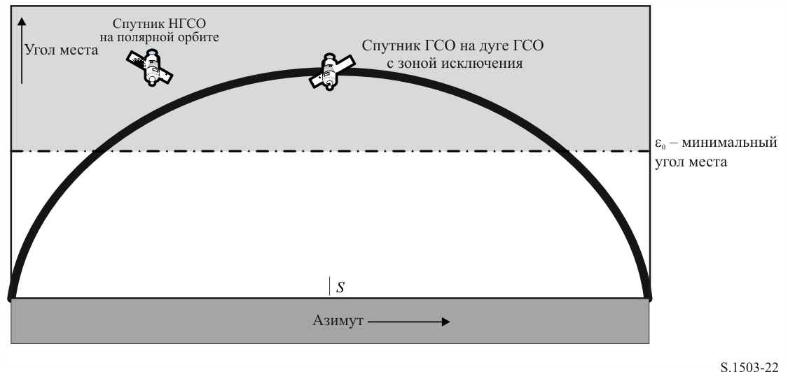
Спутник с полярной орбитой может располагаться под любым углом наведения (az, el) при наблюдении с ЗС НГСО. Ограничением является край зоны исключения, так что ϕ_{min} = α₀[lat].
Полярная орбита, высокая широта
Рисунок 23
Полярная орбита, высокая широта
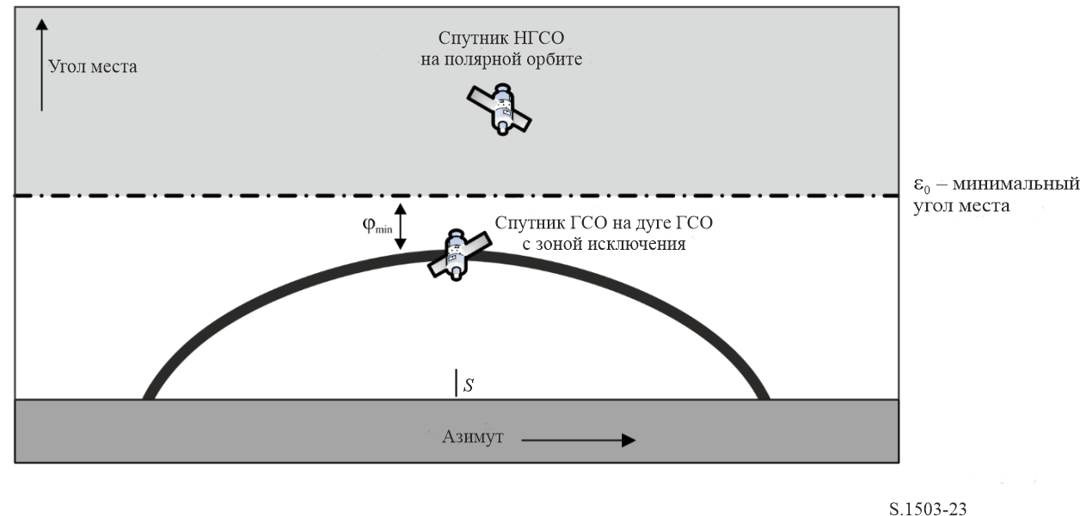
В этом случае дуга ГСО всегда находится ниже минимального угла места, поэтому минимальный внеосевой угол ϕ_{min} представляет собой разность между минимальным углом места и углом места дуги ГСО на рассматриваемых азимуте/широте.
Следует иметь в виду, что это справедливо и для предыдущего сценария (полярная орбита, низкая широта) для пограничного случая, когда дуга ГСО имеет малый угол места при наблюдении с ЗС НГСО.
Малое наклонение, геометрическое расположение не в одну линию
Рисунок 24
Малое наклонение, геометрическое расположение не в одну линию
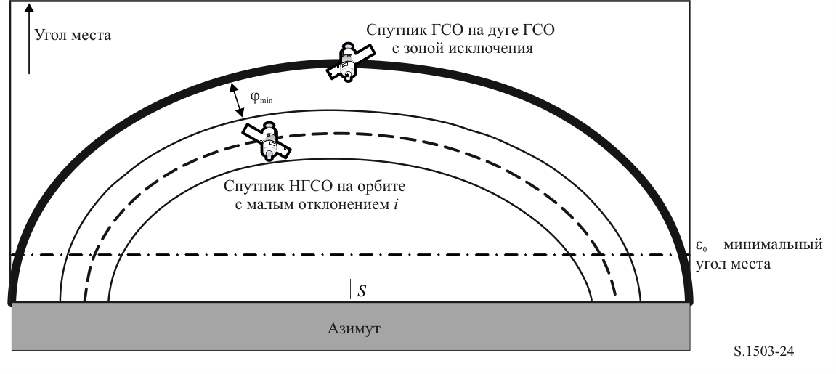
Этот пример схож со случаем экваториальной орбиты в смысле геометрического расположения не в одну линию, поэтому ϕ_{min} – это угловой разнос между краем зоны видимости и дугой ГСО или угол зоны исключения α₀[lat] (берется большее из этих двух значений).
Малое наклонение, геометрическое расположение в одну линию
Рисунок 25
Малое наклонение, геометрическое расположение в одну линию
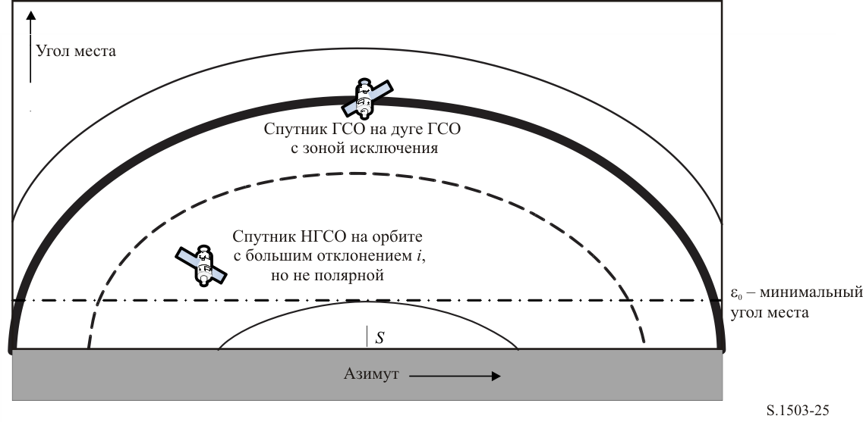
Это развитие предыдущего случая, при котором наклонение увеличивается, пока зона видимости не распространится на обе стороны дуги ГСО. Минимальный внеосевой угол равен тогда размеру зоны исключения: ϕ_{min} = α₀[lat].
Общий случай
Геометрия для общего случая показана на рисунке 26.
Рисунок 26
Общий случай с орбитальной оболочкой
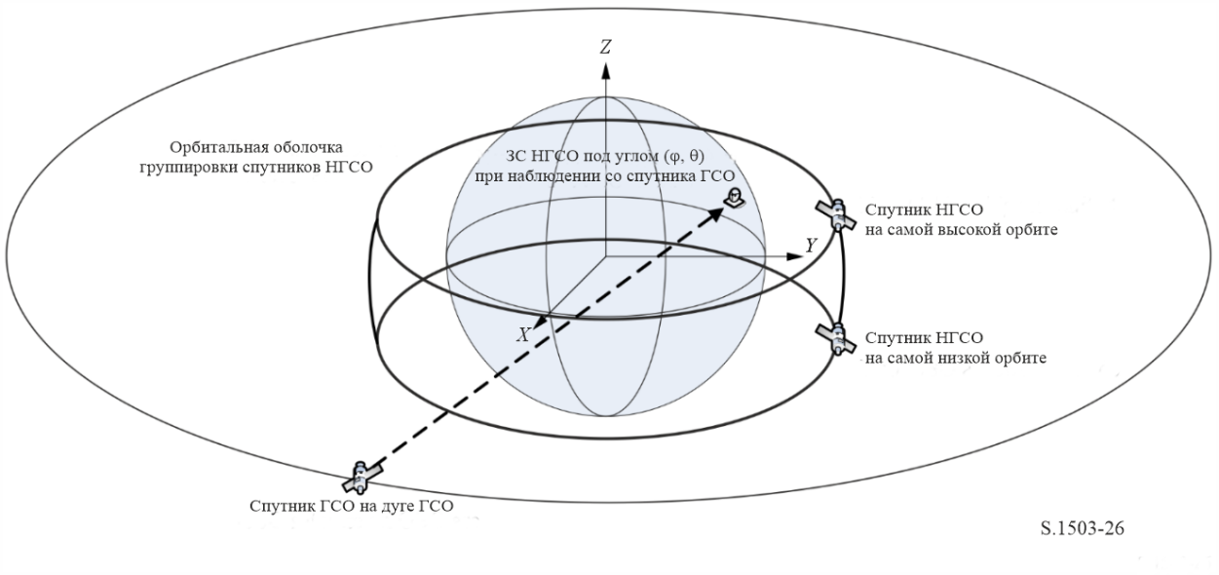
В общем методе ведется перебор по области видимости спутника ГСО и определяется соответствующее местоположение ЗС.
Для НГСО-систем с неповторяющимися орбитами результат будет одинаковым для всех значений долготы ГСО-системы, и, следовательно, можно использовать долготу ГСО-системы = 0°.
Для НГСО-систем с повторяющейся орбитой необходимо выполнить начальный прогон и рассчитать среднюю долготу каждого из спутников НГСО за повторяющийся период времени вместе с вероятностью того, что спутник НГСО будет находиться в пределах 1 градуса от этой средней долготы. Спутник ГСО должен быть расположен на средней долготе спутника НГСО с наибольшей вероятностью нахождения в пределах 1 градуса от средней долготы этого спутника.
Необходимые данные:
– долгота спутника ГСО;
– параметры ЗС НГСО ϕ (широта, долгота);
– максимальная или минимальная широта спутника НГСО;
– радиус орбиты спутника НГСО на максимальной/минимальной широте.
Имея эти данные, можно перебором по долготе спутника НГСО определить минимальный угол на спутник в месте нахождения ЗС. Этот угол, противоположный углу α, обозначается как β. Его можно определить итеративным или аналитическим путем, как описано в пункте D6.4.4.4. Всего будет два угловых положения: β₊ – соответствующее максимальной широте, и β– – соответствующее минимальной широте системы НГСО.
Можно также определить точки, расположенные в направлениях на β₊ и β– под углом α₀ от спутника ГСО, как показано на рисунках 27, 28 и 29. Этот набор точек {a, b, c, d} можно затем проверить, чтобы выяснить, допустимы ли они, в частности что:
– они находятся на угловом расстоянии не менее α₀ от спутника ГСО (дуги);
– они находятся в секторе [β₊, β–] относительно спутника НГСО при наблюдении с ЗС;
– они располагаются выше минимального угла места НГСО для широты и азимута ЗС НГСО в данной испытательной точке.
Если эти точки допустимы, их можно рассматривать как возможные варианты минимального внеосевого угла на спутник ГСО в месте нахождения ЗС НГСО при наведении на спутник НГСО.
Рисунок 27
Общий случай WCG (вверх), когда сектор [β₊, β–] охватывает дугу ГСО
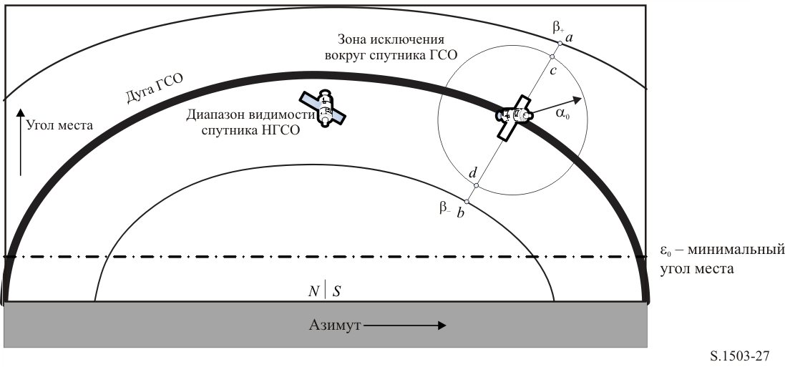
Рисунок 28
Общий случай WCG (вверх), когда сектор [β₊, β–] не охватывает дугу ГСО
и не пересекает направление минимума α
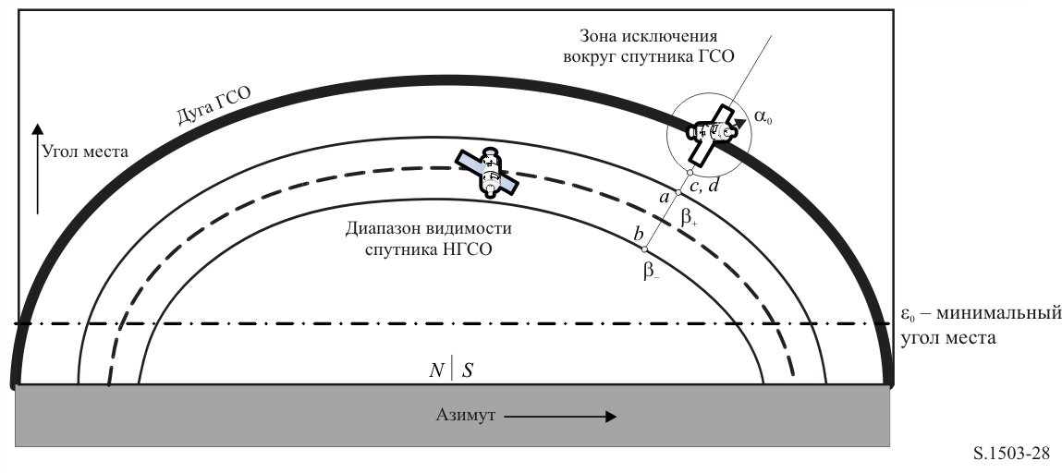
Рисунок 29
Общий случай WCG (вверх), когда сектор [β₊, β–] не охватывает дугу ГСО,
но пересекает направление минимума α
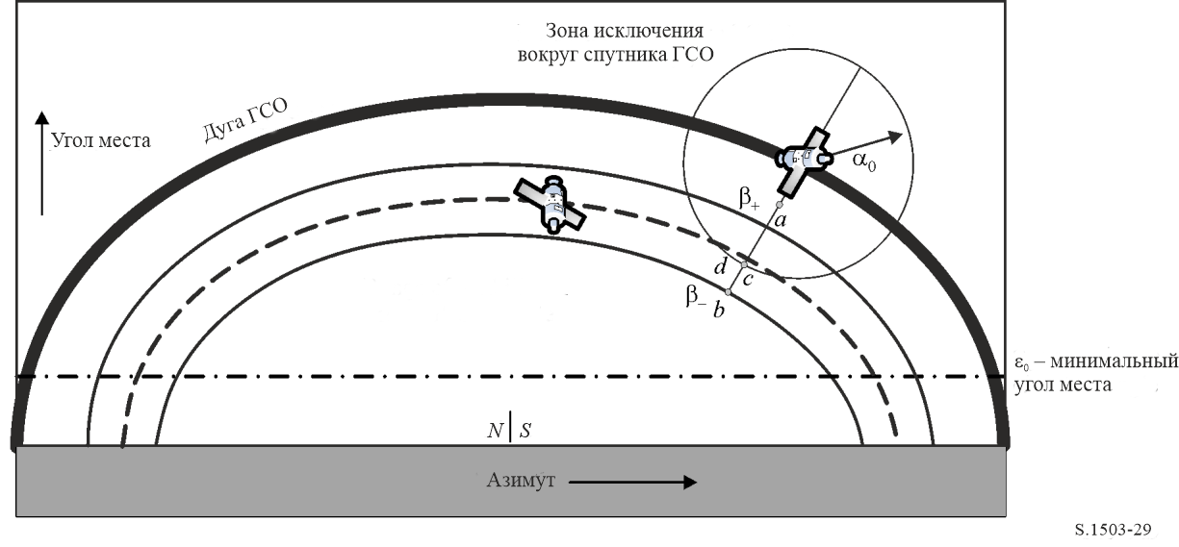
Есть также пятая испытательная точка {e} для случая, когда дуга ГСО располагается ниже минимального угла места, как показано на рисунке 30.
рисунок 30
Общий случай WCG (вверх), когда сектор [β₊, β–] охватывает дугу ГСО,
но она находится ниже минимального угла места
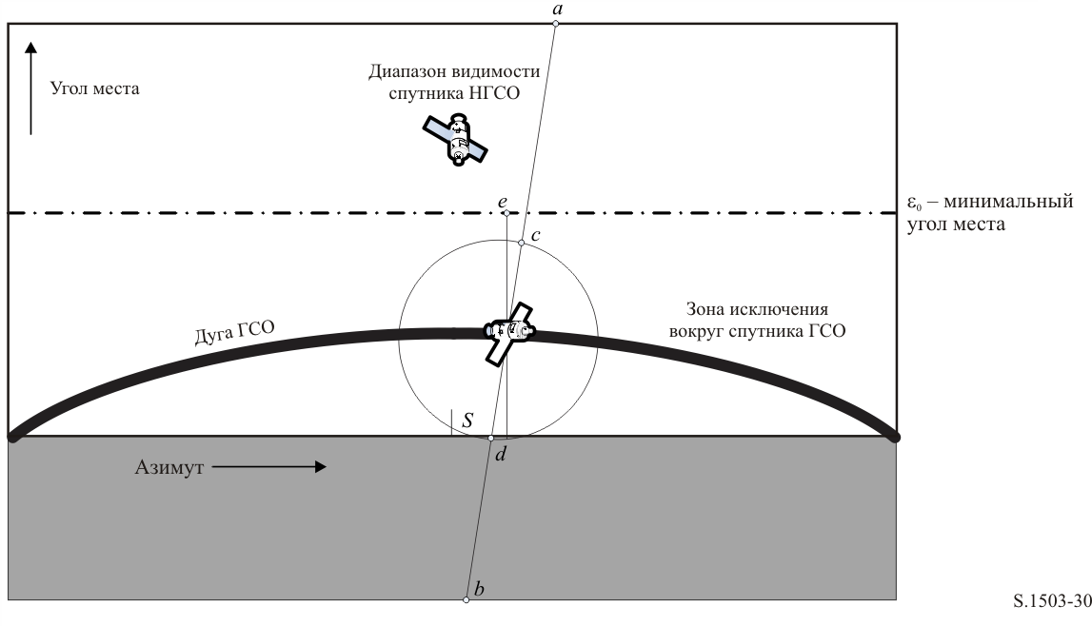

D3.2.3.3 WCG_Up_General
В общем случае ведется перебор по области видимости спутника ГСО, испытывающего помехи, как показано на рисунке 31.
Рисунок 31
Поиск по области видимости спутника ГСО
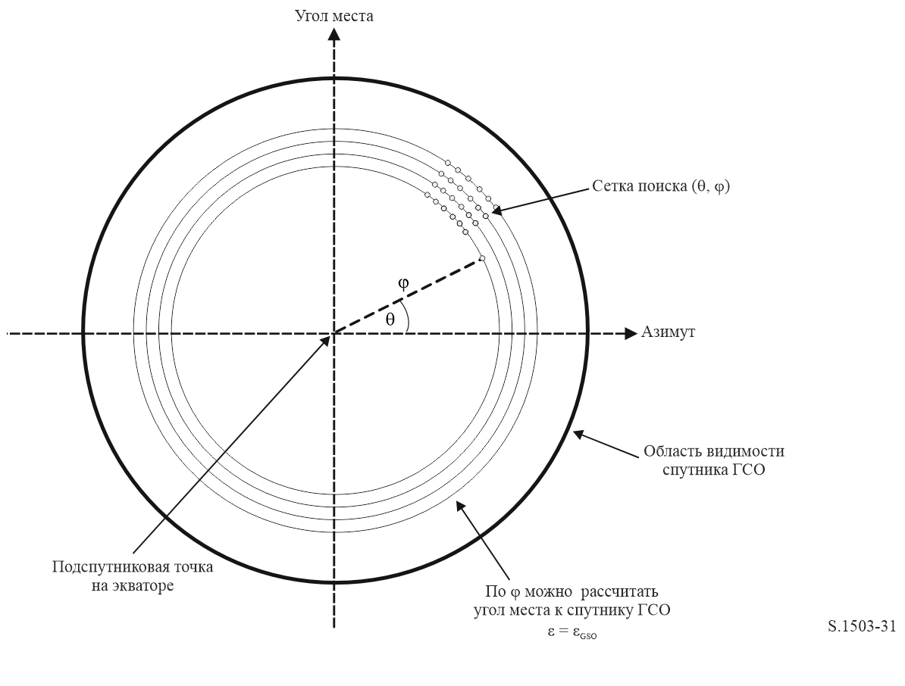
Поиск выполняется по (θ, ϕ), как описано ниже.

WCGA_UP_General:
CheckCaseUpGeneral(0, 0)
NumberOfPhiSteps = Integer(Degrees(ϕ₀)/ 0.1)
Для PhiStep = 1 до NumberOfPhiSteps включительно
ϕ = ϕ₀ * PhiStep / NumberOfPhiSteps
ThetaStepSizeDegrees = 0.1 * ϕ₀ / ϕ
NumberOfThetaSteps = max(16, Integer(360 / ThetaStepSizeDegrees))
Для ThetaStep = 0 до NumberOfThetaSteps-1 включительно
θ = radians(ThetaStepSizeDegrees * ThetaStep)
CheckCaseUpGeneral(θ, ϕ)
Следующее значение ThetaStep
Следующее значение PhiStep
CheckCaseUpGeneral(θ, ϕ):
Преобразуйте (θ, ϕ) в (az, el) спутника ГСО, установленного на долготу 0
По (az, el) постройте линию от спутника ГСО
Рассчитайте точку пересечения этой линии со сферической Землей
Рассчитайте параметры (lat, long) ЗС НГСО в точке пересечения
Проверьте, что широта находится в зоне обслуживания системы НГСО, то есть в диапазоне от ES_LAT_MIN до ES_LAT_MAX
Проверьте, что N_{co}(lat) > 0
Если широта в норме, то
Если для НГСО-системы используется повторяющаяся орбита, то
{
Вызовите WCGA_UP_SpecifcES_Repeating
Возврат значения
}
Рассчитайте геоцентрический угол χ для данной пары (lat, long)
Рассчитайте F₆₇₂(χ) для ширины луча системы ГСО
Если маска э.и.и.м. определяется внеосевым углом, то
{
Вызовите CalcMinOffaxisAngle, чтобы рассчитать ϕ для данного местоположения
Если найден минимальный внеосевой угол, рассчитайте э.п.п.м.(вверх) по следующей формуле:
$$epfd\left(up\right)=e.i.r.p.\left(lat,\right)+10\log_{10}\left(NUM_ES\right)+10\log_{10}\left(N_{co}\left(lat\right)\right)+{\left(\frac{D_{ES}}{100}\right)}^{2}F_{672}(χ)$$
Если это наибольшее значение э.п.п.м.(вверх), то сохраните это значение и (θ, φ)
}
В противном случае маска э.и.и.м ЗС определяется значениями (az, el, DeltaLongES), тогда
{
Вызовите CalcES_e.i.r.p.(Non-GSO ES lat, long) для расчета e.i.r.p.(lat) для этого местоположения
Рассчитайте э.п.п.м. (вверх) по следующей формуле:
$$epfd\left(up\right)=e.i.r.p.\left(lat\right)+10\log_{10}\left(NUM_ES\right)+10\log_{10}\left(N_{co}\left(lat\right)\right)+{\left(\frac{D_{ES}}{100}\right)}^{2}F_{672}(χ)$$
Если это наибольшее значение э.п.п.м.(вверх), сохраните его и (θ, ϕ)
Endif
Endif

Следует иметь в виду, что методика расчета максимальной широты системы НГСО приведена в пункте D3.2.3.6.
CalcES_e.i.r.p.(non-GSO ES lat, long)
Рассчитайте DeltaLongES
Создайте вектор r_{ES} ЗС НГСО
Установите Maxe.i.r.p. = -9999
Определите таблицу ES_e.i.r.p. для данной широты НГСО
Установите StepSizeDeg = 0.5
Установите NumAz = 1 + integer(360° / StepSizeDeg)
Установите NumEl = 1 + integer(90° / StepSizeDeg)
Для всех значений от az_i = 0 до NumAz не включительно
Az = -180 + az_i * 360 / NumAz
Для всех значений от el_i = 0 до NumEl включительно
El = 0 + el_i * 90 / NumEl
Создайте вектор r_{azel} в направлении (az, el)
Выберите соответствующий массив es e.i.r.p. (az, el)
Если направление (az, el) находится за пределами зоны исключения и выше минимальной высоты для данного азимута и в этом направлении может быть расположен спутник, то
{
Рассчитайте ES_e.i.r.p._{az,el} в направлении спутника ГСО для этих значений (az, el, DeltaLong)
Если ES_e.i.r.p._{az,el} больше, чем ES_e.i.r.p., используйте вместо этого следующее значение
}
Следующее el_i
Следующее az_i
Чтобы определить, может ли спутник НГСО находиться в заданном направлении (az, el) от ЗС НГСО в позиции r_{ES}, можно использовать следующий алгоритм в предположении, что векторы r_{ES} и r_{azel} представлены в геоцентрической системе координат (x, y, z).
Входные данные:
вектор положения ЗС НГСО = r_{ES};
вектор в направлении (az, el) = r_{azel};
угол наклона плоскости орбиты спутника НГСО = i;
большая полуось орбиты спутника НГСО = a;
эксцентриситет орбиты спутника НГСО = e.
Если эксцентриситет орбиты спутника НГСО = 0 (то есть орбита круговая):
спутник может находиться в направлении (az, el), если
−i ≤ Latitude(a) ≤ +i.
В противном случае, если эксцентриситет орбиты спутника НГСО > 0 (то есть орбита эллиптическая):
спутник может находиться в направлении (az, el), если выполняются оба следующих условия:
−i ≤ Latitude(a(1 + e)) ≤ +i;
−i ≤ Latitude(a(1 – e)) ≤ +i,
где функция CalcLatitude(d) описывается следующим образом.
Проведите линию от ЗС НГСО в направлении (az, el), используя параметр λ:
$r=r_{ES}+λr_{azel}$.
Значение λ, для которого линия находится на расстоянии d от центра Земли, можно вычислить, решив следующее квадратное уравнение:
$r_{azel}^{2}λ^{2}+2\left(r_{ES}.r_{azel}\right)λ+r_{ES}^{2}-d^{2}=0$.
Для вычисления вектора положения r следует использовать корень, для которого λ > 0.
Отсюда можно рассчитать широту по формуле
Latitude(d) = asin(r.z / r).

CalcMinOffaxisAngle(non-GSO ES lat, long)
Рассчитайте (az_{GSO}, ε_{GSO}) спутника ГСО при наблюдении с ЗС НГСО
Определите радиус R_{n,+} орбиты спутника НГСО при его lat = +i
Определите радиус R_{n,-} орбиты спутника НГСО при его lat = -i
Если R_{n,+} или R_{n,-} меньше минимальной рабочей высоты, определите широту спутника НГСО на этой высоте и далее используйте ее вместо соответствующего значения
Для каждого из значений {R_{n,+}, R_{n,+}} и {lat₊, lat₋} рассчитайте углы {β₊, β₋} и соответствующие орбитальные позиции спутника НГСО, обозначенные как (a, b) на рисунках 27-29
Пользуясь сферической геометрией, для каждого из значений {β₊, β₋} определите точки (c, d), расположенные под углом α₀ при наблюдении с ЗС на линиях, соединяющих ее с точками (a, b) соответственно
Для каждой из точек (a, b, c, d) рассчитайте параметры (azimuth, elevation) при наблюдении с ЗС
Задайте MinimumAngle = +9999
Для каждой из точек (a, b, c, d):
Если точка находится в секторе {β₊, β₋}, на угловом расстоянии не менее α₀ от спутника ГСО и выше ε₀(lat, azimuth), то
{
MinimumAngle = min(MinimumAngle, угол для этой точки)
}
Следующая точка
Если сектор {β₊, β₋} охватывает дугу ГСО и угол места спутника ГСО меньше минимального для данного азимута, то
{
MinimumAngle = min(MinimumAngle, max(α₀, ε₀[Lat, Az_{GSO}] – ε_{GSO}))
}
Возвращается значение MinimumAngle или код ошибки, если значение не найдено

D3.2.3.4 WCGA_UP_SpecifcES_Repeating
Если предусмотрены конкретные местоположения ЗС, а спутниковая сеть НГСО использует повторяющуюся трассу орбиты, тогда количество возможных геометрических конфигураций будет сильно ограничено. Таким образом, возможен пролет спутника в течение периода повторения; и в этом случае для каждой ЗС и каждого спутника НГСО вычисляется угол α. Если α ≤ α₀ или угол места меньше минимального значения, тогда ЗС не будет осуществлять передачу, в противном случае можно определить э.п.п.м. для этого местоположения.
Не все геометрические конфигурации возможны на практике. Например:
– с ЗС НГСО выше 81,29° с. ш. или ю. ш. не будет видна дуга ГСО, поэтому ее можно исключить;
– будет максимальная разность по долготе ЗС НГСО, определяемая углом места, соответствующим краю зоны покрытия (EOC) системы ГСО;
– ЗС НГСО не будет вести передачу на спутник НГСО в зоне исключения, определяемой неравенством α < α₀;
– ЗС НГСО не будет вести передачу на спутник НГСО с углом места ε меньше минимального значения ε₀[lat, az];
– спутник НГСО находится ниже минимальной рабочей высоты h_{min};
– число спутников НГСО, с которых на этой широте видна ЗС, равно нулю;
– соответственно в приведенном ниже алгоритме выполняется проверка перечисленных здесь случаев.
WCGA_UP_SpecifcES_Repeating
Рассчитайте временной шаг по алгоритму из пункта D4.3
Для t = 0 до периода повторения орбиты группировки
Обновите позиции спутников НГСО для этого временного шага
Для каждой ЗС НГСО
Если -81.29° < lat < +81.29° и Nco[Lat] > 0, то
Для каждого спутника НГСО
Если спутник видим и находится выше минимальной рабочей высоты
Рассчитайте угол места ε и азимут
Рассчитайте угол зоны исключения α
Если (ε ≥ ε₀[lat, az] и α ≥ α₀[lat]), то
$EPFD\left(up\right)=EIRP\left(,lat\right)+10\log_{10}\left(N_{co}\left(lat\right)\right)$
Если это наихудшее значение э.п.п.м. на данный момент, сохраните полученную геометрию
Endif
Endif
Следующий спутник
Endif
Следующая ЗС
Следующий временной шаг

D3.2.3.5 WCGA_UP_SpecifcES_NonRepeating
В случае неповторяющейся орбиты спутники НГСО заполняют орбитальную оболочку, но на практике возможны только некоторые из рассмотренных в общем случае геометрических конфигураций, поскольку ЗС НГСО будут располагаться лишь на некоторых конкретных широтах. Поэтому в этом случае выполняется поиск по дуге ГСО, видимой с каждой ЗС НГСО, а далее алгоритм работает аналогично общему случаю.

WCGA_UP_SpecifcES_NonRepeating:
Для каждой ЗС НГСО
Если широта ЗС НГСО меньше +81.29° или больше -81.29°, то
MaxDeltaLong = acos((Re/Rgeo)/cos(ES_lat))
NumLongSteps = (integer)(degrees(MaxDeltaLong)/0.1°)
Для DeltaLongStep = -NumLongSteps до + NumLongSteps
DeltaLong = MaxDeltaLong * DeltaLongStep / NumLongSteps
GSO_Long = ES_Long + DeltaLong
Рассчитайте (az, el) ЗС при наблюдении со спутника ГСО
Преобразуйте (az, el) в (θ, ϕ)
Вызовите функцию CheckCaseUpGeneral(θ, ϕ)
Следующее значение DeltaLongStep
Endif
Следующая ЗС

D3.2.3.6 Диапазон по широте
При расчете WCG (вверх) и э.п.п.м. (вверх) необходимо определить, где может находиться ЗС. В то время как большинство систем типа A и B имеют глобальное покрытие, сети НГСО типа C ограничены диапазоном широт. Для систем с несколькими подгруппировками спутников диапазон широт у разных подгруппировок может различаться.
Определить диапазон широт можно по высоте спутника, углу наклонения и минимальному рабочему углу места для ЗС, как показано на рисунке 32, ниже.
Рисунок 32
Расчет максимальной широты для земных станций
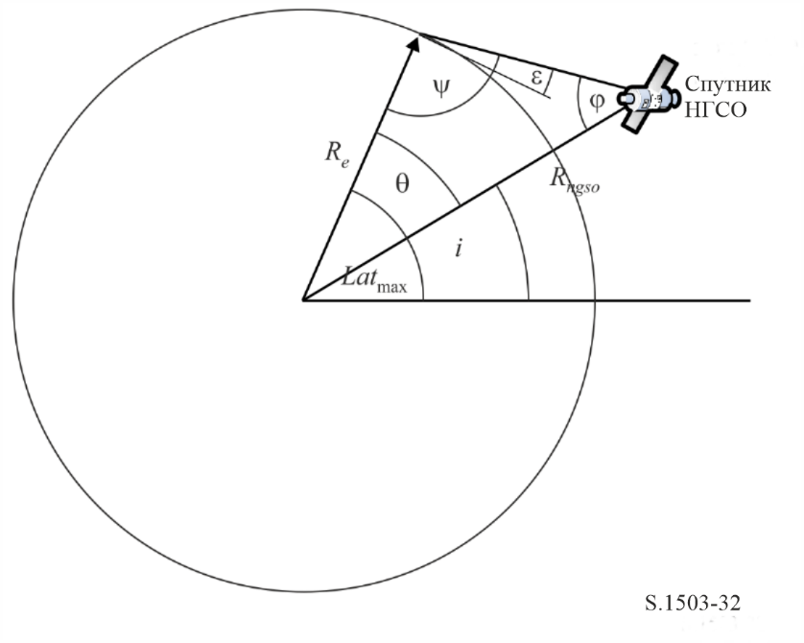
Для эллиптических систем существует два значения – одно для апогея, а другое для перигея. Таким образом, входные данные будут иметь следующий вид:
большая полуось орбиты (км): a;
эксцентриситет орбиты: e;
минимальные угол места (радианы): ε;
угол наклонения (радианы): i.
По этим параметрам можно провести следующие расчеты:
r_{a} = a(1 + e);
$ψ= \frac{π}{2}+ ε$;
${}_{a}=\sin^{–1} \left(\frac{R_{e}}{r_{a}}sin ψ\right)$;
θ_{a} = π – (ψ + φ_{a}).
Тогда:
Lat_{max} = i + θ_{a}.
Аналогичным образом, используя
r_{p} = a(1 – e),
с помощью тех же уравнений, заменив (a) на (p), можно вычислить следующее:
Lat_{min} = –i – θ_{p}.
При этом предполагается, что для эллиптических систем апогей находится в Северном полушарии, то есть одно из следующих условий является действительным:
e = 0;
ω = 270°,
где:
ω: аргумент перигея.
В случае если:
e > 0;
ω = 90°,
необходимо внести следующие установки:
Lat_{max}’ = –Lat_{min};
Lat_{min}’ = –Lat_{max}.
При нулевом наклонении орбиты и нулевом эксцентриситете (например, для круговой экваториальной орбиты) эти уравнения сводятся к виду:
Lat_{max} = θ;
Lat_{min} = –θ.

D3.3 WCG для э.п.п.м._{is}

D3.3.1 Входные данные
Входные данные для алгоритма:
SS_e.i.r.p: маска э.и.и.м. спутника для проверки;
θ_{adB}: ширина луча спутника ГСО по половинной мощности;
ε: минимальный угол места системы ГСО;
a, i, e, Ω, ω, ν: параметры орбиты системы НГСО.
Ширину луча спутника ГСО по половинной мощности и минимальный угол места можно выбрать таким же методом, какой описан в пункте D3.2.2 для э.п.п.м. (вверх) в геометрии наихудшего случая.
Если имеется несколько подгруппировок спутников с разными элементами орбиты, эту процедуру следует повторить для каждого уникального набора {a, e, i}.

D3.3.2 Алгоритм

WCGA_IS:
Исходя из предельных значений э.п.п.м. получите диаграмму усиления для использования
Исходя из предельных значений э.п.п.м. получите ширину луча спутника ГСО θ_{adB}
По θ_{adB} рассчитайте ϕ₁, ϕ₂
С помощью диаграммы усиления рассчитайте G_{rel}(φ_{i}) для i = 1,2
По ϕ₁ рассчитайте LatBS
Если для всех спутников i = 0, то
{
Геометрия наихудшего случая:
BS.Latitude = 0
BS.Longitude = Lat_{BS}
GSO.Longitude = 0
}
Иначе
{
Задайте WorstEPFDBin = -9999
Задайте WorstAngularVelocity = +9999
Для всех спутников в порядке, указанном в базе данных МСЭ
{
Определите маску э.и.и.м. для использования с этим спутником
Если эта маска э.и.и.м. не была до сих пор проверена, тогда
Вызовите GetWCGA_IS(e.i.r.p._mask, i)
Конец блока "если"
Следующий спутник
}
Если решение не найдено, то
{
Преобразуйте (θ = i, ϕ = ϕ1) в (az, el)
По (az, el) постройте линию от спутника ГСО
Поместите ЗС в первой точке пересечения линии с Землей
}
Поверните ГСО и осевое направление по долготе, чтобы обеспечить событие их появления на линии
GetWCGA_IS(e.i.r.p._Mask, i):
LatStep = i / RoundUp(i) в градусах
Для lat от = –i до +i с шагом LatStep
{
Установите спутник по широте для расчета r, v
Если спутник находится выше минимальной рабочей высоты
{
По r, ϕ_{i} рассчитайте ψ_{i}
По ϕ_{i}, ψ_{i} рассчитайте D_{i}, θ_{i}
Сделайте попытку рассчитать ∆long_{i}
В случае возможных геометрических конфигураций
{
Исходя из диаграммы усиления ГСО рассчитайте G_{rel}(ϕ_{i})
Исходя из маски э.и.и.м. рассчитайте э.и.и.м. (ψ_{i})
Рассчитайте э.и.и.м._{i}
Рассчитайте r_{gso}, ν_{gso}
Рассчитайте θ спутника НГСО, видимого с ГСО
Если э.п.п.м._{i} выше Worstepfd
{
Сохраните эту геометрию
WorstAngularVelocity = θ
Worstepfd = epfd_{i}
}
Иначе, если э.п.п.м._{i} в том же бине, что и Worstepfd
{
Если θ меньше WorstAngularVelocity
{
Сохраните эту геометрию
WorstAngularVelocity = θ
}
}
}
}
}

D3.3.3 Геометрия
Существуют две потенциально значимые геометрии – когда спутник НГСО только входит в зону видимости спутника ГСО и когда он пересекает луч спутника ГСО, как показано на рисунке 33.
Рисунок 33
Позиции спутника НГСО для двух геометрий WCG (IS)
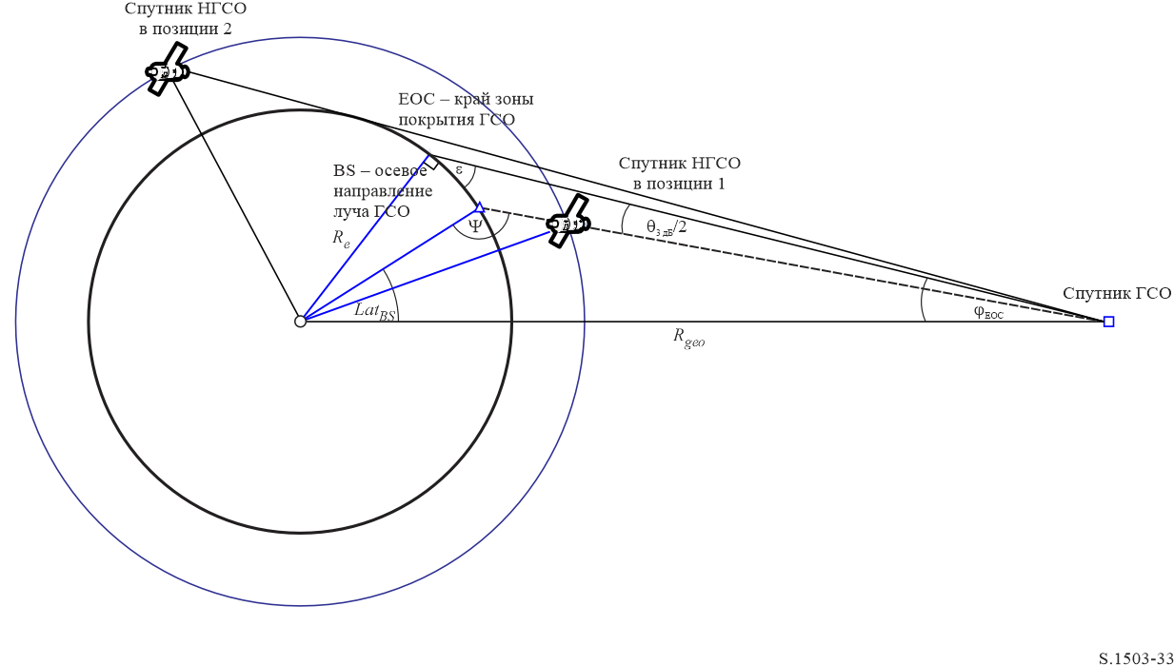
В некоторых случаях обе геометрии будут иметь одинаковое положение WCG, например, для экваториальной спутниковой системы экстремум луча по азимуту совпадает для обеих геометрий.
Исходя из радиуса спутника НГСО в каждом положении можно вычислить внеосевой угол в месте расположения спутника, а значит и э.и.и.м. (θ) вместе с расстоянием (см. рисунок 34).
Рисунок 34
Вычисление спутникового внеосевого угла для двух геометрий WCG (IS)
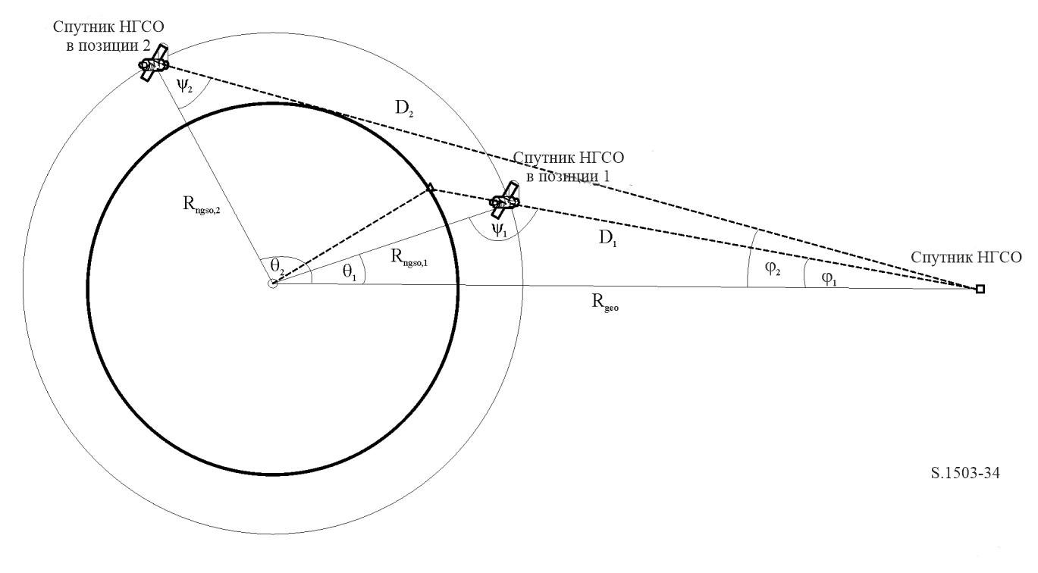
где:
ϕ₁ = ϕ_{BS} (из приведенного выше рисунка);
$sin{}_{2}= \frac{R_{e}}{R_{gso}}$.
Следовательно:
$sin{ ψ}_{i}= \frac{R_{geo}}{R_{ngso,i}}sin{ φ}_{i}$,
где i = {1, 2}, учитывая, что $ψ_{1} > \frac{π}{2}$ и $ψ_{2} < \frac{π}{2}$, вследствие чего:
$ψ_{1}=π-\sin^{-1}\left[ \frac{R_{geo}}{R_{ngso,1}}sin _{1}\right]$;
$ψ_{2}=\sin^{-1}\left[ \frac{R_{geo}}{R_{ngso,2}}sin _{2}\right]$.
Тогда:
θ_{i} = π – _{i} – ψ_{i};
$D_{i}= R_{ngso,i}\frac{{sin θ}_{i}}{\sin_{i}}$.
Поэтому, если взять спутник НГСО с радиусом R_{ngso, i} для двух указанных геометрий, можно рассчитать два уровня э.п.п.м. единичных помех по следующей формуле:
${epfd}_{i}=e.i.r.p.\left(ψ_{i}\right)+ G_{rel,i} –10\log_{10}(4πD_{i}^{2}$).
Следует отметить, что G_{rel,1} = 0 и G_{rel,2} = G_{rel} (ϕ₂ – ϕ₁), а D выражается в метрах.
Установив спутник НГСО на заданной широте lat (где его долгота равна long), можно вычислить уровень э.п.п.м. единичной помехи по радиус-вектору и двум определенным выше геометриям.
В некоторых случаях отсутствует геометрия помеховой ситуации "в одну линию", например, для эллиптических систем в апогее линия от спутника НГСО к дуге ГСО не имеет точек пересечения с Землей. Для проверки можно рассчитать разность долгот между спутником НГСО и точкой дуги ГСО по описанной выше геометрии и широту спутника НГСО по следующей формуле:
$cos{ ∆long}_{i}= \frac{{cos θ}_{i}}{{cos lat}_{i}}$.
Если данное уравнение не имеет решения, значит нет такой позиции, которая соответствовала бы требуемой геометрии. Другие позиции можно исключить, если спутник НГСО находился ниже минимальной рабочей высоты.
Если решение существует, то позицию спутника НГСО и ГСО можно рассчитать следующим образом:
${\underline{r}}_{ngso}= R_{ngso}\left(\begin{matrix}cos\left(lat\right)cos\left(long\right) \\ cos\left(lat\right)sin\left(long\right) \\ sin(lat)\end{matrix}\right)$;
${\underline{r}}_{gso}= R_{gso}\left(\begin{matrix}cos\left(long-long\right) \\ sin\left(long-long\right) \\ 0\end{matrix}\right)$.
При i = 1 осевое направление находится там, где линия L, проведенная от спутника ГСО к спутнику НГСО, пересекает поверхность Земли:
${\underline{L}}_{1}\left(λ\right)= {\underline{r}}_{gso}+λ\left({\underline{r}}_{ngso}-{\underline{r}}_{gso}\right)$.
При i = 2 осевое направление находится на линии, построенной по скорректированной позиции спутника НГСО, которая рассчитывается по следующей формуле:
${R'}_{ngso,2}=R_{geo} \frac{sin}{sin{ ψ'}_{2}}$,
где:
ψ’₂ = π – φ₁ – θ₂.
При наличии нескольких местоположений с одинаковым уровнем э.п.п.м. единичной помехи необходимо использовать местоположение с наименьшей угловой скоростью, применив тот же метод, что и для WCGA (вниз). Следует отметить, что вектор скорости спутника ГСО можно получить таким же образом, как для земных станций, то есть
${\underline{}}_{gso}= w_{e}\left(\begin{matrix}–y \\ x \\ 0\end{matrix}\right)$.
Позиция спутника ГСО выбирается таким образом, чтобы один из спутников НГСО с определенной маской э.и.и.м. пересекал область критической геометрии во время прохождения своей первой орбиты; при этом используется такая же методика, как для WCGA (вверх).
Дополнительная геометрия WCG для э.п.п.м. (IS) описывается в пунктах D3.1.3 и D3.2.3, выше.

D4 Расчет размера и количества временных шагов

D4.1 Приращение времени и точность моделирования
Приращение времени при моделировании является одним из важнейших параметров для определения функции распределения помех от сетей НГСО на основе системы моделирования. Точно установленное значение этого приращения должно гарантировать отсутствие случаев, когда кратковременные помехи высокого уровня, превышающие приемлемый уровень, пропускаются и не рассматриваются. Иначе результаты анализа моделирования будут неточными, а иногда и ошибочными. Уменьшение величины приращения времени при моделировании позволит увеличить точность полученных результатов, но в то же время приводит к возрастанию общего количества таких приращений и объема требуемых расчетов.
Ниже приводится описание алгоритмов расчета для приращений времени при моделировании линии вверх, линии вниз и линии межспутниковой связи.
Алгоритмы основаны на наборе орбитальных характеристик, таких как угол наклонения. Если имеется несколько наборов таких характеристик, например для разных подгруппировок, то следует использовать наиболее длительное время прогона и наименьший временной шаг среди всех подгруппировок.
При использовании искусственно установленной прецессии следует применять одно и то же значение для всех спутников НГСО-системы. Это значение рассчитывается для спутника, используемого для определения размера временного шага и продолжительности прогона.
Чтобы сократить время прогона, следует использовать приведенную ниже процедуру для корректировки размера временного шага в случае неповторяющихся орбит, когда число шагов превышает 1e8.
Рассчитайте временной шаг и время прогона при N_{hit} = 16
Если орбита не повторяющаяся
Если число временных шагов превышает 1e8, то:
$N_{hit}^{'}=\frac{N_{hit}}{min\left(N_{course},\sqrt{N_{satellites}}\right)}$
Пересчитайте временной шаг и время прогона
$N_{course}^{'}=floor\left(\frac{N_{hit}^{'}}{N_{hit}}N_{course}\right)$
${TS}_{course}^{'}=TS^{'}.N_{course}^{'}$
Endif
Endif

D4.2 Описание процедуры для определения минимального приращения времени при моделировании линии вниз
Значение приращения времени при моделировании должно гарантировать сбор данных и описание большинства сценариев воздействия кратковременных помех с необходимой точностью. Кратковременные помехи высокого уровня создаются излучением космической станции НГСО, что представляет собой ситуацию расположения антенных диаграмм на одной линии (спутник НГСО проходит через главный луч антенны земной станции ГСО). Поэтому метод определения приращения времени при моделировании Δt_{ref} основывается на обеспечении необходимого количества N_{hit} оценок э.п.п.м.↓ в течение временного интервала Δt, когда спутник НГСО проходит через главный луч антенны земной станции ГСО:
(1)
Δt_{ref} следует округлять до ближайшей ненулевой миллисекунды.
Время, необходимое для прохождения спутника НГСО через главный луч антенны земной станции ГСО, зависит от взаимного расположения земной и космической станций сети ГСО, а также от орбитальных параметров сети НГСО. Значение Δt должно рассчитываться в том месте, где время прохождения спутника НГСО через главный луч антенны земной станции ГСО является наименьшим. Поскольку это наблюдается в случаях, когда земная станция ГСО расположена непосредственно под космической станцией ГСО, время прохождения Δt может определяться с помощью уравнений (2) и (3) (см. рисунок 35):
$∆t= \frac{2φ}{ω}$, (2)
где:
$φ= \frac{1}{2}θ_{3dB} –arcsin\left[\frac{R_{e}}{R_{e}+h }\sin\left(\frac{1}{2}θ_{3dB}\right)\right]$;
(3)
ω_{s}: угловая скорость вращения спутника НГСО вокруг Земли на минимальной рабочей высоте (градус/с); для случая с несколькими орбитами должно быть выбрано наибольшее из этих значений ω_{s};
ω_{e}: угловая скорость вращения Земли на экваторе (градус/с);
i: наклонение орбиты (градусы);
θ_{3dB}: ширина луча антенны земной станции ГСО на уровне 3 дБ (градусы);
R_{e}: радиус Земли (км);
h: высота орбиты (км) (см. Примечание 1).
ПРИМЕЧАНИЕ 1. – В случае когда в группировке имеется несколько значений h для различных подгруппировок или плоскостей, должно использоваться наименьшее значение. В случае эллиптических орбит должна использоваться минимальная рабочая высота.
РИСУНОК 35
Вычисление размера временного шага э.п.п.м. (вниз)
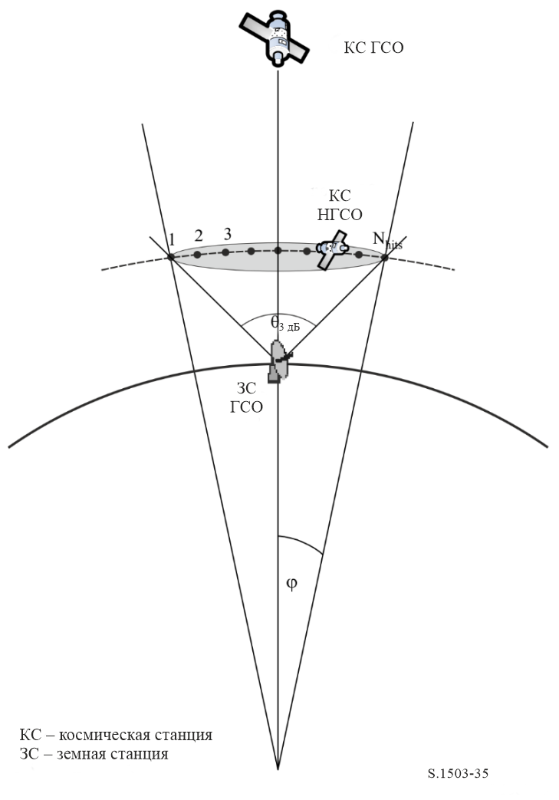
Величина N_{hit} определяет точность моделирования. Чем больше величина N_{hit}, тем выше точность окончательных результатов.
Для величины N_{hit} необходимо задать значение 16, как было определено в пункте D4.5. В случае когда спутниковая группировка сети НГСО состоит из спутников с различными параметрами орбиты, необходимо определить приращение времени при моделировании для каждого типа рассматриваемых орбит и выбрать минимальное приращение.
ТАБЛИЦА 11
Входные данные
Параметр | Обозначение | Единицы измерения
Наклонение орбиты | i | градусы
Высота орбиты или для эллиптических орбит минимальная рабочая высота | h | км
Ширина луча антенны земной станции НГСО по уровню 3 дБ | θ_{3дБ} | градусы
Количество необходимых расчетов э.п.п.м.↓ в течение времени прохождения спутника ГСО через главный луч антенны земной станции НГСО | N_{hit} | –

D4.3 Описание процедуры определения минимального приращения времени при моделировании линии вверх
Кратковременные помехи высокого уровня на линии вверх создаются излучениями от земной станции НГСО во время события появления помех на одной линии (когда спутниковая станция ГСО находится в главном луче антенны земной станции НГСО). Требуемое количество N_{hit} измерений э.п.п.м.↑ должно выполняться в период нахождения спутника ГСО в главном луче антенны земной станции НГСО для обеспечения сбора данных и определения события помех на одной линии. Если бы земная станция НГСО находилась непосредственно под спутником ГСО (см. рисунок 36), тогда значение минимального приращения времени при моделировании можно было бы рассчитать с использованием уравнений (1) и (2). В этом случае следовало бы использовать ширину главного луча антенны земной станции НГСО вместо ширины главного луча антенны земной станции ГСО.
Рисунок 36
Вычисление размера временного шага э.п.п.м. (вверх)
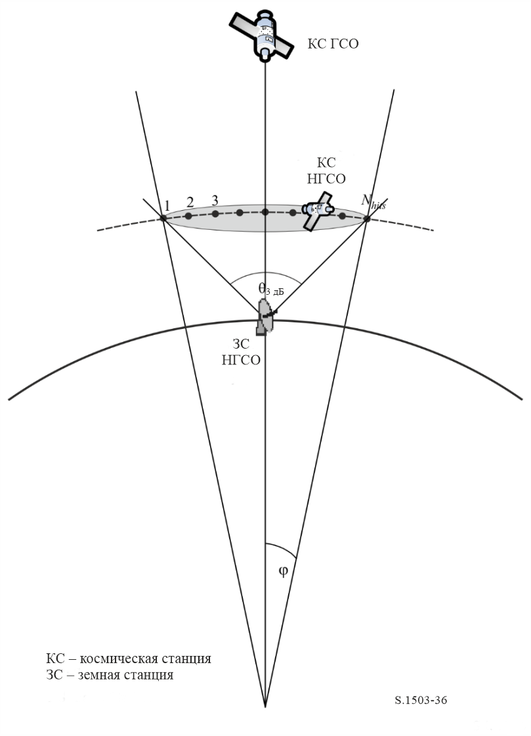
ТАБЛИЦА 12
Входные данные
Параметр | Обозначение | Единицы измерения
Наклонение орбиты | i | градусы
Высота орбиты | h | км
Ширина луча антенны земной станции НГСО по уровню 3 дБ | θ_{3дБ} | градусы
Количество необходимых расчетов э.п.п.м. в течение времени прохождения спутника ГСО через главный луч антенны земной станции НГСО | N_{hit} | –

D4.4 Описание процедуры определения минимального приращения времени при моделировании межспутниковой линии
Размер временного шага для расчетов э.п.п.м._{is} определяется с учетом того, что должно быть по крайней мере N_{hit} временных шагов, в течение которых спутник НГСО находится в пределах главного луча антенны спутника ГСО. При условии что наименьший размер временного шага соответствует случаю, когда луч на спутнике ГСО направлен как можно дальше от подспутниковой точки, и предполагая, что:
R_{e}: радиус Земли;
h: высота орбиты НГСО;
R_{geo}: радиус геостационарной орбиты;
θ_{3дБ}: ширина луча спутника ГСО по половинной мощности.
Для систем с эллиптической орбитой высоту следует рассчитывать на момент пересечения спутником НГСО экватора, то есть когда ν = −ω или +ω, и (ν + ω) = 0 или кратно π. Кроме того, необходимо учитывать минимальную рабочую высоту, с тем чтобы для расчета использовалось наибольшее из двух значений – минимальная рабочая высота или высота при пересечении экватора.
Затем можно вычислить временной шаг с использованием следующего алгоритма (см. рисунок 37).
Рисунок 37
Геометрические параметры, входящие в уравнения
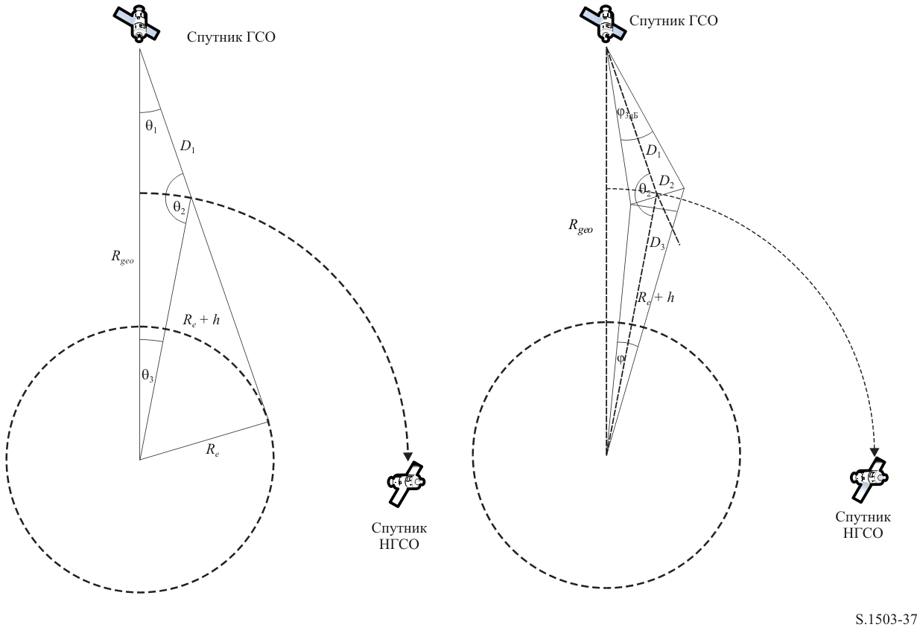
Вычислите:
$D_{2}=2D_{1}sin\left(\frac{θ_{3дБ}}{2}\right)$;
Затем вычислите значение:
$φ= 2\arctan\left[\frac{D_{3}/2}{\left(R_{e}+h\right) –\left(D_{2}/2\right)\sin{(180 – θ_{2}}) }\right]$. (4)
Это значение может использоваться в уравнении (2) для расчета применяемого размера временного шага.

D4.5 Определение величины N_{hit}
Размер временного шага подбирается таким образом, чтобы обеспечить достаточную разрешающую способность для э.п.п.м. в пределах главного луча станции, испытывающей помехи. Необходимое разрешение обеспечивает бин с размером 0,1 дБ, исходя из чего можно определить количество шагов в пределах главного луча.
Необходимо подобрать величину N_{hit} таким образом, чтобы можно было обнаружить максимальный уровень э.п.п.м. при моделировании и чтобы он находился в пределах правильного бина. Следовательно, расчеты должны выполняться с разрешением (0,1 дБ)/2 = 0,05 дБ.
Наибольшая погрешность возникает, когда два временных шага расположены на равном расстоянии по обе стороны от главного луча, как показано на рисунке 38.
РИСУНОК 38
Вычисление N_{hit}
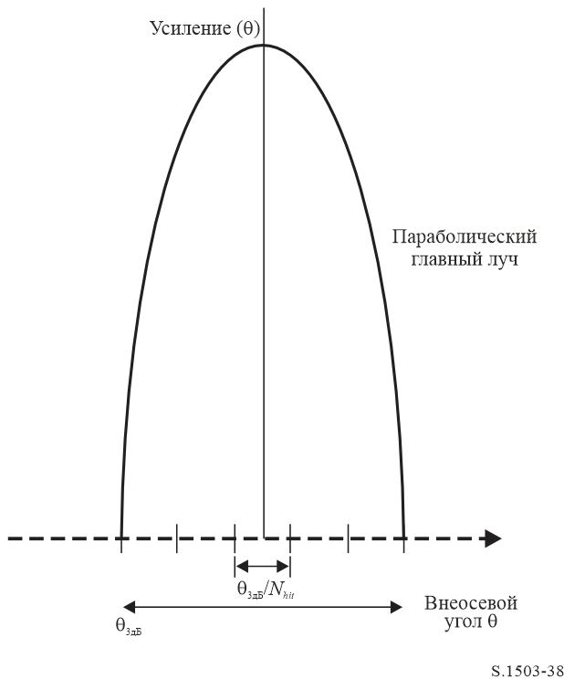
Шаг дискретизации имеет следующий вид:
$∆θ= \frac{θ_{3дБ}}{N_{hit}}.$
Диаграмму усиления в пределах главного луча можно считать параболической, следовательно:
$G_{rel}=12{\left(\frac{θ}{θ_{3дБ}}\right)}^{2}$.
Наклон кривой составляет
$\frac{{ΔG}_{rel}}{Δθ}=\frac{24}{{θ_{3дБ}}^{2}}θ$.
Отсюда можно получить величину N_{hit}, необходимую для разности в 0,05 дБ усиления, по формуле
$∆G_{rel}=0,05=24∙ \frac{θ}{θ_{3дБ}}∙ \frac{∆θ}{θ_{3дБ}}=24∙\frac{θ}{θ_{3дБ}}∙ \frac{1}{N_{hit}}$.
Следовательно:
$N_{hit}=480∙ \frac{θ}{θ_{3дБ}}$.
Поэтому размер временного шага, ближайший к главному лучу, вычисляется как:
Тогда:
Этот подход может также использоваться для выборки в поперечном направлении, тогда N_{track} = N_{hit} = 16.

D4.6 Общее время выполнения программы моделирования
В этом разделе описывается расчет количества временных шагов для алгоритмов э.п.п.м.↓ и э.п.п.м.↑, указанных в пункте D5. Основной подход предусматривает в первую очередь рассмотрение по отдельности группировок с повторяющимися и неповторяющимися трассами орбит, когда системы с использованием повторяющихся трасс орбит применяют функцию удержания станций на орбите, для того чтобы движение спутника соответствовало одному следу на Земле. Например, будут иметь место небольшие погрешности и возмущения при запуске, что приведет к смещению орбиты, если не будет оперативно использована система удержания станций на орбите для обеспечения повторений траектории. Поэтому администрации должны указывать БР, используется ли система удержания станции на орбите для сохранения одной и той же траектории.
Некоторые группировки имеют различные значения наклонения, высоты или эксцентриситета между плоскостями. В этом случае предполагается, что для сохранения зоны покрытия группировка проектируется таким образом, чтобы разнос между плоскостями существенно не менялся. Для случая повторяющихся траекторий на земле это означает, что для группировки будет один период повторения. Для всех спутников в составе группировки данный период соответствует времени их возвращения в ту же позицию относительно Земли и друг друга в пределах ограничений системы удержания станции на орбите. Для случая неповторяющихся траекторий на земле будет иметь место один период для всех плоскостей орбиты при движении вокруг экватора.
Этот подход должен использоваться для группировок с круговыми и эллиптическими орбитами, имеющими ненулевое наклонение. Для группировок на экваториальной орбите, в которых все спутники находятся на одной высоте, достаточно выполнить прогон в течение одного периода повторения. Соответствующий расчет производится следующим образом:
$T_{run}= \frac{2π}{w_{s }– w_{e}}$;
,
где w_{s} и w_{e} – угловые скорости вращения спутника и Земли, как указано в пункте D2.
В таблице 13 приведены входные параметры для всех остальных типов группировок.
ТАБЛИЦА 13
Входные данные
Параметр | Обозначение | Единицы измерения
Повторение группировки, да/нет | Тип | –
Минимальное количество выборок, используемых для получения статистической значимости | N_{S} = 10 | –

В обоих случаях временной шаг может быть вычислен с использованием описанного выше метода. Количество временных шагов должно равняться по крайней мере:
N_{min} = N_{S} × 100/(100 – (максимальный % в таблицах Статьи 22 РР, меньший 100%)).
Так, например, для случая 99,999% количество шагов составит:
N_{min} = 1 000 000.

D4.6.1 Повторяющиеся орбиты
Для орбит, указываемых как повторяющиеся, функция прогнозирования орбиты должна быть точной для обеспечения повторяемости орбит. Таким образом, администрации могут указывать точную скорость прецессии долготы в контексте использования функции прогнозирования орбит точечной массы, что обеспечивает повторяемость орбит. Определение и использование этого параметра рассматривается в пункте D6.3.
С использованием этого параметра моделируемая орбита будет повторяться, но в действительности будет иметь место незначительное смещение из-за долготных погрешностей системы удержания станции на орбите. Ожидается, что изменения в системе удержания станции в пределах орбитальной плоскости не будут оказывать никакого влияния и поэтому не учитываются.
Результат должен быть таким, как показано на рисунке 39.
Рисунок 39
Траектория повторяющейся орбиты спутника НГСО, проходящая через луч ЗС ГСО
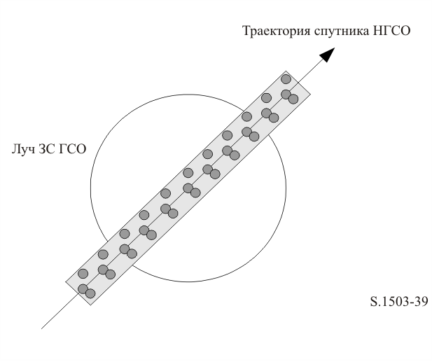
Из рисунка 39 можно видеть, что результатом будет серия выборок в пределах главного луча земной станции ГСО, которая достаточно детальна для анализа главного луча, учитывает смещение системы удержания станций на орбите и образует достаточное число выборок для создания необходимой статистики.
ТАБЛИЦА 14
Входные данные
Параметр | Обозначение | Единицы измерения
Период повторения группировки | P_{repeat} | с

Задаемся следующими параметрами:
N_{min}: минимальное количество временных шагов, требуемое для обеспечения статистической значимости;
P_{repeat}: временной период повторения группировки (с);
T_{step}: временной шаг (с);
N_{tracks}: количество траекторий, проходящих через главный луч, равное 16, как указано в пункте D4.5.
Для этого случая временной шаг не должен точно делить период повторения группировки. Если:
N_{repsteps} = P_{repeat}/T_{step}
является целым числом, то вычислите скорректированный временной шаг (который будет подставляться в следующие уравнения вместо T_{step}), равный:
$T_{step}^{'}= T_{step}\left(1+ N_{repsteps}\right)/ N_{repsteps}$.
Рассчитайте период времени, требуемый для получения минимального количества временных шагов в целях обеспечения статистической значимости:
T_{sig} = N_{min} · T_{step} .
Это соответствует следующему количеству повторений группировки:
N_{rep} = Округление (T_{sig}/P_{repeat}) до ближайшего большего целого числа.
Количество повторений группировки является наибольшим из чисел N_{rep} или N_{tracks}, то есть
N_{run} = max (N_{rep}, N_{tracks}).
Тогда общее время выполнения программы составит:
T_{run} = N_{run} · P_{repeat} .
Таким образом, количество временных шагов будет равно:
N_{steps} = Округление (T_{run}/T_{step}) до ближайшего меньшего целого числа;
T_{run} = N_{steps} * T_{step}.

D4.6.2 Неповторяющиеся орбиты
В этом случае должен быть рассмотрен разнос по долготе между последовательными проходами восходящего узла, с тем чтобы имелось достаточное количество траекторий в пределах главного луча. Информация о размере временного шага и количестве временных шагов может использоваться для определения того, как долго отдельная орбита будет обрабатываться в рамках выполнения программы. Те же самые числа могут использоваться для определения требуемого количества временных шагов для смещения орбиты вокруг экватора. Период орбиты может затем использоваться для определения разности между траекториями.
Константа, указывающая необходимое количество точек в пределах главного луча, может использоваться для установления количества траекторий через рассматриваемый главный луч (то есть N_{track} = N_{hits}). Если интервал между траекториями слишком велик или слишком точно определен (что является результатом либо недостаточного количества выборок, либо чрезмерно большого времени выполнения программы), то тогда можно использовать искусственно установленную прецессию.
Ожидается, что смещения системы удержания станций на орбите должны аннулироваться в долгосрочном плане и поэтому не потребуются для данных расчетов.
Результат должен быть таким, как показано на рисунке 40.
Рисунок 40
Траектория неповторяющейся орбиты спутника НГСО, проходящая через луч ЗС ГСО
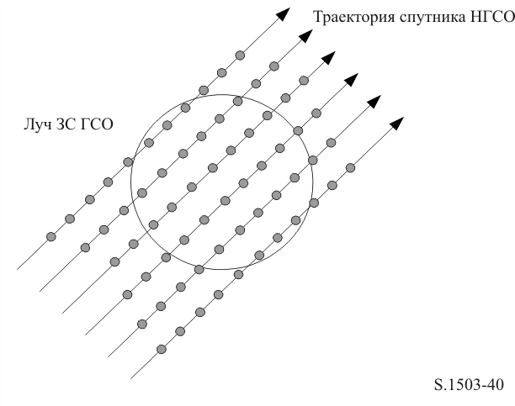
Из рисунка 40 можно видеть, что результатом будет серия траекторий в пределах главного луча земной станции ГСО, которая достаточно детальна для анализа главного луча и образует достаточное количество выборок для создания необходимой статистики.
ТАБЛИЦА 15
Входные данные
Параметр | Обозначение | Единицы измерения
Наклонение орбиты | i | градусы
Главная полуось орбиты | a | км
Ширина луча антенны земной станции ГСО по уровню 3 дБ⁽¹⁾ | ϕ_{3дБ} | градусы
Требуемое количество траекторий спутника НГСО, проходящих через главный луч земной станции ГСО | N_{tracks} | –
⁽¹⁾ В случае вычисления длины прогона для э.п.п.м.↓. В случае э.п.п.м._{is} и э.п.п.м.↑:
э.п.п.м.↑: рассчитайте значение ϕ, используя ширину луча земной станции НГСО, указанную в ее маске э.и.и.м., при вычислениях по уравнению (3);
э.п.п.м._{is} : рассчитайте значение ϕ, используя ширину луча спутника ГСО при вычислениях по уравнению (4).

Необходимо определить два параметра:
S_{pass}: разнос по долготе между последовательными проходами восходящего узла через экваториальную плоскость;
S_{req}: требуемое определение количества проходов через экваториальную плоскость, основанное на размере луча ГСО земной станции.
Эти параметры вычисляются с использованием следующих шагов.
Шаг 1. С помощью уравнений из пункта D6.3.2 вычислите значения $\overline{n, } Ω_{r}, ω_{r}$ в радианах/с.
Шаг 2. Преобразуйте $\overline{n, } Ω_{r}, ω_{r}$ в градус/мин.
Шаг 3. Рассчитайте нодальный период обращения орбиты в минутах по формуле
$P_{n}= \frac{360}{w_{r}+ \overline{n}}$.
Шаг 4. Рассчитайте разнос по долготе между последовательными проходами восходящего узла через экваториальную плоскость S при скорости вращения Земли (Ω_{e} = 0,250684 градус/мин):
S_{pass} = (Ω_{e} – Ω_{r}) P_{n} градусов.
Указанные выше уравнения действительны для круговых орбит. Для систем с эллиптической орбитой, расчеты для которых существенно отличаются от вышеприведенных, значение S_{pass} должно предоставляться администрацией.
Шаг 5. Значение S_{req} может быть вычислено на основании ширины луча и высоты земной станции ГСО с использованием уравнения (3):
$S_{req}= \frac{2φ}{N_{tracks}}$.
Шаг 6. Рассчитайте количество орбит для полного заполнения пространства вокруг экватора, учитывая, что каждая плоскость имеет восходящий и нисходящий узлы:
$N_{orbits}= \frac{180}{S_{req}}$.
Шаг 7. Округлите число N_{orbits} до следующего большего целого числа.
Шаг 8. Рассчитайте общий угол кругового вращения по орбите в течение этого времени:
.
Шаг 9. Рассчитайте коэффициент кратности полному обороту в 360°, которой соответствует этот общий угол, округляя в бóльшую сторону до ближайшего целого числа:
$N_{360}=int\left(\frac{S_{total}}{360}\right)$.
Шаг 10. Рассчитайте разнос между плоскостями, которому соответствует полученное число:
$S_{actual}= \frac{360N_{360}}{N_{orbits}}$.
Шаг 11. Для обеспечения смещений орбиты с требуемой скоростью прецессии необходимо учесть следующую дополнительную искусственную прецессию:
S_{artificial} = S_{actual} – S_{pass} градус/орбита
или
$D_{artificial}= \frac{S_{artificial}}{T_{period}}$ градус/с.
Шаг 12. В части D приведена дополнительная информация о том, каким образом используется этот параметр. Общее время выполнения программы тогда соответствует времени прохождения вокруг экватора с периодом орбиты из пункта D6.3.1 или пункта D6.3.2, в зависимости от модели орбиты, а именно:
T’_{run} = T_{period} · N_{orbits}.
Шаг 13. В этом случае общее количество временных шагов составляет:
N_{steps} = Округление (T’_{run} / T_{step}) до ближайшего меньшего целого числа;
T_{run} = N_{steps *} T_{step}.

D4.7 Вариант с двумя временными шагами

D4.7.1 Вариант с двумя временными шагами для случая э.п.п.м. (вниз)
Для улучшения характеристик моделирования возможен вариант алгоритма, позволяющий реализовать два временных шага. Как правило, используется большой временной шаг, кроме случаев, когда какой-либо из спутников НГСО близко расположен к главному лучу ЗС ГСО или краю зоны исключения, определяемому как:
G_{RX}(ϕ) > min[Gmax − 30 dB, G_{RX}(α₀[Latitude])].
На рисунке 41 показаны случаи использования малого временного шага.
Рисунок 41
Использование малого временного шага вблизи от главного луча ЗС ГСО
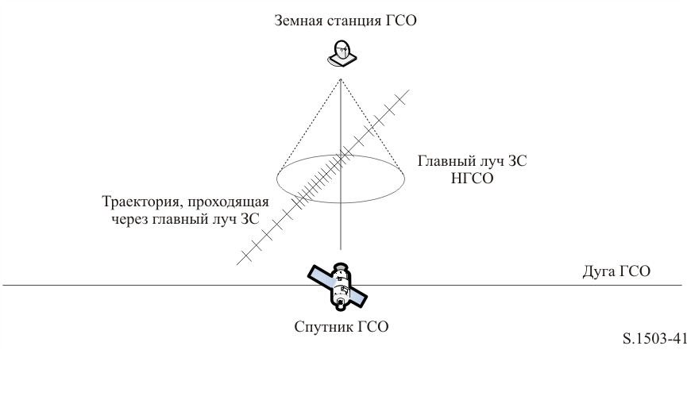
Большой размер шага используется для некритических районов, удаленных от оси главного луча земной станции ГСО. Этот размер шага определяется как топоцентрический угол:
ϕ_{coarse} = 1,5°.
Этот большой размер шага используется для всех значений ширины луча антенны и всех систем НГСО.
Необходимо, чтобы для статистических целей размер большого шага соответствовал целому, кратному от размера малого шага. Поскольку размер большого шага является постоянной величиной, отношение размеров больших шагов к малым шагам определяется только шириной луча земной станции ГСО (ϕ_{3дБ}). Это отношение определяется как:
N_{coarse} = Минимальный уровень ((N_{hits} * φ_{coarse}) / φ_{3дБ}),
где минимальный уровень – это функция, которая отсекает десятичную часть отношения и выделяет целую часть. В результате получается заниженное отношение размеров малых шагов к большим шагам, которое обеспечивает, чтобы большой шаг никогда не превышал заданного топоцентрического размера в 1,5°.

D4.7.2 Вариант с двумя временными шагами для случая э.п.п.м. (вверх)
Для улучшения характеристик моделирования возможен вариант алгоритма, позволяющий реализовать два временных шага. Как правило, используется большой временной шаг, кроме случаев, когда коэффициент усиления антенны любой ЗС НГСО в направлении спутника ГСО превышает −30 дБ.
Большой размер шага используется для некритических районов, когда главный луч системы ЗС НГСО направлен в сторону от спутника ГСО. Этот размер шага определяется как топоцентрический угол:
φ_{coarse} = 1,5°.
Этот большой размер шага используется для всех значений ширины луча антенны и систем НГСО.
Необходимо, чтобы для статистических целей размер большого шага соответствовал целому кратному от размера малого шага. Поскольку размер большого шага является постоянной величиной, отношение размеров больших шагов к малым шагам определяется только шириной луча земной станции НГСО (ϕ_{3dB}). Это отношение определяется как:
N_{coarse} = Минимальный уровень ((N_{hits} * φ_{coarse}) / φ_{3дБ}),
где минимальный уровень – это функция, которая отсекает десятичную часть отношения и выделяет целую часть. В результате получается заниженное отношение размеров малых шагов к большим шагам, которое обеспечивает, чтобы большой шаг никогда не превышал заданного топоцентрического размера в 1,5°.

D5 Описание расчета э.п.п.м

D5.1 Описание программного обеспечения для расчета э.п.п.м.↓
В этом разделе описывается алгоритм для расчета уровней э.п.п.м.↓ от группировки НГСО, поступающих в линию вниз ГСО. Предполагается, что каждый спутник НГСО характеризуется маской п.п.м. Исходя из п.п.м. для каждого спутника вычисляется суммарная э.п.п.м.↓ на земной станции системы ГСО. Расчет повторяется для ряда временных шагов до тех пор, пока не будет получено распределение уровней э.п.п.м.↓. Это распределение можно затем сравнить с предельными уровнями для вынесения решения go/no go (проверка пройдена/не пройдена).
На рисунке 42 показана геометрия с группировкой спутников НГСО и контрольным спутником ГСО, которые ведут передачу на земную станцию ГСО.
Рисунок 42
Пример сценария э.п.п.м. (вниз)
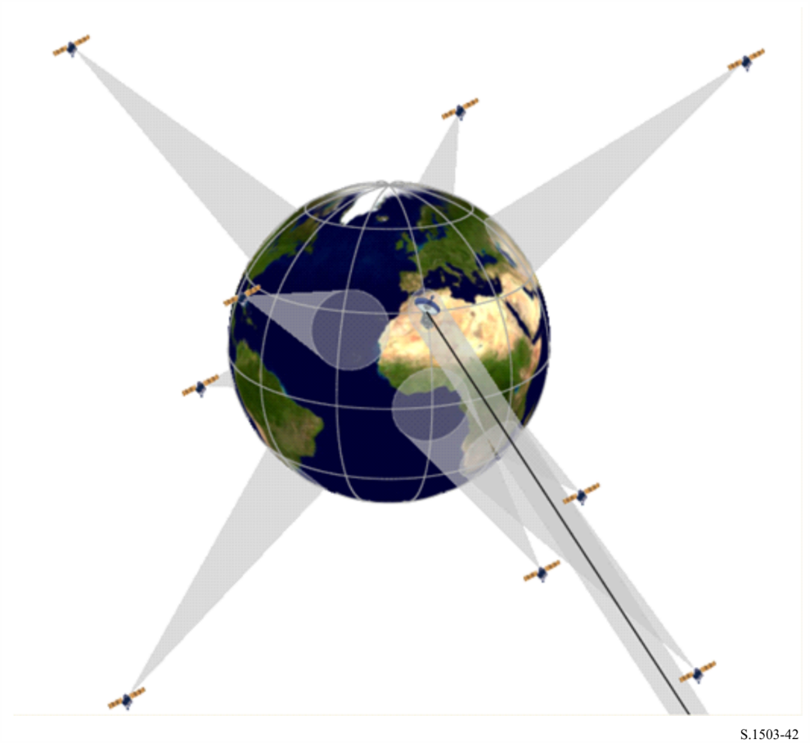

D5.1.1 Параметры конфигурации
Такими параметрами по определению прогона являются:

Название параметра | Значение параметра | Единицы измерения и диапазоны параметра
Частота | F_DOWN | MГц
Долгота спутника ГСО | GSO_LONG | градусы
Широта земной станции ГСО | GSO_ES_LAT | градусы
Долгота земной станции ГСО | GSO_ES_LONG | градусы
Размер зеркала земной станции ГСО | GSO_ES_D_ANT | м
Диаграмма усиления земной станции ГСО | GSO_ES_PATTERN | Одна из диаграмм в пункте D6.5
Эталонная ширина полосы | REFBW | кГц
Количество точек э.п.п.м.↓ | Nepfd_DOWN | –
Массив уровней э.п.п.м.↓ Nepfd_DOWN | epfd_DOWN[I] | дБ(Вт/(м² · BW_{ref}))
Массив процентов Nepfd_DOWN | PC[I] | %

D5.1.2 Параметры системы НГСО
Используются приведенные ниже параметры, как указано в пункте В3.1.

Описание параметра | Название параметра | Единицы измерения параметра
Маска п.п.м. спутника | Определение и формат см. в части С
Количество спутников НГСО | N_{sat} | –
Центральная частота передачи | F_DOWN_{sat} | MГц
Угол зоны исключения в зависимости от широты  (может зависеть от спутника) | MIN_EXCLUDE[Latitude] | градусы
Минимальная длительность интервала слежения за спутником в зависимости от широты | MIN_DURATION [Latitude] | секунды
Максимальное количество спутников, работающих на одной частоте в конкретной точке Земли, которое может зависеть от широты | MAX_CO_FREQ [Latitude] | –
Орбита имеет повторяющуюся траекторию на Земле, обеспечиваемую функцией удержания станции на орбите | Да или нет | –
Администрация указывает конкретную скорость прецессии узла | Да или нет | –
Диапазон удержания станции на орбите для восходящего узла как половина общего диапазона | W_{delta} | градусы
Минимальная рабочая высота | H_MIN | км
Минимальный рабочий угол места в зависимости от широты и азимута | ES_MINELEV[Latitude]  [Azimuth] | градусы
Минимальный угол между активными спутниками НГСО в местоположении ЗС | MIN_ANGLE_AT_ES | градусы

Для каждого спутника будут использоваться следующие параметры, указанные в пункте B3.2, где определения параметров на момент начала моделирования указываются в пункте D6.3.1.
Следует отметить, что в приведенной ниже таблице индексы [N] приводятся для того, чтобы показать, что каждому спутнику будут соответствовать различные значения параметров и что N-е значение относится к N-му спутнику. Для маски п.п.м. это означает, что данные по уровням п.п.м. структурируются таким образом, что ввод уровня п.п.м. [N] является ссылкой, которая указывает на определенный поднабор. Например, каждый спутник в группировке может ссылаться на одну и ту же таблицу п.п.м. (lat, az, el), п.п.м. (lat, X, Δlong) или п.п.м. (lat, α, Δlong).
Описание параметра | Название параметра | Единицы измерения параметра
Используемая маска п.п.м. | pfd[N] | –
Большая полуось | A[N] | км
Эксцентриситет | E[N] | –
Наклонение | I[N] | градусы
Долгота восходящего узла | O[N] | градусы
Аргумент перигея | W[N] | градусы
Истинная аномалия | V[N] | градусы

D5.1.3 Параметры временного шага прогона
Следующие параметры должны рассчитываться по алгоритму, приведенному в пункте D4.
Описание параметра | Название параметра | Единицы измерения параметра
Временной шаг | TSTEP | с
Количество временных шагов | NSTEPS | –

Временной шаг и статистические данные рассчитываются с учетом временных окон, как показано на рисунке 43.
Рисунок 43
Время прогона, малый и большой временные шаги и временные окна
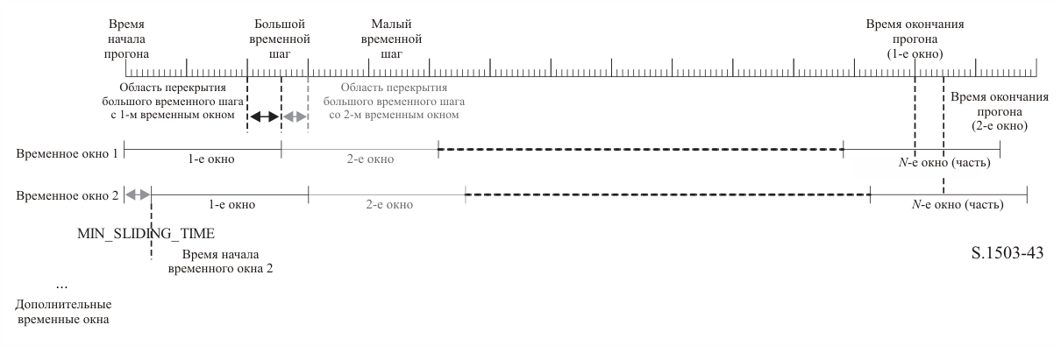
В пункте D4 рассчитываются следующие параметры:
– длительность прогона;
– малый временной шаг;
– большой временной шаг.
В том случае, если метод выбора спутников НГСО определяется длительностью интервала слежения (например, чтобы значение MIN_DURATION[Latitude] было ненулевым хотя бы для одной широты), необходимо также рассмотреть набор временных окон, чтобы обеспечить анализ всех комбинаций при выборе спутников.
Параметр MIN_DURATION предоставляется для группировки, возможно, в зависимости от широты, которой в данном случае является широта ЗС. Длительность временного окна в малых временных шагах рассчитывается как целочисленное отношение длительности интервала слежения к размеру малого временного шага. Параметр MIN_SLIDING_TIME также рассчитывается как целое число малых временных шагов.
Минимальная длительность скользящего временного окна определяется по следующей формуле:
$MIN_SLIDING_TIME=max\left\{1 second,\frac{MinimumOrbitalPeriod}{100.N_{satellites}} \right\}$,
где MinimumOrbitalPeriod – наименьший период орбиты по всем подгруппировкам.
Длительность прогона определяется в пункте D4 таким образом, чтобы группировка вернулась к начальным условиям и, следовательно, были получены полные статистические данные. Для этого может потребоваться, чтобы последнее временное окно включалось лишь частично, то есть включались только те временные шаги в пределах длительности прогона, которые учитывались бы в статистике э.п.п.м. Однако моделирование будет продолжаться на всем протяжении временного окна, чтобы определить, какие спутники подлежат отслеживанию. Кроме того, поскольку время начала каждого окна смещено, для других окон необходимо выполнить дополнительные шаги помимо тех, которые выполнялись в первом временном окне.
Длина скользящего окна в малых временных шагах равняется:
N_{SW} = RoundDown(MIN_DURATION/T_{fine}).
Число малых временных шагов в MIN_SLIDING_TIME можно рассчитать следующим образом:
N_{MSL} = RoundUp(MIN_SLIDING_TIME/T_{fine}).
Тогда число временных окон для использования в расчетах равно:
N_{TW} = RoundUp(N_{sw} /N_{MSL}).
Соответственно, число повторов временного окна в пределах длительности прогона равно:
N_{Repeat} = RoundUp(N_{step}/N_{SW}).
Общее число малых временных шагов, требуемое для моделирования, равно длительности прогона плюс время, необходимое для полного сбора данных по всем временным окнам, а именно:
N_{TotalSteps} = N_{repeat} * N_{SW} + (N_{TW} – 1) * N_{MSL}.
Тогда общая длительность прогона, необходимая для полного сбора данных по всем скользящим временным окнам, равна:
T_{TotalDuration} = N_{TotalSteps} * T_{fine}.

D5.1.4 Алгоритмы и процедуры расчета
В том случае, если метод выбора спутников НГСО определяется длительностью интервала слежения (например, чтобы значение MIN_DURATION[Latitude] было ненулевым хотя бы для одной широты), применяются алгоритм и процедуры расчета, описанные в пункте D5.1.4.2, в противном случае применяются алгоритм и процедуры расчета, описанные в пункте D5.1.4.1.
Работающими спутниками НГСО являются спутники вне зоны исключения, находящиеся выше их минимального рабочего угла места (то есть высота выше или равна MIN_OPERATING_HEIGHT) и ведущие передачу в направлении земной станции ГСО. Максимальное количество работающих спутников НГСО – это наибольшее число спутников НГСО, которым разрешено вести передачу на одной частоте в направлении одной и той же зоны на Земле.

D5.1.4.1 Алгоритмы и процедуры расчета для случаев, когда длительность интервала слежения не используется
Для расчета уровней э.п.п.м.↓, поступающих от системы НГСО, в которой длительность интервала слежения не используется, на одну земную станцию системы ГСО, должен использоваться следующий алгоритм. При необходимости этот алгоритм может использоваться параллельно на нескольких системах ГСО.
Шаг 1. Введите параметры для системы НГСО, как указано в пункте D5.1.2.
Шаг 2. Введите параметры ГСО, как указано в пункте D5.1.1.
Шаг 3. При необходимости вычислите местоположение на ГСО с максимальной э.п.п.м. с помощью алгоритма в пункте D3.1. В противном случае используйте запрошенное местоположение спутника и ЗС ГСО.
Шаг 4. Вычислите количество и размер временных шагов, используя алгоритм в пункте D4, и, исходя из этого, рассчитайте конечное время.
Шаг 4bis. Инициализируйте статистику, обнулив все бины значений э.п.п.м.↓
Шаг 5. Если задействован алгоритм с двумя временными шагами, то используйте подшаг 5.1, в противном случае N_{coarse} = 1 все время.
Подшаг 5.1. Рассчитайте размер большого шага: T_{coarse} = T_{fine} * N_{coarse}.
Шаг 6. Если задействован алгоритм с двумя временными шагами, то повторите подшаг 6.1 и далее до шага 22, пока не достигнете конечного времени, в противном случае повторите шаги 7–22, пока не достигнете конечного времени.
Подшаг 6.1. Если это первый временной шаг, то установите T_{step} = T_{fine}.
Подшаг 6.2. В противном случае, если осталось меньше чем N_{coarse} шагов, установите T_{step} = T_{fine}.
Подшаг 6.3. В противном случае, если какое-либо из значений G_{RX}(ϕ) на последнем временном шаге находилось в пределах 30 дБ от пика, установите T_{step} = T_{fine}; иначе установите T_{step} = T_{coarse}.
Шаг 7. Обновите векторы позиций всех земных станций в соответствии с системой координат, как указано в пункте D6.1.
Шаг 8. Обновите векторы позиций всех спутников ГСО в соответствии с системой координат, как указано в пункте D6.2.
Шаг 9. Обновите векторы позиций и скорости всех спутников НГСО в соответствии с системой координат, моделью прогнозирования орбиты и алгоритмом удержания станции, как указано в пункте D6.3.
Шаг 10. Установите э.п.п.м.↓ = 0.
Шаг 11. Выберите все спутники НГСО, видимые с земной станции ГСО, используя алгоритм из пункта D6.4.1.
Шаг 12. Повторите шаги 13–18 для каждого видимого спутника НГСО.
Шаг 13. Рассчитайте параметры, необходимые для маски п.п.м., которые, в зависимости от требований, имеют вид (lat, α, Δlong) либо (широта, азимут, угол места), используя определение углов в пункте D6.4.4 или пункте D6.4.5.
Шаг 13bis. Рассчитайте параметры (Azimuth_{NGSO}, ε_{NGSO}) спутника НГСО, видимого с ЗС ГСО, используя определения углов в пункте D6.4.4.
Шаг 14. Используя маску п.п.м. для выбранного спутника НГСО, рассчитайте п.п.м. (lat, α, Δlong) или п.п.м. (широта, азимут, угол места) на земной станции ГСО с помощью маски п.п.м. спутника НГСО, как указано в пункте D5.1.5.
Шаг 15. Рассчитайте внеосевой угол ϕ для земной станции ГСО между линиями на спутник ГСО и спутник НГСО.
Шаг 16. Рассчитайте G_{RX}(ϕ), равный коэффициенту усиления на приеме (дБ) земной станции ГСО, используя подходящую диаграмму усиления, указанную в алгоритмах в пункте D6.5.
Шаг 17. Рассчитайте э.п.п.м.↓_{i} для этого спутника НГСО по формуле
э.п.п.м.↓_{i} = п.п.м. + G_{RX}(ϕ) – G_{max},
где G_{max} – пиковое усиление антенны земной станции ГСО.
Шаг 18. Сохраните значения э.п.п.м.↓_{i} для каждого спутника, для которого:
• либо α ≥ α₀[latitude] для этого спутника и ε_{NGSO} ≥ ε₀[latitude][Azimuth_{NGSO}];
• либо G_{RX}(ϕ) > min[G_{max} − 30 dB, G_{RX}(α_{o}[Latitude])].
Шаг 19. Повторите шаги 20–21 для каждого временного шага до тех пор, пока количество спутников на шаге 23 не превысит MAX_CO_FREQ[lat].
MAX_CO_FREQ[lat] – это максимальное число работающих спутников НГСО на широте рассматриваемой ЗC ГСО, соответствующее максимальному числу спутников, которым разрешено вести передачу на одной частоте в направлении одной и той же зоны на Земле, с соблюдением требований к зоне исключения ГСО, минимальному углу места и параметру MIN_ANGLE_AT_ES, установленных для системы НГСО.
Шаг 20. Выполните шаг 23 для спутника с самой большой единичной э.п.п.м.↓_{i}, для которого α ≥ α₀[latitude] и ε_{NGSO} ≥ ε₀[latitude][Azimuth_{NGSO}].
Шаг 21. Если указано значение MIN_ANGLE_AT_ES между спутниками НГСО, удалите спутники НГСО из тех, что были включены на шаге 18, для которых α ≥ α₀[latitude] и ε_{NGSO} ≥ ε₀[latitude][Azimuth_{NGSO}] и которые не соответствуют этому критерию по отношению к спутнику, использовавшемуся на шаге 20.
Шаг 22. Повторите шаг 23 для тех спутников, для которых G_{RX}(ϕ) > min[G_{max} − 30 dB, G_{RX}(α_{o}[Latitude])].
Примечание. – На шаге 23 следует не допускать двойного учета спутников. В частности, если спутник входит в список спутников с самым большим значением MAX_CO_FREQ[lat] и для него
G_{RX}(ϕ) > min[G_{max} − 30 dB, G_{RX}(α_{o}[Latitude])], то на шаге 20 его следует включить только один раз как один из спутников, входящих в MAX_CO_FREQ[lat].
Шаг 23. Линейно добавьте к э.п.п.м.↓ величину э.п.п.м.↓_{i}.
Шаг 24. Увеличьте статистику э.п.п.м.↓ на э.п.п.м.↓ для данного временного шага с помощью записей (T_{step}/T_{fine}).
Шаг 25. Создайте функцию распределения плотности потока мощности (CDF) э.п.п.м.↓ из функции плотности потока мощности (PDF) э.п.п.м.↓, используя алгоритм, описанный в пункте D7.1.2.
Шаг 26. Сравните статистику э.п.п.м.↓ с пределами, используя алгоритм, описанный в пункте D7.1.
Шаг 27. Выходные данные представляются в формате, указанном в пункте D7.3.

D5.1.4.2 Алгоритмы и процедуры расчета для случаев, когда используется длительность интервала слежения
Для расчета уровней э.п.п.м.↓, поступающих от системы НГСО, использующей длительность интервалов слежения, на одну земную станцию системы ГСО, должен использоваться следующий алгоритм. При необходимости этот алгоритм может использоваться параллельно на нескольких системах ГСО.
Шаг 1. Введите параметры для системы НГСО, как указано в пункте D5.1.2.
Шаг 2. Введите параметры ГСО, как указано в пункте D5.1.1.
Шаг 3. При необходимости вычислите местоположение на ГСО с максимальной э.п.п.м. с помощью алгоритма в пункте D3.1. В противном случае используйте запрошенное местоположение спутника и ЗС ГСО.
Шаг 4. Вычислите количество и размер временных шагов, используя алгоритм в пункте D4, и, исходя из этого, рассчитайте конечное время. Как описано в пункте D5.1.3, скорректируйте параметры MIN_SLIDING_TIME и MIN_DURATION так, чтобы они были кратны малому временному шагу, и с их использованием рассчитайте параметр NUM_SLIDE_WINDOWS. Увеличьте длительность прогона на значение, равное целому числу малых временных шагов, чтобы получить полную статистику по всем скользящим временным окнам.
Шаг 4bis. Инициализируйте статистику, обнулив все бины значений э.п.п.м.↓ для каждого из NUM_SLIDE_WINDOWS скользящих окон.
Шаг 5. Если задействован алгоритм с с двумя временными шагами, используйте подшаг 5.1, в противном случае N_{coarse} = 1 все время.
Подшаг 5.1. Рассчитайте размер большого шага: T_{coarse} = T_{fine} * N_{coarse}.
Шаг 6. Если задействован алгоритм с двумя временными шагами, то повторите подшаг 6.1 и далее до шага 22, пока не достигнете конечного времени, в противном случае повторите шаги 7–22, пока не достигнете конечного времени.
Подшаг 6.1. Если это первый временной шаг, то установите T_{step} = T_{fine}.
Подшаг 6.2. В противном случае, если осталось меньше чем N_{coarse} шагов, установите T_{step} = T_{fine}.
Подшаг 6.3. В противном случае, если какое-либо из значений G_{RX}(ϕ) на последнем временном шаге находилось в пределах 30 дБ от пика, установите
T_{step} = T_{fine}; иначе установите T_{step} = T_{coarse}.
Шаг 7. Обновите векторы позиций всех земных станций в соответствии с системой координат, как указано в пункте D6.1.
Шаг 8. Обновите векторы позиций всех спутников ГСО в соответствии с системой координат, как указано в пункте D6.2.
Шаг 9. Обновите векторы позиций и скорости всех спутников НГСО в соответствии с системой координат, моделью прогнозирования орбиты и алгоритмом удержания станции, как указано в пункте D6.3.
Шаг 10. Установите э.п.п.м.↓ = 0.
Шаг 11. Выберите все спутники НГСО, видимые с земной станции ГСО, используя алгоритм из пункта D6.4.1.
Шаг 12. Повторите шаги 13–18 для каждого видимого спутника НГСО.
Шаг 13. Рассчитайте параметры, необходимые для маски п.п.м., которые, в зависимости от требований, имеют вид (lat, α, Δlong) либо (широта, азимут, угол места), используя определение углов в пункте D6.4.4 или пункте D6.4.5.
Шаг 13bis. Рассчитайте параметры (Azimuth_{NGSO}, ε_{NGSO}) спутника НГСО, видимого с ЗС ГСО, используя определения углов в пункте D6.4.4.
Шаг 14. Используя маску п.п.м. для выбранного спутника НГСО, рассчитайте п.п.м.(lat, α, Δlong) или п.п.м. (широта, азимут, угол места) на земной станции ГСО с помощью маски п.п.м. спутника НГСО, как указано в пункте D5.1.5.
Шаг 15. Рассчитайте внеосевой угол ϕ для земной станции ГСО между линиями на спутник ГСО и спутник НГСО.
Шаг 16. Рассчитайте G_{RX}(ϕ), равный коэффициенту усиления на приеме (дБ) земной станции ГСО, используя подходящую диаграмму усиления, указанную в алгоритмах в пункте D6.5.
Шаг 17. Рассчитайте э.п.п.м.↓_{i} для этого спутника НГСО по формуле:
э.п.п.м.↓_{i} = п.п.м. + G_{RX}(ϕ) – G_{max},
где G_{max} – пиковое усиление антенны земной станции ГСО.
Шаг 18. Сохраните значения э.п.п.м.↓_{i} для каждого спутника, для которого:
• либо α ≥ α₀[latitude] для этого спутника и ε_{NGSO} ≥ ε₀[latitude][Azimuth_{NGSO}];
• либо G_{RX}(ϕ) > min[G_{max} − 30 дБ, G_{RX}(α₀[Latitude])].
Шаг 19. Если окно закрывает этот временной шаг, определите, какие спутники НГСО соответствуют ограничениям на α₀ и ε₀ на протяжении всей длительности окна.
Шаг 19bis. Для каждого из спутников, соответствующих ограничениям на α₀ и ε₀ на протяжении всей длительности окна, рассчитайте наивысшее значение э.п.п.м.↓ [nSat] в данном временном окне и отсортируйте полученный список спутников по максимальному значению э.п.п.м.↓ [nSat] для каждого спутника.
Шаг 20. Повторите шаги 21–22 для каждого временного шага в окне для вкладов в э.п.п.м.↓ [nSat] спутников MAX_CO_FREQ[lat] из этого списка, а также спутников, у которых G_{RX}(ϕ) > min[G_{max} − 30 dB, G_{RX}(α₀[Latitude])], где MAX_CO_FREQ[lat] – максимальное число работающих спутников НГСО на широте рассматриваемой ЗC ГСО, соответствующее максимальному числу спутников, которым разрешено вести передачу на одной частоте в направлении одной и той же зоны на Земле, с соблюдением требований к зоне исключения ГСО и минимальному углу места, установленных для системы НГСО.
Примечание. – На шаге 21 следует не допускать двойного учета спутников. В частности, если спутник входит в список спутников с самым большим значением MAX_CO_FREQ[lat] и для него
G_{RX}(ϕ) > min[G_{max} − 30 дБ, G_{RX}(α₀[Latitude])], то на шаге 21 его следует включить только один раз как один из спутников, входящих в MAX_CO_FREQ[lat].
Шаг 21. Линейно добавьте к э.п.п.м.↓ величину э.п.п.м.↓_{i}.
Шаг 22. Увеличьте статистику э.п.п.м.↓ в соответствующем скользящем окне на величину э.п.п.м.↓ для этого временного шага с помощью вводимых значений (T_{step}/T_{fine}). Если последним использовался большой временной шаг и на этом шаге временное окно было закрыто, то следует обновить статистику э.п.п.м.↓, используя данные из той части T_{step}, которая находилась в пределах окна, а оставшуюся часть сохранить для следующего окна. Если фактическое время прогона с момента начала этого скользящего окна превышает длительность прогона, то в статистике учитывается только та часть временного окна, которая находится в пределах длительности прогона.
Шаг 23. Вычислите функцию CDF э.п.п.м.↓ для всех скользящих окон из функции PDF э.п.п.м.↓, используя алгоритм в пункте D7.1.2.
Шаг 24. Сравните статистику э.п.п.м.↓ для всех скользящих окон с предельными уровнями, используя алгоритм в пункте D7.1.
Шаг 25. Выходные данные представляются в формате, указанном в пункте D7.3.

D5.1.5 Расчет маски п.п.м.
Маска п.п.м. определяется в виде таблицы значений п.п.м. для различных углов и широт.
Следует отметить, что диапазон широт должен быть:
минимум –i;
максимум +i,
где i – наклонение орбиты спутника НГСО.
Как правило, значения углов (азимут, угол места) либо (α, Δlong), рассчитанные для каждого временного шага, будут находиться между двумя значениями в массивах. В этом случае в формулах должна использоваться билинейная интерполяция между уровнями п.п.м.:
pfd = (1 – λ_{x})(1 – λ_{y}) pfd ₁₁ + λ_{x} (1 – λ_{y}) pfd ₂₁ + (1 – λ_{x})λ_{y} pfd ₁₂ + λ_{x}λ_{y} pfd ₂₂,
где:
$λ_{x}= \frac{x - x_{1}}{x_{2} - x_{1}}$;
$λ_{y}= \frac{y - y_{1} }{y_{2 }- y_{1}}$.
Здесь (x, y) – два измерения маски п.п.м.
Если эти углы расположены вне маски п.п.м., то уровень п.п.м. рассчитывается согласно программному обеспечению исходя из наибольшего угла в маске (то есть на краю маски).
Должна использоваться маска, которая ближе по широте к маске эталонного спутника. Дополнительная информация о формате и выборке маски п.п.м. приведена в части C.

D5.1.6 Выходные данные
Результатом применения данного алгоритма являются два массива в формате:

Массив уровней  э.п.п.м.↓ | epfd_DOWN_CALC[I] | дБ(Вт/(м² · BW_{ref}))
Массив процентных  значений | PC_CALC[I] | %

где PC_CALC[I] – это процент времени превышения epfd_DOWN_CALC[I].

D5.2 Описание программного обеспечения для расчета э.п.п.м.↑
В этом разделе описывается алгоритм для расчета уровней э.п.п.м.↑ от земных станций НГСО, поступающих в линию вверх ГСО. Местоположение ЗС можно определить одним из двух способов.
1) Предполагается, что земные станции НГСО распределены равномерно по поверхности Земли. В этом случае для идентификатора ES_ID маски э.и.и.м. необходимо указать значение –1.
2) Местоположение конкретных ЗС указано с помощью поля в маске э.и.и.м. ЗС. В этом случае поле плотности не используется.
Каждая земная станция ориентирована в направлении спутника НГСО с применением правил ориентирования для данной группировки и ведет передачу с определенной э.и.и.м. Исходя из э.и.и.м. и внеосевой диаграммы усиления для каждой земной станции можно вычислить э.п.п.м.↑ на ГСО. Такой расчет повторяется для последовательности временных шагов до получения распределения э.п.п.м.↑. Это распределение можно затем сравнить с предельными уровнями для вынесения решения go/no go (проверка пройдена/не пройдена).
На рисунке 44 показана геометрия с расположением земных станций НГСО, ведущих передачу в направлении группировки спутников НГСО и контрольного спутника ГСО, осуществляющего прием от земной станции ГСО.
рисунок 44
Пример сценария э.п.п.м. (вверх)
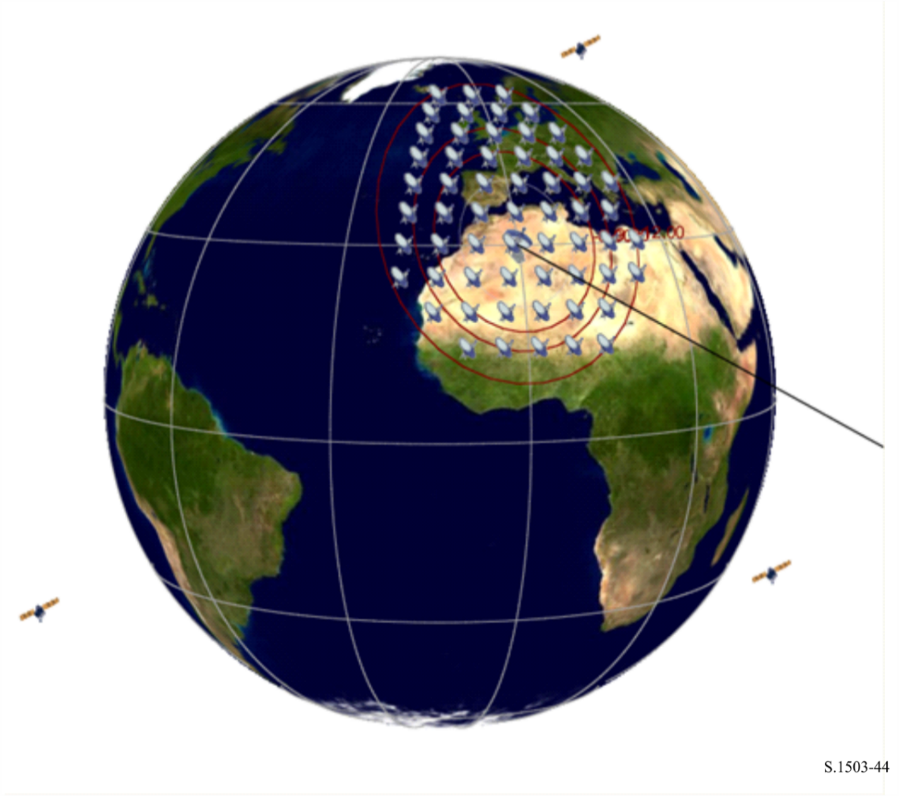

D5.2.1 Параметры конфигурации
В этом пункте определяются параметры, необходимые для всех расчетов э.п.п.м.↑, описываемых в РР. Это будет совокупность данных из N наборов предельных значений, которую можно использовать во всех прогонах. Соответствующая таблица может запрашиваться таким образом, чтобы требуемые значения могли использоваться в зависимости от частоты системы НГСО.
Для каждого набора предельных значений приведенные ниже параметры будут определяться, как указано в пункте D2.1.

Название параметра | Значение параметра | Единицы измерения и диапазоны параметра
Частота | FREQ | MГц
Диаграмма усиления ГСО | FEND_UP | Одна из диаграмм в пункте D6.5
Пиковое усиление ГСО | GSO_SAT_PEAKGAIN | дБи
Ширина луча по половинной мощности для ГСО | GSO_SAT_BEAMWIDTH | градусы
Эталонная ширина полосы | RAFBW | кГц
Количество точек э.п.п.м.↑ | Nepfd_UP | –
Массив уровней э.п.п.м.↑ Nepfd_UP | epfd_UP[I] | дБ(Вт/(м² · BW_{ref}))
Массив процентов Nepfd_UP | PC_UP[I] | %

D5.2.2 Определение конфигурации для максимальной э.п.п.м.
Местоположение спутника ГСО и центра луча для максимальной э.п.п.м. указано в пункте D3.2.

D5.2.3 Расчет шагов прогона программы
Временной шаг и количество временных шагов вычисляются с помощью алгоритма в пункте D4, в котором также описывается дополнительный вариант с двумя временными шагами.

D5.2.4 Входные данные

D5.2.4.1 Входные параметры
В данном разделе определяются входные параметры для конкретного сценария системы НГСО. В этом случае понятие "входные данные" является обобщенным понятием, которое может включать файлы или входные данные, предоставляемые пользователем. Такая информация требуется для:
– системы НГСО;
– системы ГСО;
– конфигурации прогона программы.

D5.2.4.2 Параметры системы НГСО
Используются приведенные ниже параметры, как указано в пункте В3.1.

Описание параметра | Название параметра | Единицы измерения параметра
Количество спутников НГСО | N_{sat} | –
Орбита имеет повторяющуюся траекторию на Земле, обеспечиваемую функцией удержания станции на орбите | Да или нет | –
Администрация указывает конкретную скорость прецессии узла | Да или нет | –
Диапазон удержания станции на орбите для восходящего узла как половина общего диапазона | W_{delta} | градусы

Для каждого спутника будут использоваться следующие параметры, указанные в пункте В3.2, где определения параметров на момент начала моделирования указываются в пункте D6.3.1.
Следует отметить, что в приведенной ниже таблице индексы [N] приводятся для того, чтобы показать, что каждому спутнику будут соответствовать различные значения параметров и что N-е значение относится к N-му спутнику.

Описание параметра | Название параметра | Единицы измерения параметра
Большая полуось | A[N] | км
Эксцентриситет | E[N] | –
Наклонение | I[N] | градусы
Долгота восходящего узла | O[N] | градусы
Аргумент перигея | W[N] | градусы
Истинная аномалия | V[N] | градусы

Для каждого спутника должен указываться независимый набор из шести параметров орбиты в целях определения орбиты и последующего распространения радиоволн.
Для определения характеристик земных станций НГСО будут использоваться приведенные ниже параметры, как указано в пункте В4.2.

Описание параметра | Название параметра | Единицы измерения параметра
Максимальное количество отслеживаемых спутников НГСО, работающих на совпадающей частоте | MAX_CO_FREQ [Latitude] | –
Маска э.и.и.м. земной станции для различных широт | ES_e.i.r.p.[lat] | дБ(Вт/BW_{ref})
Угол зоны исключения в зависимости от широты  (может зависеть от спутника) | ES_MINELEV[Latitude]  [Azimuth] | градусы
Минимальный угол к дуге ГСО | MIN_EXCLUDE  [Latitude] | градусы
Среднее число одновременно активных земных станций НГСО на квадратный километр | ES_DENSITY | км²
Среднее расстояние между центрами ячеек или центрами зон обслуживания луча | ES_DISTANCE | км
Максимальное количество земных станций НГСО, отслеживаемых на одной частоте спутником НГСО в рамках расчета э.п.п.м.(вверх). Если оно не указано, предполагается, что максимальное количество земных станций, отслеживаемых на одной частоте спутником НГСО, равно количеству земных станций, предназначенных для прогона алгоритма э.п.п.м.↑ | MAX_CO_FREQ_SAT | –
Минимальный угол в градусах в положении спутника НГСО между направлениями на любые две активные земные станции НГСО. Если его значение не указано, предполагается равным нулю | MIN_ANGLE_AT_SAT | градусы
Минимальный угол в градусах на поверхности Земли между линиями в направлении любых двух активных спутников НГСО. Если его значение не указано, предполагается равным нулю. Неприменимо, если MIN_DURATION[Latitude] не равно нулю | MIN_ANGLE_AT_ES | градусы

Следует иметь в виду, что в случае э.п.п.м. (вверх) минимальная длительность интервала слежения не используется.

D5.2.4.3 Параметры системы ГСО
Система ГСО может быть либо вычислена, либо она может использовать параметры для наихудшего случая с применением алгоритма в пункте D3.2 или значений введенных данных. Ниже приведены требуемые параметры.

Описание параметра | Название параметра | Единицы измерения параметра
Долгота спутника ГСО | GSO_SAT_LONG | градусы
Широта осевого направления спутника ГСО | BS_LAT | градусы
Долгота осевого направления спутника ГСО | BS_LONG | градусы
Диаграмма усиления эталонного спутника ГСО | GSO_SAT_PATTERN | Одна из диаграмм в пункте D6.5

Эти параметры определяются в пунктах D6.1 и D6.2.

D5.2.4.4 Параметры прогона программы
Следующие параметры должны рассчитываться по алгоритму, приведенному в пункте D4.

Описание параметра | Название параметра | Единицы измерения параметра
Временной шаг | TSTEP | с
Количество временных шагов | NSTEPS | –

D5.2.5 Построение распределения земных станций НГСО
В случае когда местоположения земных станций НГСО определяются с помощью распределения, должен использоваться следующий метод.
Шаг 1. Рассчитайте количество фактически работающих земных станций НГСО, которые будут представляться типовой земной станцией, применяя формулу
NUM_ES = ES_DISTANCE * ES_DISTANCE * ES_DENSITY.
Шаг 2. Рассчитайте э.и.и.м., которая будет использоваться для каждой типовой земной станции НГСО, применяя формулу
REP_e.i.r.p. = ES_e.i.r.p. + 10log₁₀(NUM_ES).
Шаг 3. Определите зону обслуживания ГСО как область, охватываемую контуром, представляющим относительное усиление в 15 дБ.
Шаг 4. Для каждого расстояния ES_DISTANCE по широте и расстояния ES_DISTANCE по долготе в пределах зоны обслуживания, определяемой согласно шагу 3, расположите типовую земную станцию НГСО, излучающую мощность REP_e.i.r.p.
Если заданное значение ES_DISTANCE равно нулю, то на шаге 1 установите NUM_ES = 1, а на шаге 4 найдите одну ЗС НГСО на осевом направлении спутника ГСО.
Параметр NUM_ES обычно равен 1 для систем TDMA и FDMA, а для систем CDMA он равен числу ЗС, одновременно работающих на одной частоте в одном месте. Параметр ES_DISTANCE отражает среднее расстояние между лучами на одной частоте.
Метод развертывания должен быть симметричным по широте, долготе осевого направления спутника ГСО, как показано на рисунке 45.
рисунок 45
Метод развертывания земных станций НГСО
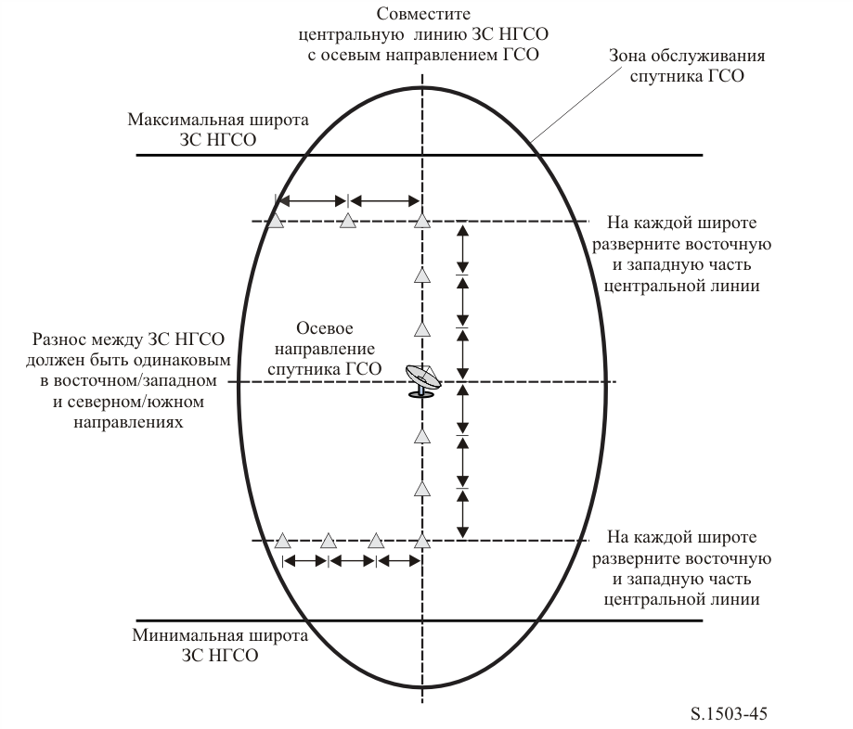
Никакие земные станции НГСО не должны развертываться ниже минимальной широты или выше максимальной широты, где эти два крайних значения определяются с помощью метода, описанного в пункте D3.2.3.
Значение разноса по широте между ЗС НГСО в радианах можно вычислить исходя из расстояния с помощью формулы
$∆lat= \frac{d}{R_{e}}$.
Значение разноса по долготе между ЗС НГСО в радианах можно вычислить с помощью формулы
$∆long= \frac{d}{R_{e}cos lat}$.

D5.2.6 Алгоритмы и процедуры расчета
Для расчета уровней э.п.п.м.↑, поступающих от одной системы НГСО на один спутник системы ГСО, должен использоваться следующий алгоритм. При необходимости этот алгоритм может использоваться параллельно на нескольких системах ГСО.
Шаг 1. Введите параметры для системы НГСО, как указано в пункте D5.2.4.2.
Шаг 2. Введите параметры ГСО, как указано в пункте D5.2.4.3.
Шаг 3. При необходимости вычислите местоположение на ГСО с максимальной э.п.п.м. с помощью алгоритма в пункте D3.2. В противном случае используйте запрошенное местоположение спутника и ЗС ГСО.
Шаг 4. При необходимости вычислите местоположения земных станций НГСО с использованием алгоритма пункта D5.2.5.
Шаг 5. Инициируйте статистические данные, обнулив все бины значений э.п.п.м.↑.
Шаг 6. При необходимости рассчитайте количество временных шагов и размер временного шага, используя алгоритм в пункте D4, и исходя из этого рассчитайте конечное время.
Если задействован алгоритм с двумя временными шагами, то используйте подшаг 6.1, в противном случае N_{coarse} = 1 все время.
Подшаг 6.1. Рассчитайте размер большого шага T_{coarse} = T_{fine} * N_{coarse}.
Шаг 7. Повторите шаги 8–24 для всех временных шагов.
Если задействован алгоритм с двумя временными шагами, то повторите подшаг 7.1 и далее до шага 22, пока не достигнете конечного времени.
Подшаг 7.1. Если это первый шаг, то установите T_{step} = T_{fine}.
Подшаг 7.2. В противном случае, если осталось меньше чем N_{coarse} шагов, установите T_{step} = T_{fine}.
Подшаг 7.3. В противном случае, если любой из углов α для последнего временного шага находится в пределах угла ϕ_{coarse} зоны исключения, установите T_{step} = T_{fine}; в противном случае используйте T_{step} = T_{coarse}.
Шаг 8. Обновите векторы позиций всех земных станций, используя алгоритм в пункте D6.1.
Шаг 9. Обновите векторы позиций и скорости всех спутников НГСО, используя алгоритм в пункте D6.3.2.
Шаг 10. Обновите векторы позиций спутника ГСО, используя алгоритм в пункте D6.2.
Шаг 11. Инициализируйте список возможных линий связи, пока пустой, который будет состоять из троек {спутник НГСО, ЗС НГСО, э.п.п.м.↑_{i}}.
Шаг 12. Установите в ноль счетчики случаев использования каждого спутника для всех спутников.
Шаг 13. Установите в ноль счетчики случаев использования каждой ЗС НГСО для всех ЗС НГСО.
Шаг 14. Повторите шаги 15–24 для всех земных станций НГСО.
Шаг 15. Определите, видна ли эта земная станция НГСО со спутника ГСО, используя алгоритм в пункте D6.4.1.
Шаг 16. Если земная станция НГСО видна со спутника ГСО, то выполните шаги 17–24.
Шаг 17. Повторите шаги 18–24 для всех спутников НГСО.
Шаг 18. Если данный спутник НГСО (а) виден с земной станции НГСО, (b) находится выше минимального угла места ε₀[latitude][Azimuth_{NGSO}] на НГСО для данных значений широты и азимута спутника НГСО и (с) находится за пределами зоны исключения для данной широты α₀[latitude], выполните шаги 19–24.
Шаг 19. Рассчитайте ES_e.i.r.p.[lat] (дБ(Вт/BW_{raf})) земной станции НГСО на ее заданной широте в направлении спутника ГСО, используя маску э.и.и.м. земной станции НГСО в пункте C3:
REP_ e.i.r.p. = ES_e.i.r.p.[lat, внеосевой угол] + 10log₁₀ (NUM_ES).
Шаг 20. Рассчитайте G_{RX}, равное относительному усилению при приеме (дБ) на спутнике ГСО, используя подходящую диаграмму усиления, указанную в алгоритмах в пункте D6.5.
Шаг 21. Рассчитайте D, равное расстоянию (км) между земной станцией НГСО и спутником ГСО, используя алгоритм в пункте D6.4.1.
Шаг 22. Рассчитайте коэффициент расширения L_{FS} = 10log(4π D²) + 60.
Шаг 23. Рассчитайте э.п.п.м.↑_{i} для этого спутника НГСО:
э.п.п.м.↑_{i} = REP_e.i.r.p. – L_{FS} + G_{RX} – G_{max}.
Шаг 24. Добавьте тройку {спутник НГСО, ЗС НГСО, э.п.п.м.↑_{i}} в список возможных линий связи.
Шаг 25. Отсортируйте список возможных линий связи по э.п.п.м.↑_{i}, начиная с наибольшей э.п.п.м.↑_{i} .
Шаг 26. Установите э.п.п.м.↑ = 0.
Шаг 27. Если список возможных линий связи пуст, перейдите к шагу 35, в противном случае повторите шаги 28–34 для линии связи {спутник НГСО, ЗС НГСО, э.п.п.м.↑_{i}} из списка возможных линий связи с наибольшей э.п.п.м.↑_{i}.
Шаг 28. Увеличьте э.п.п.м.↑ на э.п.п.м.↑_{i} этой линии связи.
Шаг 29. Увеличьте на единицу значение счетчика количества случаев использования спутника НГСО для этой линии связи.
Шаг 30. Если значение этого счетчика спутников НГСО равно MAX_CO_FREQ_SAT, удалите все оставшиеся линии связи из списка возможных линий связи с использованием данного спутника НГСО.
Шаг 31. Увеличьте на единицу значение счетчика количества случаев использования ЗС НГСО для этой линии связи.
Шаг 32. Если значение этого счетчика ЗС НГСО равно MAX_CO_FREQ, удалите все оставшиеся линии связи из списка возможных линий связи с использованием данной ЗС НГСО.
Шаг 33. Если значение MIN_ANGLE_AT_ES не равно нулю, удалите из списка все линии связи, для которых угол места спутника НГСО в месте нахождения ЗС этой линии связи меньше MIN_ANGLE_AT_ES.
Шаг 34. Если значение MIN_ANGLE_AT_SAT не равно нулю, удалите из списка все линии связи, для которых угол в положении спутника этой линии связи со спутниом НГСО меньше MIN_ANGLE_AT_SAT.
Шаг 35. Увеличьте статистику э.п.п.м.↑ на эту величину э.п.п.м.↑.
Если задействован алгоритм с двумя временными шагами, то должен использоваться указанный ниже подшаг.
Подшаг 35.1. Увеличьте статистику э.п.п.м.↑ на величину э.п.п.м.↑ для этого временного шага с помощью введенных значений T_{step}/T_{fine}.
Шаг 36. Вычислите функцию CDF э.п.п.м.↑, исходя из функции pdf э.п.п.м.↑, используя алгоритм в пункте D7.1.2.
Шаг 37. Сравните статистику э.п.п.м.↑ с предельными уровнями, используя алгоритм в пункте D7.1.
Шаг 38. Выходные данные представляются в формате, указанном в пункте D7.2.

D5.2.7 Расчет э.и.и.м.
Если маска ES_e.i.r.p. имеет вид ES_e.i.r.p.(lat)(θ), найдите таблицу с ближайшей широтой к рассматриваемой ЗС НГСО и, используя ее, выполните линейную интерполяцию в ES_e.i.r.p. по внеосевому углу из ЗС НГСО в направлении на спутник ГСО.
Если маска ES_e.i.r.p. имеет вид ES_e.i.r.p.(lat)(az)(el)(DeltaLongES), найдите таблицу с ближайшей широтой к рассматриваемой ЗС НГСО. В этой таблице найдите массив (az)(el) с наименьшим угловым смещением относительно положения (азимут, угол места) спутника НГСО, видимого с ЗС НГСО. Используя этот массив, выполните линейную интерполяцию в ES_e.i.r.p. по разности долгот ЗС НГСО и спутника ГСО.

D5.2.8 Выходные данные
Результатом применения данного алгоритма является создание двух массивов с размером Nepfd↑ в формате:

Массив значений Nepfd_UP epfd↑ | epfd_UP_CALC[I] | дБ(Вт/(м² · BW_{ref}))
Массив процентов Nepfd_UP | PC_CALC[I] | %

где PC_CALC[I] – это процент времени превышения уровня epfd_UP_CALC[I].

D5.3 Описание программного обеспечения для расчета э.п.п.м_{is}
В этом разделе описывается алгоритм для расчета уровней э.п.п.м._{is} от космических станций НГСО, воздействующих на линию вверх ГСО. Исходя из э.и.и.м. и внеосевого угла для каждой космической станции, можно вычислить уровень э.п.п.м._{is} на космической станции ГСО. Такой расчет повторяется для последовательности временных шагов до получения распределения э.п.п.м._{is}. Это распределение можно затем сравнить с предельными уровнями для вынесения решения go/no go (проверка пройдена/не пройдена).

D5.3.1 Параметры конфигурации
В этом подразделе определяются параметры, необходимые для всех расчетов э.п.п.м._{is}. Это будет совокупность данных из N наборов предельных значений, которую можно использовать во всех прогонах. Соответствующая таблица может запрашиваться таким образом, чтобы требуемые значения могли использоваться в зависимости от частоты системы НГСО.
Для каждого набора предельных значений приведенные ниже параметры будут определяться, как указано в пункте D2.1.

Название параметра | Значение параметра | Единицы измерения и диапазоны параметра
Начало полосы частот | FREQ | МГц
Диаграмма усиления ГСО | FEND_IS | Одна из диаграмм в пункте D5.5
Пиковое усиление ГСО | GSO_SAT_PEAKGAIN | дБи
Ширина луча по половинной мощности для ГСО | GSO_SAT_BEAMWIDTH | градусы
Эталонная ширина полосы | RIFBW | кГц
Количество точек э.п.п.м._{is} | Nepfd_IS | –
Массив уровней э.п.п.м._{is} Nepfd_IS | epfd_IS[I] | дБ(Вт/(м² · BW_{rif}))
Массив процентных значений Nepfd_IS | PC_IS[I] | %

D5.3.2 Определение конфигурации для максимальной э.п.п.м.
Местоположение спутника ГСО и центра луча для максимальной э.п.п.м. определяется в пункте D3.3.

D5.3.3 Расчет шагов прогона программы
Одиночный временной шаг и количество временных шагов вычисляются с использованием алгоритма в пункте D4.

D5.3.4 Входные параметры
В данном пункте определяются входные параметры для конкретного сценария системы НГСО. В этом случае понятие "входные данные" является обобщенным понятием, которое может включать файлы или входные данные, предоставляемые пользователем. Такая информация требуется для:
– системы НГСО;
– системы ГСО;
– конфигурации прогона программы.

D5.3.4.1 Параметры системы НГСО
Используются приведенные ниже параметры, как указано в пункте В2.1.

Описание параметра | Название параметра | Единицы измерения параметра
Количество спутников НГСО | N_{sat} | –
Орбита имеет повторяющуюся траекторию на Земле, обеспечиваемую функцией удержания станции на орбите | Да или нет | –
Администрация указывает конкретную скорость прецессии узла | Да или нет | –
Диапазон удержания станции на орбите для восходящего узла как половина общего диапазона | W_{delta} | градусы

Для каждого спутника будут использоваться следующие параметры, указанные в пункте В2.1, где определения параметров приводятся в пункте D6.3.1 на момент начала моделирования.
Следует отметить, что в приведенной ниже таблице индексы [N] приводятся для того, чтобы показать, что каждому спутнику будут соответствовать различные значения параметров и что N-е значение относится к N-му спутнику.

Описание параметра | Название параметра | Единицы измерения параметра
Большая полуось | A[N] | км
Эксцентриситет | E[N] | –
Наклонение | I[N] | градусы
Долгота восходящего узла | O[N] | градусы
Аргумент перигея | W[N] | градусы
Истинная аномалия | V[N] | градусы

Для каждого спутника должен указываться независимый набор из шести параметров орбиты в целях определения орбиты и последующего распространения радиоволн.
Для определения характеристик земных станций НГСО будут использоваться приведенные ниже параметры, как указано в пункте В4.3.

Описание параметра | Название параметра | Единицы измерения параметра
э.и.и.м. на космическую станцию для различных широт | non-GSO_SS_e.i.r.p.[Lat][ϕ] | дБ(Вт/BW_{rif})
Минимальная частота передачи⁽¹⁾ | IS_F | ГГц
⁽¹⁾ Заявляющая администрация может предоставить набор масок э.и.и.м. космической станции и соответствующий диапазон частот, для которого они подходят.

D5.3.4.2 Параметры системы ГСО
Система ГСО может использовать либо параметры наихудшего случая с применением алгоритма в пункте D5.2, либо значения введенных данных. Ниже приведены требуемые параметры.
Описание параметра | Название параметра | Единицы измерения параметра
Долгота спутника ГСО | GSO_SAT_LONG | градусы
Широта осевого направления спутника ГСО | BS_LAT | градусы
Долгота осевого направления спутника ГСО | BS_LONG | градусы
Диаграмма усиления эталонного спутника ГСО | GSO_SAT_PATTERN | Одна из диаграмм в пункте D5.5

Эти параметры определяются в пунктах D6.1 и D6.2.

D5.3.4.3 Параметры прогона программы
Следующие параметры должны рассчитываться по алгоритму, приведенному в пункте D4.

Описание параметра | Название параметра | Единицы измерения параметра
Временной шаг | TSTEP | с
Количество временных шагов | NSTEPS | –

D5.3.5 Алгоритмы и процедуры расчета
При расчете двойного временного шага для вычисления э.п.п.м._{is} установите N_{coarse} = 1.
Для расчета уровней э.п.п.м._{is}, поступающих от одной системы НГСО на один спутник системы ГСО, должен использоваться приведенный ниже алгоритм. При необходимости этот алгоритм может использоваться параллельно на нескольких системах ГСО.
Шаг 1. Введите параметры для системы НГСО, как указано в пункте D5.3.4.2.
Шаг 2. Введите параметры ГСО, как указано в пункте D5.3.4.3.
Шаг 3. При необходимости вычислите местоположение на ГСО для наихудшего случая с использованием алгоритма в пункте D3.3.
Шаг 4. Инициируйте статистические данные, обнулив все бины уровней э.п.п.м._{is}.
Шаг 5. При необходимости рассчитайте количество временных шагов и размер временного шага, используя алгоритм в пункте D4, и исходя из этого рассчитайте конечное время.
Если задействован алгоритм с двумя временными шагами, то тогда используйте подшаг 5.1, в противном случае N_{coarse} = 1 все время.
Подшаг 5.1. Рассчитайте размер большого шага T_{coarse} = T_{fine} * N_{coarse}.
Шаг 6. Повторите шаги 7–19 для всех временных шагов.
Если задействован алгоритм с двумя временными шагами, то тогда повторите подшаг 6.1 и далее до шага 17, пока не достигнете конечного времени.
Подшаг 6.1. Если это первый шаг, то установите T_{step} = T_{fine}.
Подшаг 6.2. В противном случае, если осталось меньше чем N_{coarse} шагов, установите T_{step} = T_{fine}.
Подшаг 6.3. В противном случае, если любой из углов α для последнего временного шага находится в пределах угла ϕ_{coarse} зоны исключения, установите T_{step} = T_{fine}, иначе установите T_{step} = T_{coarse}.
Шаг 7. Обновите векторы позиций и векторы скорости всех спутников НГСО, используя алгоритм в пункте D6.3.
Шаг 8. Обновите векторы позиций спутника ГСО, используя алгоритм в пункте D6.2.
Шаг 9. Установите э.п.п.м._{is} = 0.
Шаг 10. Повторите шаги 10–18 для всех космических станций НГСО.
Шаг 11. Определите, видна ли эта космическая станция НГСО со спутника ГСО, используя алгоритм в пункте D6.4.1.
Шаг 12. Если космическая станция НГСО видна со спутника ГСО, то выполните шаги 13–18.
Шаг 13. Вычислите э.и.и.м. (дБ(Вт/BW_{rif})) космической станции НГСО в направлении спутника ГСО, используя маску э.и.и.м. в пункте C3 для широты космической станции НГСО.
Шаг 14. Рассчитайте G_{RX}, равный относительному усилению при приеме (дБ) на спутнике ГСО, используя подходящую диаграмму усиления, указанную в алгоритмах в пункте D6.5.
Шаг 15. Рассчитайте D, равное расстоянию (км) между космической станцией НГСО и спутником ГСО, используя алгоритм в пункте D6.4.1.
Шаг 16. Рассчитайте коэффициент расширения L_{FS} = 10 log(4π D²) + 60.
Шаг 17. Рассчитайте э.п.п.м._{isi} для этого спутника НГСО:
э.п.п.м_{isi} = э.и.и.м. – L_{FS} + G_{RX} – G_{max}.
Шаг 18. Увеличьте э.п.п.м._{is} на приращение э.п.п.м._{isi}.
Шаг 19. Увеличьте статистику э.п.п.м. _{is} на эту величину э.п.п.м._{is}.
Если задействован алгоритм с двумя временными шагами, то должен использоваться указанный ниже подшаг.
Подшаг 19.1. Увеличьте статистику э.п.п.м._{is} на величину э.п.п.м._{is} для этого временного шага с помощью ввода параметра T_{step}/T_{fine}.
Шаг 20. Вычислите функцию CDF э.п.п.м._{is} из функции pdf э.п.п.м._{is}, используя алгоритм в пункте D7.1.2.
Шаг 21. Сравните статистику э.п.п.м._{is} с предельными уровнями, используя алгоритм в пункте D7.1.
Шаг 22. Выходные данные представляются в формате, указанном в пункте D7.2.

D5.3.6 Выходные данные
Результатом применения данного алгоритма являются два массива в формате:

Массив уровней э.п.п.м._{is} Nepfd_IS | epfd_IS_CALC[I] | дБ(Вт/(м² · BW_{rif}))
Массив процентных значений Nepfd_IS | PC_CALC[I] | %

где PC_CALC[I] – это процент времени, когда превышается уровень epfd_IS_CALC[I].

D6 Геометрия и алгоритмы
В этом разделе приводится описание геометрии, которая определяет используемые в программном обеспечении основные алгоритмы. Одним из аспектов является преобразование в систему координат, основанную на общих декартовых векторах. Точная ориентация вектора X в настоящей Рекомендации не указывается, чтобы дать возможность разработчикам осуществить альтернативные реализации. Выбранная ось не должна оказывать влияние на результаты определения спутниковых и земных координат относительно Земли.
Для оказания помощи разработчикам используются примеры систем координат, показывающие способ преобразования в общие векторы, а также обратную процедуру.

D6.1 Система координат Земли
На рисунке 46 показана эталонная система координат для земных станций.
рисунок 46
Определение широты
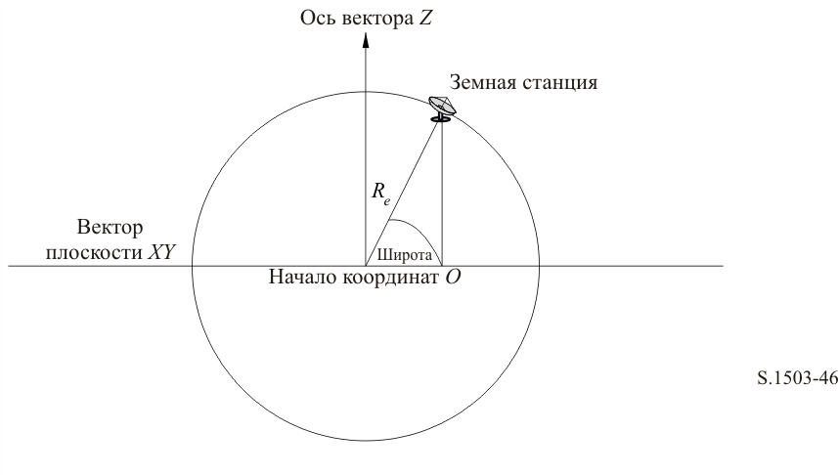
Земля определяется как сфера с радиусом R_{e}, указанным в пункте A2.2. Земля вращается вокруг оси Z со скоростью Ω_{e}, определенной в пункте A2.2. Перпендикулярно оси Z, пересекая Землю на экваторе, проходит плоскость XY.
Расположение земных станций на этой сфере определяется двумя углами:
широта – угол между линией от центра Земли до земной станции и плоскостью XY;
долгота – угол, показанный на рисунке 47.
рисунок 47
Определение долготы
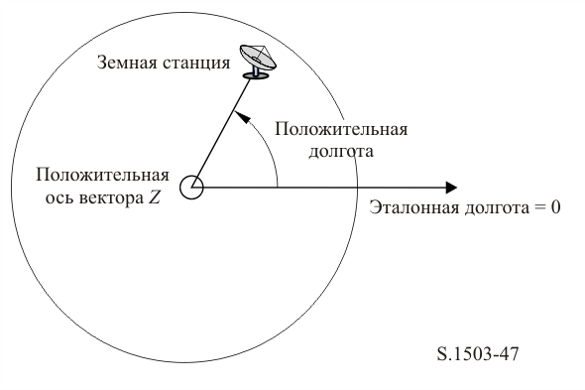
Предполагается, что положение земных станций (широта и долгота) постоянно и не меняется со временем.
В настоящей Рекомендации ориентация осей X и Y на плоскости XY не указывается, так как координаты всех местоположений определяются относительно Земли, а не одной отдельной инерциальной системы координат. Это позволяет использовать при необходимости в различных реализациях разные опорные точки, не оказывая влияния на результаты.
Одной из возможных реализаций является реализация, описываемая как геоцентрическая инерциальная система. Для этого примера преобразование из географических координат осуществляется с использованием формул:
$Long=arccos\left(\frac{x}{\sqrt{x^{2}+y^{2}}}\right),$ если y ≥ 0; (5)
$Long=–arccos\left(\frac{x}{\sqrt{x^{2}+y^{2}}}\right),$ если y < 0; (6)
$Lat=arctan\left(\frac{z}{\sqrt{x^{2}+y^{2}}}\right)$. (7)
Если в этом примере используется система координат, то тогда преобразование из географических координат в координаты геоцентрической инерциальной системы имеет вид:
x = R_{e} cos(lat) cos(long); (8)
y = R_{e} cos(lat) sin(long); (9)
z = R_{e} sin(lat), (10)
где:
(x, y, z): координаты в геоцентрической инерциальной системе;
long: географическая долгота;
lat: географическая широта.
В этом примере геоцентрической инерциальной системы координат уравнение для движения точечной массы на поверхности Земли имеет вид:
$\left[\begin{matrix}x \\ y \\ z\end{matrix}\right]= \left[\begin{matrix}R_{e}\cos\left(lat\right) cos⁡(lon+ Ω_{e}t) \\ R_{e}\cos\left(lat\right) sin⁡(lon+ Ω_{e}t) \\ R_{e}\sin\left(lat\right) \end{matrix}\right]$, (11)
где:
lat: географическая широта точечной массы на поверхности Земли;
lon: географическая долгота точечной массы на поверхности Земли;
t: время;
Ω_{e}: угловая скорость вращения Земли.

D6.2 Система координат спутника ГСО
Дуга геостационарной орбиты – это окружность в плоскости XY на расстоянии R_{geo} от центра Земли, где величина R_{geo} указывается в пункте А2.2. Отдельные геостационарные спутники занимают на этой окружности позицию, определяемую по долготе, как показано на рисунке 48.
рисунок 48
Определение долготы спутника ГСО
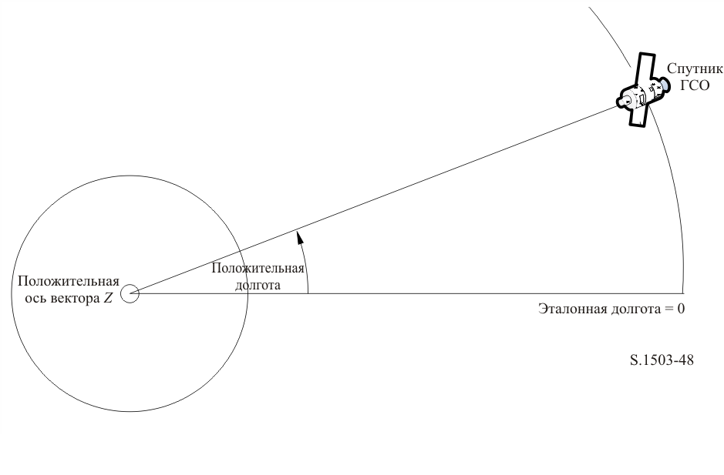
Предполагается, что геостационарные спутники имеют постоянную долготу, которая не меняется со временем. При преобразовании в векторы и при обратном преобразовании могут использоваться те же алгоритмы, что и в вышеприведенном разделе, посредством установки широты на нуль.

D6.3 Система координат спутника НГСО

D6.3.1 Параметры орбиты спутника НГСО
В этом разделе определяются параметры, характеризующие орбиты спутников НГСО. Спутники НГСО движутся в плоскости, показанной на рисунке 49.
РИСУНОК 49
Углы плоскости орбиты
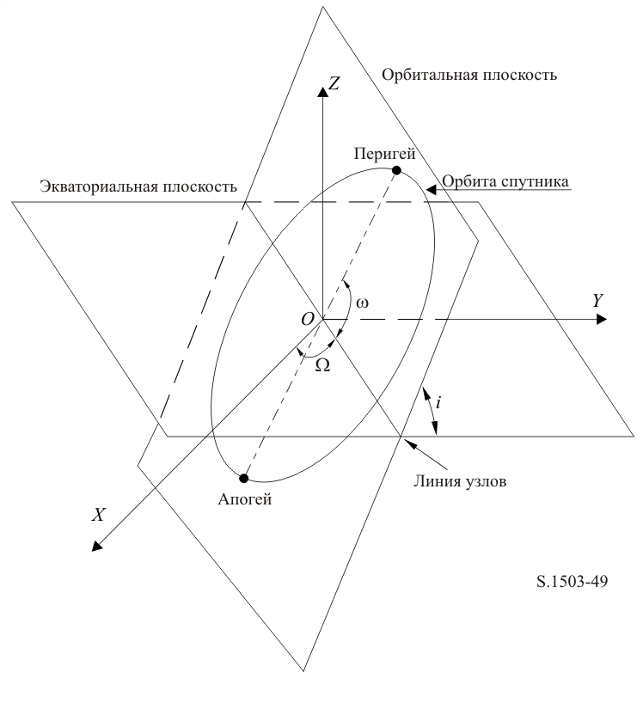
Координаты плоскости орбиты определяются двумя углами:
Ω: долгота восходящего узла. Этот угол определяет, где плоскость восходящего узла орбиты пересекает экваториальную плоскость. Так как орбита фиксирована в инерциальном пространстве в процессе вращения Земли, должна быть указана точка отсчета времени, для которой данный угол действителен. В таком случае эта точка соответствует началу моделирования;
i: угол наклонения. Этот угол определяется как угол между плоскостью орбиты и экваториальной плоскостью.
Орбита и позиция спутника НГСО на орбите далее определяются с помощью дополнительных параметров, как показано на рисунке 50.
Рисунок 50
Определение углов в плоскости спутника НГСО
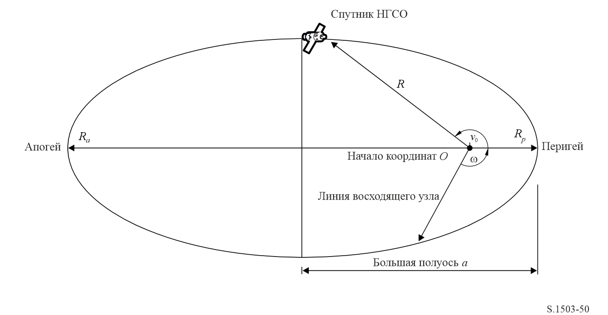
Форма орбиты определяется выражениями:
a = (R_{a} + R_{p})/2; (12)
e = (R_{a} – R_{p})/(R_{a} + R_{p}), (13)
где:
a: большая полуось;
e: эксцентриситет;
R_{a}: расстояние от центра Земли до спутника в апогее;
R_{p}: расстояние от центра Земли до спутника в перигее.
Позиция точки перигея на плоскости орбиты определяется с помощью
ω : аргумента перигея – угол между линией узлов и перигеем.
Позиция спутника НГСО на плоскости в конкретное время определяется с помощью
v₀ : угла между перигеем и заданной точкой на орбите.
Для круговых орбит угол ω может быть установлен на нуль, а угол v₀ принимается таким же, что и аргумент широты, определяемый как:
μ₀ = ω + ν₀. (14)
Ниже приведены другие полезные параметры:
p = a(1 – e²); (15)
M = E – e sin E; (16)
$tan\frac{}{2}= \sqrt{\frac{1+e}{1 – e}}\tan{\frac{E}{2}}$; (17)
$R= \frac{p}{1 +e cos()}$; (18)
$T=2π\sqrt{a^{3}/μ}$, (19)
где:
p: фокальный параметр;
E: аномалия эксцентриситета;
M: средняя аномалия;
T: период орбиты;
R: расстояние от центра Земли до спутника, когда спутник находится на позиции ν.
Эти параметры могут использоваться в алгоритме для прогнозирования будущей позиции спутника НГСО, как описано в пункте D5.

D6.3.2 Функция прогнозирования орбиты спутника НГСО
При заданных в вышеприведенном разделе элементах орбиты для прогнозирования позиции спутника на будущее может использоваться стандартная механика орбиты. Кроме того, имеются три дополнительных фактора прецессии для восходящего узла и аргумента перигея, как описано далее.
Линия узлов
$\overline{n}= n_{0}\left(1+ \frac{3}{2} \frac{J_{2}R_{e}^{2}}{p^{2}}\left(1 – \frac{3}{2}\sin^{2}\left(i\right)\right){(1 – e^{2})}^{1/2}\right)$, (20)
где:
J₂ = 0,001082636;
$n_{0}=\sqrt{\frac{μ}{a^{3}}}$.
Прецессия орбиты на долготе восходящего узла
Скорость векового дрейфа долготы восходящего узла определяется как:
$Ω_{r}= –\frac{3}{2} \frac{J_{2}R_{e}^{2}}{p^{2}}\overline{n} cos⁡(i)$. (21)
Из вышесказанного следует, что полярные орбиты имеют нулевую скорость прецессии, а экваториальные орбиты – максимальную скорость. При прямом движении спутника (i < 90°) восходящий узел смещается к западу (в направлении уменьшения Ω), а при обратном движении спутника (i > 90°) он смещается к востоку (в направлении увеличения Ω).
Прецессия аргумента перигея
Скорость векового смещения аргумента перигея определяется как:
$ω_{r}= \frac{3}{2} \frac{J_{2}R_{e}^{2}}{p^{2}}\overline{n} \left(2 – \frac{5}{2} \sin^{2}(i)\right)$. (22)
Скорость прецессии аргумента перигея для углов i = 0 и i = 180° является максимальной. Для i₁ = 63° 26' 06'' или i₂ = 116° 33' 54'' скорость прецессии равна нулю. Если i < i₁ или i > i₂, то прецессия перигея наблюдается вдоль направления движения спутника, а если i₁ < i < i₂ – в противоположном направлении.
Использование параметров для определения прецессии
Аргумент перигея определяется как:
ω = ω₀ + ω_{r}t, (23)
где:
ω₀: аргумент перигея в начальный момент;
ω_{r}: скорость прецессии аргумента перигея.
Текущее значение долготы восходящего узла определяется как:
Ω = Ω₀ + Ω_{r}t, (24)
где:
Ω₀: долгота восходящего узла в начальный момент;
Ω_{r}: скорость прецессии долготы восходящего узла.
Тогда скорректированный период орбиты равняется:
$T_{P}=\frac{2π}{w_{r}+\overline{n}}$. (25)
Преобразование в общий вектор, основанный на декартовой системе координат, зависит от направления вектора X. Для системы координат, рассматриваемой в качестве примера, и для круговых орбит уравнение движения спутника в геоцентрической инерциальной системе координат может определяться как:
$\left[\begin{matrix}x \\ y \\ z\end{matrix}\right]= \left[\begin{matrix}R(\cos\left(+ω\right)\cos\left(Ω\right)–\sin\left(+ω\right)\sin\left(Ω\right)\cos\left(i\right)) \\ R(\cos\left(+ω\right)\sin\left(Ω\right)+\sin\left(+ω\right)\cos\left(Ω\right)\cos\left(i\right)) \\ R\sin\left(+ω\right)\sin\left(i\right) \end{matrix}\right]$. (26)
А вектор скорости можно определить следующим образом:
$\left[\begin{matrix}\dot{x} \\ \dot{y} \\ \dot{z}\end{matrix}\right]=\left[\begin{matrix}\frac{xhe}{Rp}\sin\left(ν\right)-\frac{h}{R}\left(\cos\left(Ω\right)\sin\left(ω+ν\right)+\sin\left(Ω\right)\cos\left(ω+ν\right)cos⁡\left(i\right)\right) \\ \frac{yhe}{Rp}\sin\left(ν\right)-\frac{h}{R}\left(\sin\left(Ω\right)\sin\left(ω+ν\right)-\cos\left(Ω\right)\cos\left(ω+ν\right)cos⁡\left(i\right)\right) \\ \frac{zhe}{Rp}\sin\left(ν\right)+\frac{h}{R}\sin\left(i\right)\cos\left(ω+ν\right)\end{matrix}\right]$; (27)
$$h=\sqrt{μp}.$$
h: удельный угловой момент.
Компоненты векторов положения и скорости ECF (Earth Centered and Fixed – в геоцентрической системе координат, неподвижной относительно Земли) можно определить следующим образом:
${\left[\begin{matrix}x \\ y \\ z\end{matrix}\right]}_{ECF}=\left[-\begin{matrix}x\cos\left(θ\right)+y\sin\left(θ\right) \\ x\sin\left(θ\right)+y\cos\left(θ\right) \\ z\end{matrix}\right]$; (28)
${\left[\begin{matrix}\dot{x} \\ \dot{y} \\ \dot{z}\end{matrix}\right]}_{ECF}=\left[\begin{matrix}\dot{x}\cos\left(θ\right)+\dot{y}\sin\left(θ\right)+Ω_{e}y_{ECF} \\ -\dot{x}\sin\left(θ\right)+\dot{y}\cos\left(θ\right)-Ω_{e}x_{ECF} \\ \dot{z}\end{matrix}\right]$, (29)
где $Ω_{e}$ – скорость вращения Земли $\left(7,2921158553*{10}^{-5}\frac{rad}{sec}\right),$ а $θ$ – гринвичский часовой угол нулевого меридиана Земли, то есть угол между осью x инерциальной системы координат и осью x ECF.
Движение спутника по эллиптической орбите неравномерно, поэтому в модели для определения истинной аномалии в зависимости от времени будут использоваться уравнение Кеплера и концепция средней аномалии. Поскольку точные данные о зависимости истинной аномалии от времени отсутствуют, то для определения такой зависимости использовались численные методы решения приведенного ниже выражения. Данное выражение имеет вид:
$M= M_{0}+ \overline{n}t$. (30)
Уравнение Кеплера $M=E-esin(E)$ можно решить методом Ньютона–Рафсона, получив истинную аномалию:
$E_{0}=M_{0}= arccos\left(\frac{e+\cos\left({}_{0}\right)}{1+\cos\left({}_{0}\right)}\right)$; (31)
$E_{i+1}=E_{i}-\frac{E_{i}-e\sin{{(E}_{i})}-M}{1-e\cos\left(E_{i}\right)}$. (32)

D6.3.3 Преобразование в общие векторы декартовой системы координат
Преобразование в общий вектор декартовой системы координат зависит от направления вектора X, но подход, основанный на соосности вектора X направлению нулевой долготы восходящего узла заключается в следующем.
1 Для рассматриваемого времени t в секундах с момента начала моделирования рассчитайте значения прецессионных членов (ω, Ω, Μ) согласно дереву принятия решений, приведенному в пункте D6.3.5.
2 Исходя из M рассчитайте итеративным методом аномалию эксцентриситета E, используя уравнение (16).
3 Исходя из E рассчитайте истинную аномалию ν, используя уравнение (17).
4 По полученным данным рассчитайте радиус-вектор R, используя уравнение (18).
5 Рассчитайте позицию спутника в орбитальной плоскости в координатах (P, Q), определенных согласно рисунку 51, используя следующее уравнение:
$\left(\begin{matrix}p \\ q \\ 0\end{matrix}\right)= \left[\begin{matrix}Rcos\left(ν\right) \\ Rsin\left(ν\right) \\ 0\end{matrix}\right]$. (33)
6 Постройте матрицу поворота из системы координат орбиты спутника в инерциальную систему координат xyz, используя следующее уравнение:
$\tilde{R}= \left[\begin{matrix}R_{11} & R_{12} & R_{13} \\ R_{21} & R_{22} & R_{23} \\ R_{31} & R_{32} & R_{33}\end{matrix}\right]$, (34)
где:
$R_{11}= \cos\left(Ω\right)cos\left(ω\right)–\sin\left(Ω\right)\sin\left(ω\right)\cos\left(i\right)$; (35)
$R_{12}= -\cos\left(Ω\right)sin\left(ω\right)–\sin\left(Ω\right)\cos\left(ω\right)\cos\left(i\right)$; (36)
$R_{13}= \sin\left(Ω\right)\sin\left(i\right)$; (37)
$R_{21}= \sin\left(Ω\right)cos\left(ω\right)+\cos\left(Ω\right)\sin\left(ω\right)\cos\left(i\right)$; (38)
$R_{22}= -sin\left(Ω\right)sin\left(ω\right)+\cos\left(Ω\right)\cos\left(ω\right)\cos\left(i\right)$; (39)
$R_{23}= -cos\left(Ω\right)\sin\left(i\right)$; (40)
$R_{31}= \sin\left(ω\right)\sin\left(i\right)$; (41)
$R_{32}= \cos\left(ω\right)\sin\left(i\right)$; (42)
$R_{33}= \cos\left(i\right)$. (43)
7 Отсюда рассчитайте позицию спутника в координатах xyz, используя уравнение
$\left[\begin{matrix}x \\ y \\ z\end{matrix}\right]= \tilde{R}\left(\begin{matrix}p \\ q \\ 0\end{matrix}\right)$. (44)
рисунок 51
Определение координат P, Q спутника
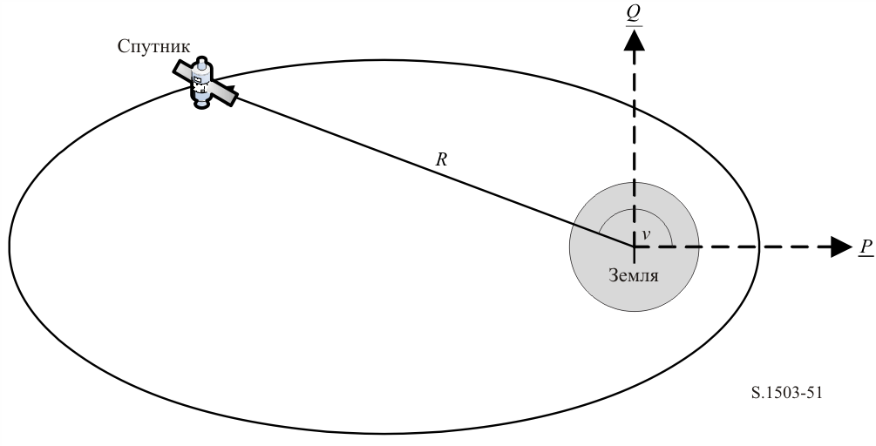

D6.3.4 Система удержания станции на спутниковой орбите НГСО
Важным аспектом для системы удержания станции на орбите является моделирование нескольких проходов спутника НГСО через главный луч земной станции с немного различающимися направлениями пересечения. Поскольку изменение позиции в плоскости орбиты не оказывает влияния, то тогда основным параметром, влияющим на изменения, является долгота восходящего узла.
Предлагаемый подход заключается в том, чтобы задать диапазон ±W_{delta} изменения долготы восходящего узла. В начале моделирования все станции в группировке характеризуются смещением этого параметра на −W_{delta}. В процессе моделирования это поле увеличится до 0 (в средней точке прогона программы), а затем увеличится до ±W_{delta}.
Эта задача выполняется посредством вращения векторов позиции и скорости станции вокруг оси Z на требуемый угол, как указано в пункте D6.3.4.

D6.3.5 Вынужденная прецессия орбиты
Стандартный алгоритм прогнозирования орбиты основан на точечной массе Земли плюс поправочные коэффициенты для возмущений J₂. Возможны два случая, когда не нужно учитывать этот алгоритм:
a) когда администрации в целях обеспечения повторяющейся траектории движения спутника на поверхности Земли предоставляют подробные данные о скорости прецессии орбиты относительно точечной массы Земли;
b) для неповторяющихся орбит, когда для обеспечения необходимого разноса между экваториальными проходами используется искусственно заданная скорость прецессии.

D6.3.6 Объединение моделей орбиты
Различные варианты моделей орбит можно объединить тремя способами, как показано на рисунке 52.
РИСУНОК 52
Блок-схема вариантов моделей орбит
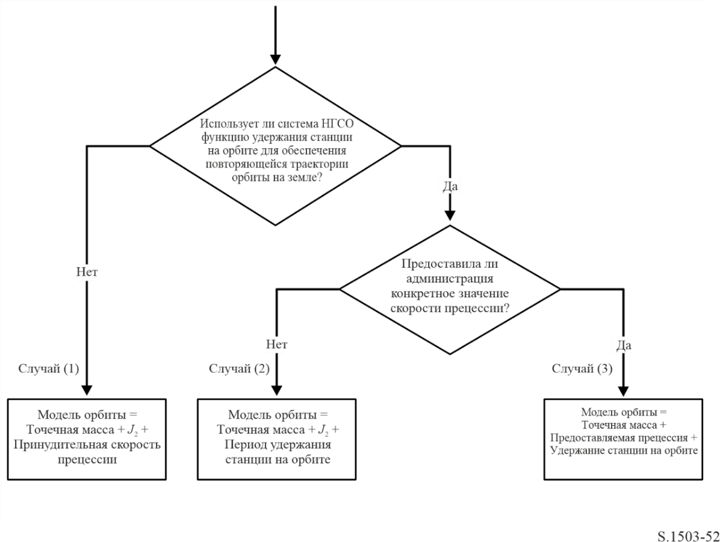
Следует отметить, что группировка экваториальной орбиты i = 0 является частным случаем, когда та или иная станция не удерживается на орбите, но трасса орбиты каждого спутника все же повторяется после одного прохождения орбиты. Поэтому данный случай должен рассматриваться как случай 1, но с нулевой принудительной прецессией, как описывается в пункте D4.
В трех представленных случаях основные орбитальные углы в радианах изменяются следующим образом.
Случай 1
$ω\left(t\right)=w_{0}+ω_{r}t$ (45)
$Ω\left(t\right)=Ω_{0}+Ω_{r}t+\frac{π}{180}D_{artificial}t$ (46)
$M\left(t\right)=M_{0}+\overline{n}t$ (47)
Случай 2
$ω\left(t\right)=w_{0}+ω_{r}t$ (48)
$Ω\left(t\right)=Ω_{0}+Ω_{r}t+\frac{π}{180}.W_{delta}\left(\frac{2t}{T_{run}}-1\right)$ (49)
$M\left(t\right)=M_{0}+\overline{n}t$ (50)
Случай 3
$ω\left(t\right)=w_{0}$ (51)
$Ω\left(t\right)=Ω_{0}+\frac{π}{180}D_{admin}t+\frac{π}{180}.W_{delta}\left(\frac{2t}{T_{run}}-1\right)$ (52)
$M\left(t\right)=M_{0}+n_{0}t$, (53)
где:
Ω_{r} : скорость прецессии J₂ долготы восходящего узла, радианы в секунду;
ω_{r}: скорость прецессии J₂ аргумента перигея, радианы в секунду;
$\overline{n}$: скорость орбитального движения с учетом члена J₂, радианы в секунду;
n₀: скорость орбитального движения точечной массы, радианы в секунду;
$D_{artificial}$: скорость искусственной прецессии, градусы в секунду;
$D_{admin}$: заданная администрацией скорость прецессии, градусы в секунду;
W_{delta}: диапазон удержания станции на орбите, градусы;
t: время моделирования, секунды;
T_{run}: общее время прогона при моделировании, секунды.

D6.3.7 Преобразование параметров орбиты исходя из данных SRS
Базы данных SRS/IFIC содержат следующие параметры орбиты.
Таблица orbit (орбита):
– высота апогея (км) – h_{a};
– высота перигея (км) – h_{p};
– угол наклонения (градусы) – INC;
– прямое восхождение (градусы) – RA;
– долгота восходящего угла (градусы) – LAN;
– аргумент перигея (градусы) – AP.
Таблица phase (фаза):
– фазовый угол (градусы) – PA.
Для большинства этих полей возможно преобразование практически напрямую в требуемые параметры орбиты, например:
$a= R_{e}+ \frac{h_{a}+ h_{p}}{2}$;
$e= \frac{h_{a} – h_{p}}{2a}$;
i = INC;
Ω = LAN;
ω = AP.
Следует отметить, что в данном алгоритме восходящий узел определяется на основе долготы, а не прямого восхождения; это обеспечивает правильное соотнесение орбиты с долготой земной станции.
В последнюю очередь определяется поле истинной аномалии ν, которую можно вычислить по фазовому углу. Фазовый угол определяется в Приложении 4 к РР.
A.4.b.5.b: | начальный фазовый угол ω_{i} i-го спутника в его орбитальной плоскости в эталонное время t = 0, измеренный в точке восходящего узла (0° ≤ ω_{i} < 360°).
Фазовый угол показан на рисунке 53.
рисунок 53
Определение фазового угла
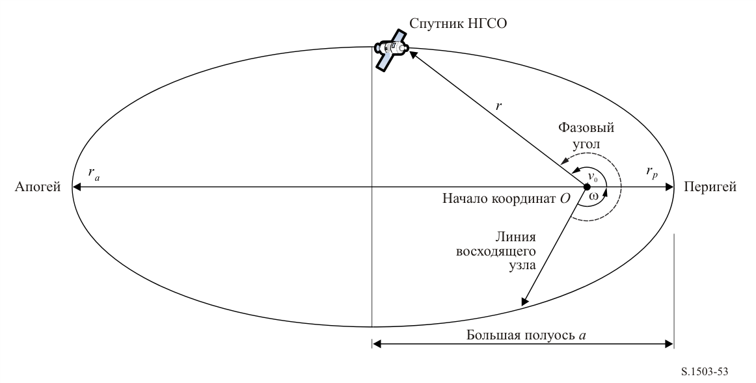
Таким образом, истинную аномалию можно вычислить исходя из фазового угла следующим образом:
${}_{0}=PA – ω$
или
${PA= ω+}_{0}=μ_{0}$.

D6.4 Геометрия

D6.4.1 Расстояние между двумя станциями
Пусть даны векторы позиции двух станций в виде (x, y, z), тогда расстояние D между ними можно рассчитать по формуле:

D6.4.2 Расстояние до горизонта Земли
Расстояние D_{h} до горизонта для станции, имеющей вектор позиции с началом в центре Земли и величиной R, можно рассчитать по формуле:
$D_{h}= \sqrt{R^{2} – R_{e}^{2}}$.

D6.4.3 Проверка видимости спутника
Две станции (земные станции или спутники) являются видимыми, если прямое расстояние между ними меньше суммы расстояний до горизонта для каждой станции, при использовании модели сферической Земли, описываемой в пункте D6.1.

D6.4.4 Угол к дуге ГСО и ΔLongitude

D6.4.4.1 Определение
На рисунке 54 показано определение угла α.
Рисунок 54
Определение угла α
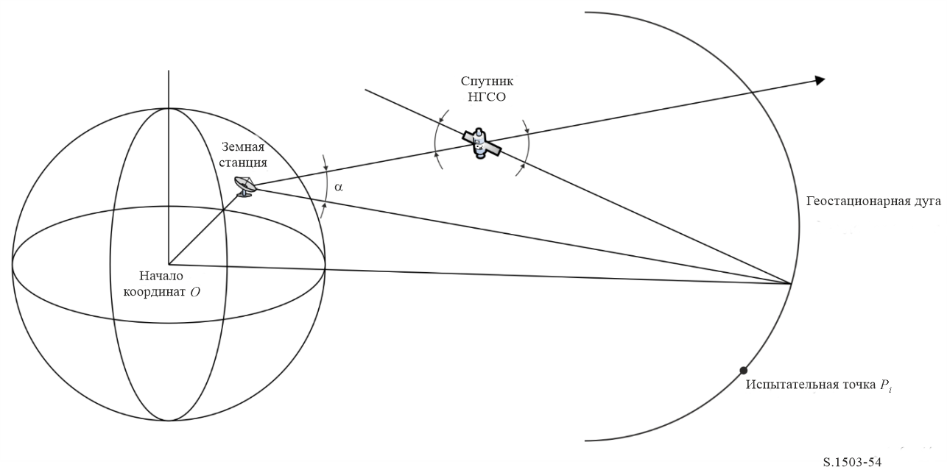
На этом рисунке показаны испытательная земная станция и спутник НГСО.
Для каждой испытательной точки P_{i} на дуге ГСО существует линия от земной станции, которая пересекает эту точку. В этом случае угол между данной линией и линией от земной станции до спутника НГСО равен α_{i}.
Угол α является минимальным из всех испытательных точек, и для него вышеуказанная линия не пересекает Землю, то есть
$α=min\left(α_{1}\right)$.
Знак угла α определяется по тому, пересекает ли линия от земной станции к спутнику НГСО плоскость XY на расстоянии меньшем или большем, чем радиус ГСО.
Дано:
вектор позиции земной станции R_{E}S;
вектор позиции спутника НГСО R_{NS}.
Постройте линию:
где:
Эта линия пересекает плоскость XY, когда
R(z) = 0,
то есть если
$λ_{z=0}= \frac{{–R}_{ES}(z)}{R_{EN}(z)}$.
Следовательно:
Тогда знак углов α и X определяется следующим образом.
Если $λ_{z=0}$ < 0, тогда R_{z=0} равно бесконечности.
В случае нахождения ЗС в Северном полушарии:
если R_{z=0} < R_{geo}, тогда угол α положительный;
если R_{z=0} = R_{geo}, тогда угол α нулевой;
если R_{z=0} > R_{geo} или если λ_{z=0} ≤ 0, тогда угол α отрицательный.
В случае нахождения ЗС в Южном полушарии:
если R_{z=0} > R_{geo}, тогда угол α положительный;
если R_{z=0} = R_{geo}, тогда угол α нулевой;
если R_{z=0} < R_{geo} или если λ_{z=0} ≥ 0, тогда угол α отрицательный.
В случае нахождения ЗС на экваторе
знак угла α противоположен знаку $R_{EN}\left(z\right).$
Для испытательной точки, в которой взят угол α, можно рассчитать Δlongitude между подспутниковой точкой НГСО и точкой на дуге ГСО, где угол α будет минимальным, как показано на рисунке 55.
рисунок 55
Определение Δlongitude
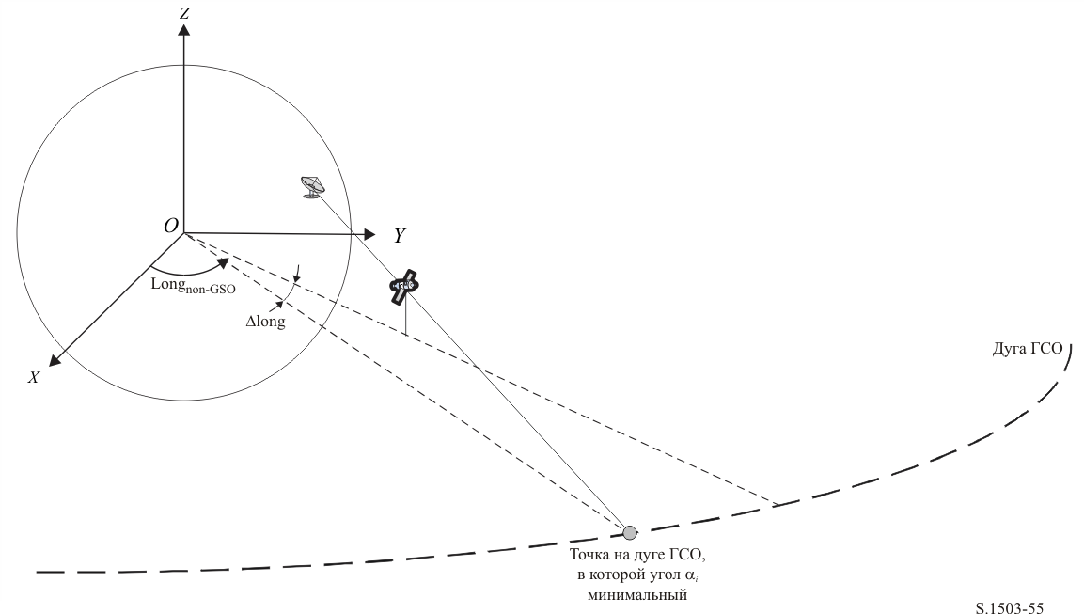
Следовательно:
ΔLong = LongAlpha – LongNGSO.
При итеративном нахождении α необходимо использовать испытательные точки, удовлетворяющие требованиям пункта D1.4.
Если на дуге ГСО есть две точки с одним и тем же значением α (возможно, две точки на краях области видимости), то выбирать следует точку с наименьшим абсолютным значением ΔLong. Если значения ΔLong равны по модулю, но противоположны по знаку, следует использовать точку, у которой значение ΔLong положительно.

D6.4.4.2 Диапазон поиска α
Следует иметь в виду, что дуга ГСО будет видна со спутника НГСО на высоте h_{nGSO} и широте lat_{nGSO}, если разность долгот меньше следующего значения:
$\cos{∆long=\frac{\cos{x}}{\cos{{lat}_{nGSO}}}}$,
где:
$x=x_{1}+x_{2}$
и
$\cos{x_{1}=\frac{R_{e}}{R_{gso}}}$;
$\cos{x_{2}=\frac{R_{e}}{R_{e}+h_{nGSO}}}$.
Отрезок дуги ГСО, который будет виден ЗС, можно рассчитать аналогичным способом, приняв x₂ = 0.

D6.4.4.3 Знак α
Приведенные ниже рисунки 56 и 57 призваны пояснить выбор знака α с точки зрения спутника или ЗС НГСО в Северном и Южном полушариях.
Когда спутник НГСО находится в Северном полушарии:
Рисунок 56
Знак α с точки зрения спутника НГСО, находящегося в Северном полушарии
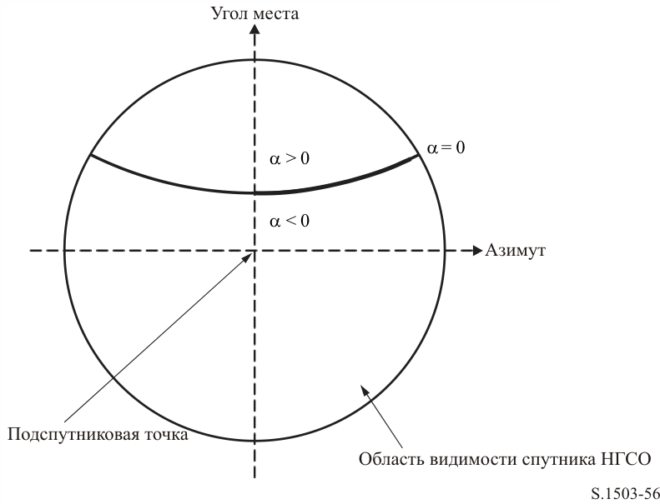
РИСУНОК 57
Знак α с точки зрения спутника НГСО, находящегося в Северном полушарии и ориентированного на юг
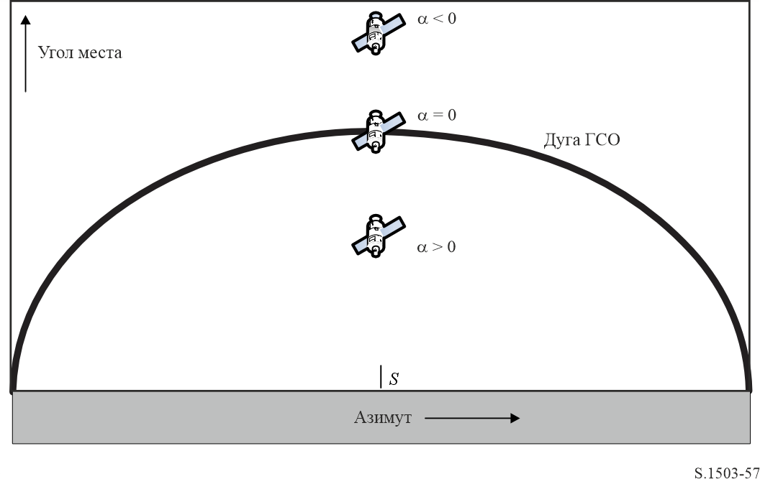
Геометрия для случая, когда спутник НГСО находится в Южном полушарии, показана на рисунках 58 и 59, ниже.
Рисунок 58
Знак α с точки зрения спутника НГСО, находящегося в Южном полушарии
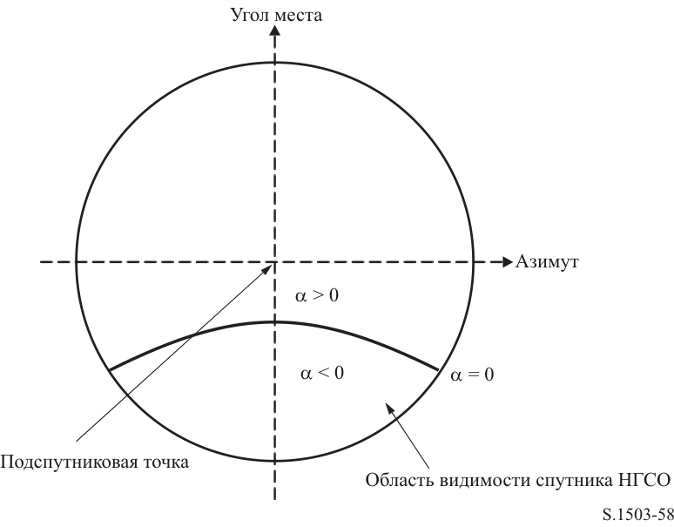
рисунок 59
Знак α с точки зрения спутника НГСО, находящегося в Южном полушарии и ориентированного на север
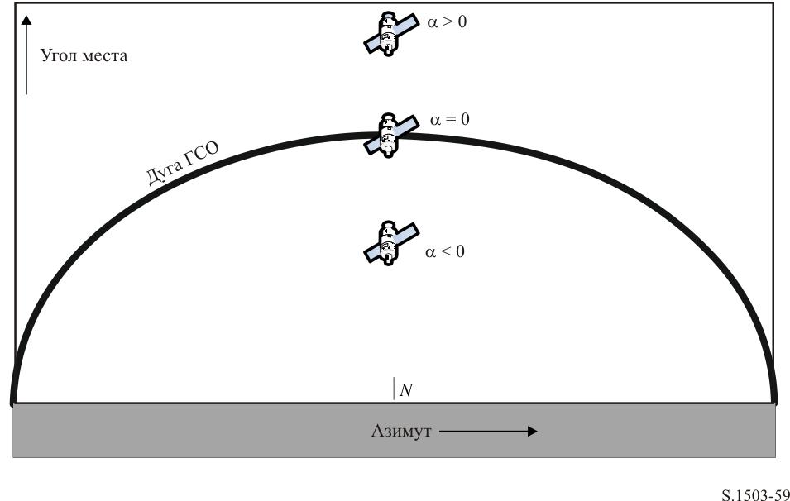

D6.4.4.4 Аналитический метод расчета α и β
В этом разделе описывается аналитический метод расчета угла α, а также связанного с ним угла β.
Аналитический расчет угла α
Для расчета угла α аналитическим методом необходимы следующие входные данные:
P – вектор позиции ЗС НГСО, модуль которого обычно равен радиусу Земли R_{e};
N – вектор позиции спутника НГСО.
Они определяются следующим образом:
$P=\left(\begin{matrix}x_{p} \\ y_{p} \\ z_{p}\end{matrix}\right)$;
$N=\left(\begin{matrix}x_{n} \\ y_{n} \\ z_{n}\end{matrix}\right)$.
Далее предполагается:
G – вектор позиции точки на дуге ГСО, заданной углом θ и радиусом геостационарной орбиты R_{geo}:
$G=\left(\begin{matrix}R_{geo}\cos{θ} \\ R_{geo} sin{θ} \\ 0\end{matrix}\right)$.
Тогда α – это минимальный угол между линиями PN и PG на множестве всех углов θ, где:
$PN=\left(\begin{matrix}x_{n}-x_{p} \\ y_{n}-y_{p} \\ z_{n}-z_{p}\end{matrix}\right)$;
$PG=\left(\begin{matrix}R_{geo}\cos{θ}-x_{p} \\ R_{geo}\sin{θ}-y_{p} \\ -z_{p}\end{matrix}\right)$.
Его можно рассчитать по следующей формуле:
$cosα=\frac{PN.PG}{\left|PN\right|\left|PG\right|}$.
Условия минимума по θ:
$\frac{d}{dθ}=0$.
Эквивалентное условие:
$$\frac{d}{dθ}\left[\frac{PN.PG}{\left|PN\right|\left|PG\right|}\right]=0.$$
Запишем это условие в следующем виде:
$$\frac{d}{dθ}\left[\frac{f}{g}\right]=0.$$
Тогда f можно переписать в форме:
$f=A+B\cos{θ+C\sin{θ}}$,
где:
$$A=-\left[\left(x_{n}-x_{p}\right)x_{p}+\left(y_{n}-y_{p}\right)y_{p}+\left(z_{n}-z_{p}\right)z_{p}\right];$$
$B=\left(x_{n}-x_{p}\right)R_{geo}$;
$C=\left(y_{n}-y_{p}\right)R_{geo}$.
Соответственно, g может быть записано как
$$g=\sqrt{E+F\cos{θ+G\sin{θ,}}}$$
где:
$E=R_{geo}^{2}+R_{e}^{2}$;
$F=-2x_{p}R_{geo}$;
$G=-2y_{p}R_{geo}$.
Следует отметить, что D (модуль вектора PN) не зависит от θ и, следовательно, является константой, которая не требует дальнейшего рассмотрения.
Используя соотношение:
$$g=\sqrt{g_{r}}$$
с учетом того, что:
$\frac{d}{dθ}\left[\frac{f}{g}\right]=0$,
когда:
$\frac{d}{dθ}\left[{\left(\frac{f}{g}\right)}^{2}\right]=0$,
то есть когда:
$$\frac{d}{dθ}\left[\frac{f^{2}}{g_{r}}\right]=0,$$
это выражение можно раскрыть стандартными методами (обозначив за f′ производную от f по θ):
$$\frac{{2ff'g_{r}-g_{r}'f}^{2}}{g_{r}^{2}}=0.$$
Это уравнение можно упростить до:
$2f'g_{r}=g_{r}'f$,
используя соотношение:
$x=\sin{θ}$.
Следует иметь в виду, что существует альтернативное решение, в котором вместо sin θ используется cos θ.
Используя новый набор параметров {a, b, c, d, e}, можно выписать результат в упрощенном виде:
${\left[a+bx\right]}^{2}\left(1-x^{2}\right)={\left[c+dx+ex^{2}\right]}^{2}$,
где:
$a=AG-2CE$;
$b=BF-CG$;
$c=2CF-BG$;
$d=AF-2BE$;
$e=-BG-CF$.
Раскрытием скобок и перестановкой слагаемых можно получить:
$$a_{4}x^{4}+a_{3}x^{3}+a_{2}x^{2}+a_{1}x+a_{0}=0,$$
где:
$a_{4}=e^{2}+b^{2}$;
$a_{3}=2de+2ab$;
$a_{2}=d^{2}+2ce+a^{2}-b^{2}$;
$a_{1}=2cd-2ab$;
$a_{0}=c^{2}-a^{2}$.
Это уравнение четвертой степени можно решить рядом методов, в том числе методом Ньютона–Рафсона. Этот подход направлен на решение функции f переменной x с использованием итерации при заданном начальном значении, если f' – производная от f
$x_{n+1}=x_{n}-\frac{f\left(x_{n}\right)}{f^{'}\left(x_{n}\right)}$,
где:
$x=\sin{θ}$;
$f\left(x\right)= a_{4}x^{4}+a_{3}x^{3}+a_{2}x^{2}+a_{1}x+a_{0};$
$f^{'}(x)= {4a}_{4}x^{3}+{3a}_{3}x^{2}+{2a}_{2}x+a_{1}.$
Считается, что метод Ньютона–Рафсона сходится, когда абсолютная разность x_{n} и x_{n + 1} становится меньше 1e^{–6}.
В качестве начального значения можно использовать как x = +1, так и x = −1, получив два решения для двух линий, проведенных из положения P ЗС ГСО к спутнику НГСО N вперед и назад.
Данный аналитический метод не учитывает дальность видимости дуги ГСО с ЗС ГСО. Поэтому необходимо определить максимальную дальность видимой дуги ГСО по формуле:
$\cos{θ_{max}}=\frac{R_{e}}{R_{geo}\cos{{Lat}_{ES}}}$.
Дополнительными возможными решениями можно считать точки на дуге ГСО, соответствующие ±θ_{max}. Следует использовать решение в диапазоне от −θ_{max} до θ_{max,} приводящее к наименьшему углу альфа.
Если найти подходящие решения уравнения четвертой степени этими методами не удается, можно прибегнуть к итеративному методу, но предпочтителен аналитический подход.
Аналитический расчет угла β
Угол β определяется аналогично углу α, но представляет собой результат минимизации на множестве всех позиций спутника НГСО с радиус-вектором R_{n} и широтой, равной lat, и неизвестной долготой при заданной позиции спутника ГСО.
Для расчета угла β аналитическим методом необходимы следующие входные данные:
P – вектор позиции ЗС ГСО, модуль которого обычно равен радиусу Земли R_{e};
G – вектор позиции спутника ГСО с модулем R_{g}.
Они определяются следующим образом:
$$P=\left(\begin{matrix}x_{p} \\ y_{p} \\ z_{p}\end{matrix}\right);$$
$$G=\left(\begin{matrix}x_{g} \\ y_{g} \\ 0\end{matrix}\right).$$
Далее предполагается:
N – вектор позиции спутника НГСО на широте lat под углом θ и с радиусом геостационарной орбиты R_{n}:
$$N=\left(\begin{matrix}R_{n}\cos{lat}\cos{θ} \\ R_{n} \cos{lat}sin{θ} \\ R_{n}\sin{lat}\end{matrix}\right).$$
Тогда β – это минимальный угол между линиями PN и PG на множестве всех углов θ, где
$$PN=\left(\begin{matrix}R_{n}\cos{lat}\cos{θ}-x_{p} \\ R_{n} \cos{lat}sin{θ}-y_{p} \\ R_{n}\sin{lat}-z_{p}\end{matrix}\right);$$
$$PG=\left(\begin{matrix}x_{g}-x_{p} \\ y_{g}-y_{p} \\ -z_{p}\end{matrix}\right).$$
Его можно рассчитать аналогично тому, как это делается выше, определив функции f и g_{r} следующим образом:
$f=A+B\cos{θ+C\sin{θ}}$;
$g_{r}=E+F\cos{θ+G\sin{θ}}$,
где:
$A=R_{P}^{2}-\left(x_{G}x_{P}+y_{G}y_{P}+z_{p}R_{N}\sin{lat}\right)$;
$B=\left(x_{G}-x_{P}\right)R_{N}\cos{lat}$;
$$C=\left(y_{G}-y_{P}\right)R_{N}\cos{lat}$$
и
$E=R_{N}^{2}+R_{P}^{2}-2z_{P}R_{N}\sin{lat}$;
$F=-2x_{P}R_{N}\cos{lat}$;
$G=-2y_{P}R_{N}\cos{lat}$.
Следует отметить, что D (модуль вектора PG) не зависит от θ и, следовательно, является константой, которая не требует дальнейшего рассмотрения.
Определив далее набор параметров {A, B, C, E, F, G}, можно решить уравнение относительно θ методом, аналогичным использованному выше для α. Возможны случаи, например в алгоритме поиска геометрии наихудшего случая, когда проверка видимости не требуется.

D6.4.4.5 DeltaLongES
Разность долгот ЗС НГСО и точки на дуге ГСО, используемая в определении маски ES_e.i.r.p., определяется следующим образом:
DeltaLongES = Longitude(GSO point) – Longitude(Non-GSO ES).

D6.4.5 Азимут и угол места спутника и земной станции
На рисунке 60 показано определение азимутального угла и угла места, используемое для спутника НГСО.
рисунок 60
Определение азимута и угла места для спутника НГСО
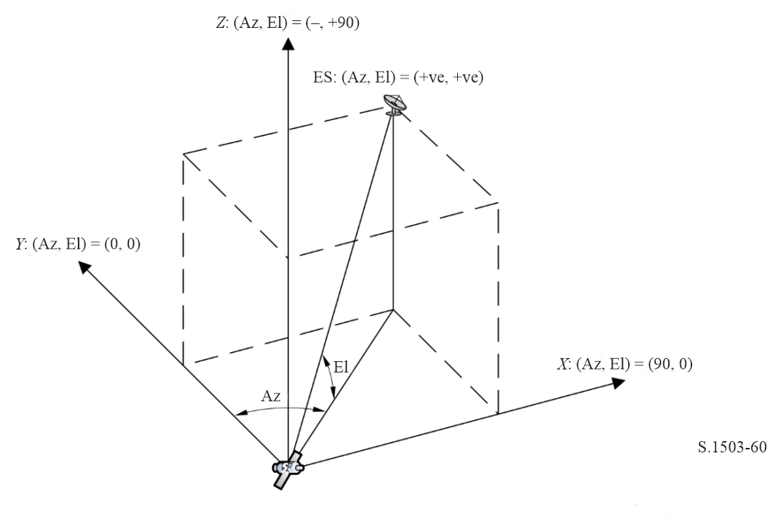
Следует отметить, что направления векторов X, Y, Z в декартовой системе координат на этом рисунке таковы:
X: положительное в восточном направлении от спутника НГСО;
Y: в направлении центра Земли от спутника НГСО;
Z: положительное в северном направлении от спутника НГСО.
Для земной станции определение азимута и угла места соответствует рисунку 61.
РИСУНОК 61
Определение азимута и угла места для земной станции
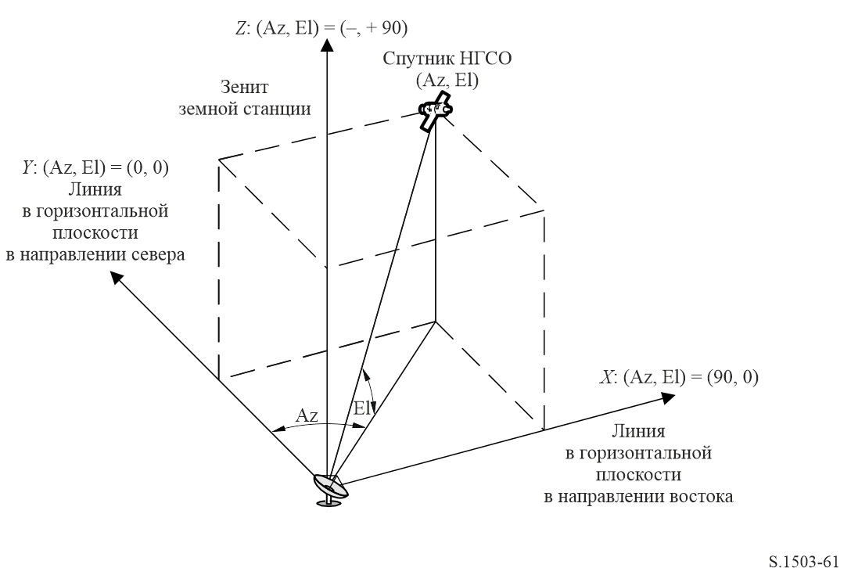
Следует отметить, что направления векторов X, Y, Z в декартовой системе координат на этом рисунке таковы:
X: положительное в восточном направлении от земной станции в горизонтальной плоскости;
Y: положительное в северном направлении от земной станции в горизонтальной плоскости;
Z: положительное в направлении зенита от земной станции, перпендикулярном горизонтальной плоскости.
Кроме того, нормализованные координаты u и v можно получить, исходя из углов азимута и места, следующим образом:
$u=\cos\left(El\right)*\cos\left(Az\right)$;
$v=\cos\left(El\right)*sin(Az)$.

D6.5 Диаграммы усиления
В этом разделе определяются диаграммы усиления, используемые для земных станций и спутников. Следует отметить, что во все формулы включено пиковое усиление, поэтому в случаях, когда требуется относительное усиление, значение пикового усиления нужно вычесть.

D6.5.1 Диаграммы усиления земной станции ГСО

D6.5.1.1 Диаграмма усиления земной станции ФСС
Подлежащая использованию диаграмма усиления земной станции ФСС приведена в Рекомендации МСЭ-R S.1428.

D6.5.1.2 Диаграмма усиления земной станции РСС
Подлежащая использованию диаграмма усиления земной станции РСС приведена в Рекомендации МСЭ-R BO.1443.

D6.5.2 Диаграмма усиления спутника ГСО
Значения пикового усиления и ширины луча по половинной мощности, а также используемая эталонная диаграмма направленности антенны приведены в Статье 22 РР, основанной на Рекомендации МСЭ-R S.672.
Пиковое усиление для анализа следует выбирать из таблицы 16.
ТАБЛИЦА 16
Пиковое усиление для использования при анализе согласно Рекомендации МСЭ-R S.672
Ширина луча по половинной мощности из Статьи 22 | Пиковое усиление для анализа
1,5° | 41,0 дБи
1,55° | 40,7 дБи
4° | 32,4 дБи

D7 Структура и формат результатов

D7.1 Решение go/no-go (проверка пройдена/не пройдена)

D7.1.1 Общее описание процесса принятия решения
В процессе моделирования создается функция распределения вероятностей (PDF) уровней п.п.м. Функция PDF отображает для каждого уровня п.п.м. количество временных шагов моделирования, в течение которых наблюдается этот уровень п.п.м., разделенное на сумму всех бинов. PDF преобразуется в кумулятивную функцию распределения (CDF), которая отображает для каждого уровня п.п.м. количество временных шагов моделирования, в течение которых этот уровень п.п.м. превышается, нормированное к общему количеству временных шагов моделирования.
Следует иметь в виду, что под термином "кумулятивная функция распределения" в зависимости от контекста может подразумеваться дополнительная кумулятивная функция распределения.

D7.1.2 Вычисление функции CDF
Функция PDF уровней п.п.м. рассчитывается посредством процедуры, подробно описанной в пункте D5. Эта функция PDF преобразуется в функцию CDF, которая отображает для каждого уровня п.п.м. процент времени, в течение которого этот уровень п.п.м. превышается.
Для каждого уровня п.п.м. функция CDF вычисляется как:
CDF_{i} = 100 (1 – SUM (PDF_{min}: PDF_{i})),
где:
PDF_{x}: табличные данные PDF для уровня п.п.м. в X дБ, нормированные таким образом, чтобы общая сумма для всех PDF_{x} составляла 1.

D7.1.3 Процедура сравнения
Следующим этапом является сравнение указанных в РР предельных уровней п.п.м. со значениями в таблице вероятностей.
Шаг 1. Выполните шаги 2–4 для каждого предела i в технических условиях.
Шаг 2. Введите из базы данных информацию об уровне/вероятности п.п.м. для пары (J_{i} и P_{i}).
Шаг 3. Если уровень J_{i} п.п.м. имеет более высокую точность, чем S_{B} (в настоящее время 0,1 дБ), то округлите J_{i} до меньшего значения с максимальной точностью 0,1 дБ.
Шаг 4. Из функции CDF определите вероятность P_{t} того, что уровень J_{i} п.п.м. был превышен, как указано в программном обеспечении.
Шаг 5. Если P_{i} < P_{t}, то записывается результат Pass (проверка пройдена): функция CDF соответствует этому пункту техусловий. Или же записывается результат Fail (проверка не пройдена): функция CDF не соответствует этому пункту техусловий.
Конечным этапом является сравнение максимального условия п.п.м., записанного во время прогона программного обеспечения, с предельным уровнем, указанным для 100% времени (если эти данные имеются).
Исходя из функции CDF определите максимальный уровень J_{max} п.п.м., записанный во время прогона программного обеспечения. Сравните его с предельным уровнем J₁₀₀ п.п.м., указанным для 100% времени. Если J_{max} < J₁₀₀, то записывается результат Pass – функция CDF соответствует этому пункту техусловий. Если J_{max} ≥ J₁₀₀, записывается результат Fail – функция CDF не соответствует этому пункту техусловий.

D7.1.4 Процедура принятия решения
Если результат Pass был записан для всех пределов в техусловиях, то в этом случае сеть НГСО соответствует техусловиям. Если был записан результат Fail, то тогда сеть НГСО не соответствует техусловиям.

D7.2 Исходная информация для принятия решения
Необходимой исходной информацией являются:
– данные об уровнях п.п.м., полученные во время прогона программного обеспечения (включая диаметр антенны), и эталонная диаграмма направленности антенны;
– таблица пределов в техусловиях для различных диаметров антенны и эталонная диаграмма направленности антенны.

D7.3 Формат для выходных данных
Выходные данные должны иметь следующий формат:
– заявление о результатах испытания;
– сводную таблицу;
– таблицу CDF (только для информации).

D7.3.1 Заявление о результатах испытания на соответствие
В выходных данных должно быть общее заключение с оценкой (Pass или Fail), как определено в пункте D7.1.4.

D7.3.2 Сводная таблица
В сводной таблице должны быть указаны следующие данные (см. таблицу 17).

ТАБЛИЦА 17
Сводная таблица
Пункт техусловий |  | Результат | Пункт  моделирования
Уровень п.п.м. | Вероятность |  | Вероятность
J₁ дБ(Вт/(м² · BW_{ref})) | P₁ | Pass/fail | P_{y}
– | – | – | –
J_{i} дБ(Вт/(м² · BW_{ref})) | P_{i} | Pass/fail | P_{y}
где:
J_{i} и P_{i}: значения уровней вероятности п.п.м. согласно техусловиям, взятые из базы;
Pass/fail: результаты испытаний;
P_{y}: значение вероятности из таблицы вероятностей.

D7.3.3 Таблица вероятностей
Выходные данные должны содержать для целей информации вычисленную функцию CDF, которая использовалась в процессе принятия решения.

ЧАСТЬ E
Проверка надежности выходных данных программного обеспечения

E1 Оценка точности вычислений варианта программного обеспечения
Эти испытания могли бы проводиться разработчиком программного обеспечения, а результаты предоставляться в БР вместе с конкретным вариантом программного обеспечения.
Должны оцениваться следующие функции программного обеспечения.
Проекция орбиты. Используя набор упрощенных параметров, которые приводят к определенному периоду повторения, выполните прогон программного обеспечения в течение требуемого интервала моделирования и проверьте фактические спутниковые векторы по отношению к расчетным значениям.
Углы смещения. Используя подходящие наборы мест расположения земных станций и спутников, проверьте фактические значения углов смещения луча по отношению к расчетным значениям. Наборы тестовых данных должны охватывать наиболее сложные тригонометрические ситуации – например, станции вокруг нулевой долготы и долготы 180°.
Временной шаг и продолжительность моделирования. Используя соответствующие наборы параметров сети НГСО, проверьте значения временного шага и продолжительности моделирования, определяемые программным обеспечением, по отношению к расчетным значениям.
Формирование CDF. Используя наборы тестовых входных файлов с известными результатами CDF, проверьте программное обеспечение формирования CDF.
Процедура принятия решения go/no-go. Используя наборы тестовых входных файлов с известными результатами CDF, проверьте точность процедуры принятия решения go/no-go.
Если имеется несколько реализаций, то в этом случае для их оценки можно использовать более точный анализ, а их выходные данные могут сравниваться в целях обеспечения согласованности.

E2 Оценка статистики э.п.п.м. (↓/↑), полученной БР
Это тесты, которые будут автоматически выполняться программным обеспечением, в виде части каждого прогона программы для подтверждения того, что во время прогона программы не обнаружено событий помех, соответствующих наихудшему случаю.
Уровень э.п.п.м. для 100% времени – уровень э.п.п.м.↓ для 100% времени, полученный в ходе прогона, следует сравнивать со значением, вычисленным исходя из анализа группировки НГСО. Полученное значение должно находиться в пределах ±0,X дБ от ожидаемого значения.

E3 Проверка масок п.п.м.
Маски п.п.м. являются входными данными для средств БР по проверке достоверности. Эти маски должны предоставляться в БР заявляющими администрациями вместе с применявшимся для ее расчета программным обеспечением, полным описанием и параметрами программного обеспечения. Информация, необходимая для расчета маски п.п.м., может быть предоставлена заинтересованным администрациям для использования в случае разногласий.

E4 Повторное тестирование программного обеспечения БР после любых изменений или усовершенствований
Должен быть определен набор тестов для использования в любых случаях, когда программное обеспечение БР или его операционная среда были изменены или усовершенствованы. Такие тесты могут включать:
a) все или некоторые из испытаний, определенных в пункте E1, для первоначальной оценки точности вычислений при использовании конкретного варианта программного обеспечения;
b) повторение характерного набора оценок реальных заявок на регистрацию систем НГСО и сравнение результатов, полученных для исходных и измененных систем программного обеспечения.

ЧАСТЬ F
Программное обеспечение для реализации настоящей Рекомендации

F1 Операционная система
Прогон этого программного обеспечения следует проводить на платформах Microsoft в программных средах Windows 10 или более поздних версий.

F2 Интерфейсы к существующим программному обеспечению и базам данных
БР осуществляет сбор всех приходящих заявок, относящихся к космическим службам, в одну центральную базу данных для буквенно-цифровой информации (SNS) и в другую базу данных для графической информации (GIMS), такой как диаграммы направленности антенн и зоны обслуживания. Эти базы данных используются для публикации данных на DVD, в еженедельных циркулярах и его специальных секциях. Они также используются для предоставления входных данных в пакеты программ, выполняющих проверки согласно Приложению 8 РР, и анализы уровней п.п.м. В целях выполнения исследований с применением этих различных модулей используется графический интерфейс для групповых вычислений (GIBC). Указанный метод служит гарантией того, что опубликованные данные являются также данными, используемыми в этих исследованиях. БР считает такой подход весьма важным как для заявляющей администрации, так и для администраций, службы которых могут быть затронуты вводом новой станции. Это делается не только для удобства БР, но и для обеспечения согласованности и прозрачности по отношению к администрациям.

F3 Руководство пользователя
Цель руководства пользователя – показать пользователю способы выполнения различных тестов для получения определенных результатов. Учитывая сложность этих тестов, должно быть дано подробное их описание.

https://en.wikipedia.org/wiki/Newton%27s_method

